UNIVERSIDADE METROPOLITANA DE SANTOS

BRUNA GOIS SANTOS

**COMPARAÇÃO DO MINI-FLOTAC COM MÉTODOS CONVENCIONAIS PARA O DIAGNÓSTICO DE ENDOPARASITAS DE CÃES E GATOS**

SANTOS

2022

UNIVERSIDADE METROPOLITANA DE SANTOS

**Comparação do Mini-Flotac com métodos convencionais para o diagnóstico de endoparasitas de cães e gatos**

Dissertação apresentada ao Programa de Pós-Graduação em Medicina Veterinária no Meio Ambiente Litorâneo da Faculdade de Medicina Veterinária da Universidade Metropolitana de Santos para obtenção do título de Mestre em Medicina Veterinária.

Área de concentração: Medicina Veterinária

Discente: Bruna Gois Santos

Orientador: Profª Drª. Juliana Martins Aguiar

**SANTOS**

**2022**

FOLHA DE AVALIAÇÃO

Nome: Bruna Gois Santos

Título: Comparação do Mini-Flotac com métodos convencionais para o diagnóstico de endoparasitas de cães e gatos

Dissertação apresentada ao Programa de Pós-Graduação em Medicina Veterinária no Meio Ambiente Litorâneo da Faculdade de Medicina Veterinária da Universidade Metropolitana de Santos para obtenção do título de Mestre em Medicina Veterinária.

**Data: 11/08/2022**

**Banca Examinadora**

Prof. Dr._________________________________________________________

Instituição:____________________________Julgamento:_________________

Prof. Dr._________________________________________________________

Instituição:____________________________Julgamento:_________________

Prof. Dr._________________________________________________________

Instituição:____________________________Julgamento:_________________

**DEDICATÓRIA**

Aos meus pais, que durante tantos anos investiram na minha formação em todos os aspectos possíveis, por todos os sacrifícios que fizeram para eu ser quem sou hoje;

Às minhas filhas Ana Vitória, Maria Rosa e Maria Vitória, que me acompanharam nesta trajetória, muitas vezes no meu colo durante as aulas. Por vocês eu sou quem sou, buscando ser melhor a cada dia, ser exemplo de mulher forte e independente.

À minha amiga e orientadora Juliana Martins Aguiar, companheira de trabalho e conselheira de tantas horas – se não fosse pelo seu apoio, eu não teria seguido;

A todos os animais que passaram pelas minhas mãos em algum momento desta profissão honrosa.

**AGRADECIMENTOS**

À CAPES, pelo financiamento através de bolsa PROSUP

À minha orientadora Juliana Martins Aguiar, por toda a escuta, atenção, dedicação e amor ao trabalho: você é um exemplo de mãe, mulher e profissional e sou grata por ter você em minha vida

Aos veterinários, agentes de saúde e auxiliares de limpeza do DEZOON: vocês são parte deste trabalho e do meu dia a dia, agradeço cada gentileza, cada sorriso e cada palavra

Ao professor Milton Azedo, por me apresentar o programa anos atrás e por replantar a sementinha e me acolher tão respeitosamente neste mestrado

Aos meus professores, desde a primeira professora Cidinha do colégio passionista, até meus professores do programa de mestrado da Unimes

À médica veterinária Janilene de Oliveira Nascimento, por ter apresentado a técnica de Mini-Flotac e ajudado com dúvidas com muita paciência

Ao departamento de Parasitologia Veterinária da Universidade de Nápoles, pelo fornecimento do material utilizado neste trabalho

À minha amiga Thais Dias, por todo o companheirismo, troca, escuta e acolhimento que recebi neste período

Ao Bruno Barbosa, pela compreensão, paciência e amor (também descompressão e lanche) dedicados nos últimos meses

Á minha família, por me ajudarem em todos os momentos e serem minha base.

“A interdependência entre mulheres é o caminho para uma liberdade que permita que Eu seja, não para ser usado, mas para ser criativo. Essa é a diferença entre um estar passivo e um ser ativo”.

(Audre Lorde)

**RESUMO**

O estudo das enteroparasitoses que acometem os animais domésticos é de primordial relevância para que medidas preventivas de transmissão sejam efetuadas adequadamente. O objetivo do presente trabalho determinar, através de exames coprológicos, a ocorrência de parasitos gastrointestinais em cães e gatos errantes capturados pelo Departamento de Controle de Zoonoses (DEZOON) do município de São Vicente; identificar a associação entre a presença dos parasitos e características dos hospedeiros como sexo, idade e presença de diarreia e avaliar o desempenho da técnica de Mini-Flotac em comparação com os três métodos convencionais (Willis-Mollay, Sheather e Hoffman). Do total das amostras analisadas, 47,83% (33/69) apresentaram positividade. Não houve associação entre o sexo, a consistência das fezes e a idade. Com relação ao Mini-Flotac, neste estudo sua sensibilidade para *Ancylostoma* spp. foi de 96%; 91,7% para *Toxocar*a spp.; 37,5% para *Trichuris* spp., 100% para *Cystoisospora* spp. e 57,1% para *Giardia* spp. O uso de técnicas combinadas contribui para o aumento nos casos positivos observados. Trabalhos de comparação entre as referidas técnicas são raros no país; desta forma, os resultados obtidos contribuem tanto para o conhecimento epidemiológico dos parasitos gastrointestinais que ocorrem em nosso meio como para a avaliação das técnicas de diagnóstico.

**Palavras-chave**: Helmintos. Protozoários. Cães. Gatos. São Vicente. Mini-Flotac

**ABSTRACT**

The study of preventive actions for transmission that affect domestic animals is essential so that preventive measures of transmission are carried out. The objective of the present work determines, through coprological examinations, the occurrence of gastrointestinal parasites and stray cats controlled by the Department of Zoonosis Control (DEZOON) in São Vicente; identify the presence of parasites and host characteristics such as sex, age and the performance of the association technique for comparison with the three conventional methods (Willis-Molla, Sheather and Hoffman). About the total animal’s number, 47.83% (33/69) were positive. There was no difference between gender, consistency of grades and age. Regarding Mini-Flotac, in this study the sensitivity to Ancylostoma spp. was 96%; 91.7% for Toxocara spp.; 37.5% for Trichuris spp., 100% for Cystoisospora spp. and 57.1% for Giardia spp. The use of combined techniques contributes to the increase in expected cases. They are rare studies comparing the techniques mentioned in the country; the results obtained contribute both to the epidemiological knowledge of gastrointestinal events that occur in our diagnosis and to the evaluation of diagnostic techniques.

**Keywords**: Helminths. Protozoa. Dogs. Cats. São Vicente. Mini-Flotac

SANTOS, B.G.Comparação do Mini-Flotac com métodos convencionais para o diagnóstico de endoparasitas de cães e gatos. Santos, São Paulo.2022. Dissertação (Mestrado em Medicina Veterinária no Meio Ambiente Litorâneo) – Faculdade de Medicina Veterinária, Universidade Metropolitana de Santos, Santos, 2020.

**LISTA DE ILUSTRAÇÕES**

Figura 1. Extremidade anterior de Ancylostoma caninum. 15

Figura 2. Ciclo de Ancylotoma spp. Imagem de Centers for Disease Control and Prevention Image Library.. 16

Figura 3. Ovos de Ancylostoma spp. 18

Figura 4. Lesão eritematosa em pé esquerdo decorrente da LMC. 20

Figura 5. Exemplar adulto de *Toxocara cati*. 21

Figura 6. Ovos de *Toxocara* spp. 22

Figura 7. Ciclo de vida de Toxocara spp. Imagem de Centers for Disease Control and Prevention Image Library 22

Figura 8. Ovo de *Toxocara canis*.. 24

Figura 9. Ovo de *Trichuris* spp. 28

Figura 10. Forma adulta de Trichuris spp. 29

Figura 11. Ciclo de vida de *Trichuris* spp. Imagem de Centers for Disease Control and Prevention Image Library. 30

Figura 12. Proglotes maduras e grávidas de *Dipylidium caninum*. 33

Figura 13. Ciclo de vida de *Dipylidium* spp. Imagem de Centers for Disease Control and Prevention Image Library. 34

Figura 14. Oocisto de *Cystoisospora* spp. 37

Figura 15. Ciclo de vida de *Cystoisospora* spp. Imagem de Centers for Disease Control and Prevention Image Library.. 38

Figura 16. Ciclo da Giardia spp. Imagem de Centers for Disease Control and Prevention Image Library.. 41

Figura 17. Cisto de *Giardi*a spp. 43

Figura 18. Trofozoítos de *Giardia* spp. 43

Figura 19. Departamento de Controle de Zoonoses de São Vicente. ) 48

Figura 20. Técnica de sedimentação. 51

Figura 21. Fill-Flotac. 52

Figura 22. Fill-Flotac. 52

Figura 23. Seta clara: adaptador de microscópio para observação da lâmina do Mini-Flotac. 53

Figura 24. Mini-Flotac e câmara de leitura. 53

Figura 25. Câmara para observação do Mini-Flotac. 54

Figura 26. Ovos de *Ancylostoma* spp. detectados pela técnica de Willis-Mollay 58

Figura 27. Ovos de *Ancylostoma* spp. detectados pela técnica de Mini-Flotac 58

Figura 28. Ovos de *Trichuris* spp. visualizados pela técnica de Hoffman 59

Figura 29. Ovo de *Trichuris* spp. 59

Figura 30. Ovos de *Toxocara* spp identificados na técnica de Sheather modificado. 60

Figura 31. Ovo de *Toxocara* spp. (Técnica de Sheather). 61

Figura 32. Vermes adultos de *Toxocara* spp. em fezes de cão. 61

Figura 33. Oocisto esporulado de *Cystoisospora* spp. identificado na técnica de Mini-Flotac. 62

Figura 34. Oocisto de *Cystoisospor*a spp. (Técnica de Willis) 62

Figura 35. Oocisto esporulado de *Cystoisospora* spp. (Técnica de Willis) 63

Figura 36. Cistos de *Giardia duodenalis* identificados na técnica de Hoffman 64

Figura 37. Infecção mista de *Ancylostoma* spp. e *Trichuris* spp. pela técnica de Willis-Mollay. 65

Figura 38. Infecção intensa por *Ancylostom*a spp. e presença de um único ovo de *Trichuris* spp. pela técnica de Sheather. 66

Figura 39. *Cystoisospor*a spp. e *Ancylostoma* spp. pela técnica de Mini-Flotac. 66

Figura 40. À direita, Toxocara spp. e à esquerda, Ancylostoma spp.pela técnica de Sheather. 67

Figura 41. Presença de *Felicola subrostratus* nas fezes de felino (Técnica de Willis) 80

Figura 42. *Demodex canis* encontrado nas fezes de um cão através da técnica de Willis 81

**LISTA DE TABELAS**

Tabela 1. Parâmetros usados no coeficiente de Kappa 55

Tabela 2. Análise descritiva dos cães avaliados no Departamento de Controle de Zoonoses, segundo faixa etária, sexo e consistência das fezes. 56

Tabela 3. Análise descritiva dos gatos avaliados no Departamento de Controle de Zoonoses, segundo faixa etária, sexo e consistência das fezes. 57

Tabela 4. Infecções mistas encontradas nas 69 amostras de cães e gatos no DEZOON, São Vicente-SP 65

Tabela 5. Qui Quadrado em relação à idade para o parasita *Ancylostoma* spp. 68

Tabela 6. Qui Quadrado em relação à idade para o parasita *Trichuri*s spp. 68

Tabela 7. Qui Quadrado em relação à idade para o parasita *Toxocara* spp. 69

Tabela 8. Qui Quadrado em relação à idade para o parasita *Toxocara* spp. 70

Tabela 9. Qui Quadrado em relação à idade para o parasita *Giardia* spp. 71

Tabela 10. Análise das infecções parasitarias e faixa etária. 74

Tabela 11. Análise das variáveis por consistência das fezes. 75

Tabela 12. Sensibilidade, especificidade, VPP, VPN e acurácia dos testes. 77

Tabela 13. Coeficiente de Kappa usado como parâmetro 78

Tabela 14. Concordância entre os resultados entre as técnicas diagnósticas através do coeficiente de kappa 79

**SUMÁRIO**

1. INTRODUÇÃO 12

2. REVISÃO DE LITERATURA 14

2.1 NEMATÓDEOS 14

2.1.1 Gênero *Ancylostoma* 14

2.1.1.1 Etiologia 14

2.1.1.2 Ciclo de vida 15

2.1.1.3 Sinais Clínicos 17

2.1.1.4 Diagnóstico 18

2.1.1.5 Terapêutica e profilaxia 18

2.1.1.6 Larva Migrans Cutânea 19

2.1.2 *Toxocara* spp. 20

2.1.2.1 Etiologia 20

2.1.2.2 Ciclo de vida 22

2.1.2.3 Sinais Clínicos 24

2.1.2.4 Diagnóstico 24

2.1.2.5 Terapêutica e profilaxia 26

2.1.2.6 Larva Migrans Visceral 27

2.1.3 *Trichuris vulpis* 28

2.1.3.2 Ciclo de vida 30

2.1.3.3 Sinais Clínicos 31

2.1.3.4 Diagnóstico 31

2.1.3.5 Terapêutica e profilaxia 31

2.1.4 *Dipylidium caninum* 32

2.1.4.1. Etiologia 32

2.1.4.2 Ciclo de vida 33

2.1.4.3 Sinais Clínicos 35

2.1.4.4 Diagnóstico 35

2.1.4.5. Terapêutica e profilaxia 36

2.2 PROTOZOÁRIOS 36

2.2.1 *Cystoisospora* 36

2.2.1.1 Etiologia 36

2.2.1.2 Ciclo de vida 38

2.2.1.3 Sinais clínicos 39

2.2.2 *Giardia* *duodenalis* 40

2.3.2.1 Etiologia 40

2.3.2.2 Ciclo de vida 41

2.3.2.3 Sinais clínicos 42

2.3.2.4 Diagnóstico 43

2.3.2.5 Terapêutica e profilaxia 44

2.4 MÉTODOS CONVENCIONAIS PARA O DIAGNÓSTICO DE ENDOPARASITAS 45

2.4.3 Técnica de Mini-Flotac 46

3. OBJETIVOS GERAIS 48

3.1 OBJETIVOS ESPECÍFICOS 48

4. MATERIAIS E MÉTODOS 49

4.1 LOCAL DO ESTUDO E CARACTERIZAÇÃO DOS ANIMAIS 49

4.2 COLHEITA DE AMOSTRAS 49

4.3 ANÁLISE PARASITOLÓGICA DE FEZES 50

4.3.1 Técnica de flutuação espontânea em Sacarose (Sheather) 50

4.3.2 Técnica de flutuação de Willis-Mollay 50

4.3.3 Técnica de sedimentação de Hoffman 51

4.3.4 Mini-FLOTAC 52

4.4 ANÁLISE ESTATÍSTICA 55

5. RESULTADOS 56

5.1 ANÁLISE DESCRITIVA 56

5.2 DIAGNÓSTICO COPROPARASITOLÓGICO 58

5.2.1 Helmintos 58

5.2.1.1 *Ancylostoma* spp. 58

5.2.1.2 *Trichuris* spp. 60

5.2.1.3 *Toxocara* spp. 61

5.2.2 Protozoários 62

5.2.2.1 *Cystoisospora* spp. 62

5.2.2.2 *Giardia duodenalis* 64

5.3 INFECÇÕES MISTAS 65

5.4 ASSOCIAÇÕES ENTRE A INFECÇÃO PARASITÁRIA E IDADE, CONSISTÊNCIA DAS FEZES E SEXO 68

5.4.1 Teste Qui-quadrado – idade 68

5.4.1.1 *Ancylostoma* spp. 68

5.4.1.3 *Toxocara* spp. 70

4.4.1.4 *Cystoisospora* spp. 71

5.4.1.5 Giardia duodenalis 71

5.4.2 Teste Qui-quadrado - consistência 72

5.4.2.1 *Ancylostoma* spp. 72

5.4.2.2 *Trichuris* spp. 72

5.4.2.3 *Toxocara* spp. 72

5.4.2.4 *Cystoisospora* spp. 73

5.4.2.5 *Giardia* spp. 73

5.4.3 Teste Qui quadrado - sexo 73

5.4.3.1 *Ancylostoma* spp. 73

5.4.3.2 *Trichuris* spp. 74

5.4.3.3 *Toxocara* spp. 74

5.4.3.4 *Cystoisospora* spp. 74

5.4.3.5 *Giardia duodenalis* 74

5.5 ANÁLISE DAS PROVAS DIAGNÓSTICAS 77

5.6 CONCORDÂNCIA ENTRE OS RESULTADOS DAS TÉCNICAS DIAGNÓSTICAS 78

5.7 OUTROS RESULTADOS 81

6. DISCUSSÃO 82

7. CONCLUSÃO 94

REFERÊNCIAS 96

1. INTRODUÇÃO

Os enteroparasitas encontrados em cães e gatos domésticos possuem importante função como espoliadores de nutrientes, podendo ser um fator de retardo no desenvolvimento saudável do animal (IRWIN, 2000). Os animais infectados ao defecarem em ruas e praças contaminam o ambiente com vários tipos e formas parasitárias. A falta de orientação dos tutores com relação ao uso de vermífugos e manejo higiênico-sanitário dos seus animais, além dos fatores climáticos (temperatura e umidade), torna propícia a ocorrência e perpetuação domésticas de diversos parasitos, mesmo com a disponibilidade de muitos fármacos para a profilaxia e controle destas infecções. Muitas vezes os medicamentos preventivos são instituídos sem evidências de parasitismo, o que, além de contribuir para um provável desenvolvimento de resistência, pode agir desfavoravelmente com relação ao bem-estar do animal (IRWIN, 2000).

Contudo, a orientação correta de um profissional da área médico-veterinária torna-se primordial, com o objetivo de evitar a transmissão.

Além disto, o médico veterinário atuante na Saúde Única tem papel essencial na orientação sobre adoção de medidas preventivas e terapêuticas adequadas. As helmintoses constituem um grave problema na clínica de cães e gatos pela sua alta prevalência e por serem, algumas delas, consideradas zoonoses. Os principais helmintos de interesse médico veterinário podem ser divididos em dois Filos – o Filo Nemathelmintes, que compreende os nematódeos, e o Filo Platyhelminthes, formado pelos cestódeos e trematódeos (BOWMAN, 2014).

Os helmintos que mais acometem os cães são: *Toxocara canis, Ancylostoma* spp.*, Trichuris vulpis* e *Dipylidium caninum*. Já os helmintos que mais acometem os gatos são *Toxocara cati, Toxascaris leonina, Ancylostoma* spp.e *Dipylidium caninum* (BOWMAN, 2014).

Quanto aos protozoários que acometem cães e gatos, os principais são *Giardia* spp*.* e *Cystoisospora* spp.  Essas infecções apresentam manifestações clínicas, sobretudo em filhotes, principalmente entre aqueles que vivem em locais com condições precárias de higiene e número excessivo de animais por metro quadrado, sendo a diarreia o principal sinal clínico encontrado (DOS SANTOS et al., 2002).

Determinados ambientes constituem maiores riscos de infecções humanas por esses agentes. O clima tropical do Brasil também favorece o desenvolvimento dos ovos e oocistos destes parasitos, o que revela um grande problema de saúde pública (OLIVEIRA-SEQUEIRA et al., 2002). Certas espécies de parasitos têm importância em saúde pública, sendo potenciais agentes causadores de zoonoses (MUNDIM et al., 2001). O entendimento do ciclo evolutivo destes parasitos é primordial para que seja realizada a profilaxia e para que medidas de controle sejam consideradas, tendo em vista a possibilidade de transmissão para crianças, idosos e pessoas imunocomprometidas - priorizando qualidade de vida para humanos e animais através do conceito atual de Saúde Única (OLIVEIRA-SEQUEIRA et al., 2002).

Faz-se importante ressaltar que em municípios onde o número de animais errantes é elevado, seja por questão cultural ou falta de estrutura sanitária, a disseminação destes parasitas é alta, influenciando na contaminação ambiental. Se os cães parasitados defecarem em via pública, seus dejetos podem estar contaminados e o contato da população pode predispor à infecção em seres humanos (MUNDIM et al., 2001).

Existem diferentes métodos de diagnóstico de ovos, oocistos e cistos de parasitos gastrointestinais. Uma das técnicas mais utilizadas constitui-se na flutuação espontânea em sacarose, conhecida como técnica de Sheather, ou com a solução de cloreto de sódio, chamada de Willis-Mollay, onde os ovos e oocistos mais leves submergem na solução específica. Por outro lado, o método mais comum de sedimentação espontânea é conhecido como Hoffman, onde podem ser mais bem observados os ovos e oocistos pesados ou densos, que se dissipam ao fundo do recipiente utilizado (OLIVEIRA-SEQUEIRA et al., 2002).

Atualmente, novas metodologias têm sido utilizadas para detecção de parasitos, entre elas destacam-se a técnica de Flotac e Mini-Flotac, ambas desenvolvidas pela Universidade de Nápoles, na Itália, e surgiram como solução prática e eficiente para o diagnóstico dos enteroparasitas (CRINGOLI, 2017).

O estreito relacionamento dos homens com os animais fundamenta a importância de estudos acerca das enfermidades dos animais domésticos. Desta forma, o diagnóstico correto dos agentes parasitários é de suma importância para realização do tratamento adequado e, consequentemente, controle e profilaxia da afecção. Contudo, é um tema que requer atenção da população e de órgãos públicos vinculados à saúde pública. O Conceito de Saúde Única se conecta com a capacidade de prevenir e responder à expansão das zoonoses, e na promoção da saúde humana, animal e de ecossistemas (SANTOS et al., 2020).

1. REVISÃO DE LITERATURA

As endoparasitoses constituem um problema frequente em saúde pública, sobretudo em países em desenvolvimento e locais onde há situações sanitárias precárias (PRADO et al., 2001). Os helmintos e os protozoários são importantes agentes etiológicos de enfermidades animais e humanas (BOWMAN et al., 2006). FALAR DE ANIMAIS NÃO DOMICILIADOS

As helmintoses provocam gastroenterites, perda de peso, retardo no desenvolvimento e quadros respiratórios, podendo evoluir para caquexia e morte (HOFFMAN, 1990).

Dentre os protozoários, destaca-se o *Giardia duodenalis*, parasito cosmopolita que desencadeia quadros clínicos diversos, podendo o hospedeiro apresentar ou não os sinais da infecção: diarreias agudas ou crônicas, de intensidade variável, com possível evolução para a síndrome de má absorção e até mesmo a morte (BOWMAN et al., 2006).

Os animais domésticos estão envolvidos no ciclo de diversas doenças de caráter zoonótico, como: *Toxocara canis*, *Ancylostoma caninum* e *Giardia duodenalis* (COELHO et al., 2013).

Estudos apresentam aumento na população de cães e gatos, especialmente em áreas urbanas, elevando o risco de transmissão de patógenos para os seres humanos. Sendo assim, as enfermidades envolvendo endoparasitas em cães e gatos também apresentam importância na promoção da saúde pública (MERLO et al., 2007).

2.1 NEMATÓDEOS

2.1.1 Gênero *Ancylostoma*

2.1.1.1 Etiologia

As espécies de *Ancylostoma* pertencem ao Filo Nemathelminthes, Classe Nematoda e à Família Ancylostomatidae. Estes parasitos apresentam cápsula bucal subglobulosa, com dois ou três pares de dentes, situada na margem ventral do orifício oral (Figura 1) e apresentam coloração branca acinzentada ou avermelhada O comprimento dos machos varia de 9 a 13 mm e o das fêmeas de 14 a 20 mm. Os ovos são elípticos, de casca fina e medem 55 a 77 µm de comprimento por 34 a 45 µm de largura (URQUHART et al., 1998).

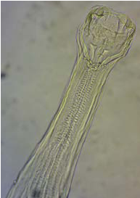

Figura 1. Extremidade anterior de *Ancylostoma caninum*. Fonte: BALLWEBER (2001)

Os parasitas pertencentes à família Ancylostomatidae são importantes para a saúde animal e para a saúde pública, apresentando distribuição cosmopolita, principalmente em regiões tropicais e subtropicais (BALLWEBER, 2001; BOWMAN, 2012). Fazem parte da mesma família, parasitas como *Ancylostoma caninum* (cães) (Figura 1), *A. braziliense* (cães e gatos*), A. tubaeforme* (gatos*), A. ceylanicum* e *Uncinaria stenocephala* (cães e gatos) (BOWMAN, 2012).

2.1.1.2 Ciclo de vida

A forma adulta de *Ancylostoma* spp. encontra-se no intestino delgado dos hospedeiros definitivos, (canídeos e felídeos domésticos e silvestres) (ALHO, 2010), sendo apresentado em ciclo direto (BALLWEBER, 2001).

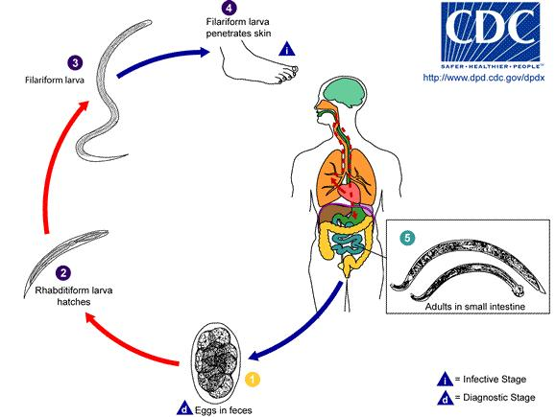

Figura 2. Ciclo de Ancylotoma spp. Imagem de Centers for Disease Control and Prevention Image Library.. Acesso em 10 de julho de 2022

A transmissão em cães ocorre pela via transmamária e por penetração direta na pele por larvas infetantes. Podem, ainda, infectar-se pela ingestão de larvas do terceiro estádio que estejam presentes no ambiente, sendo a via transplacentária a menos importante na transmissão (ZAJAC; CONBOY, 2012).

Os ovos são excretados pelas fezes (Figura 2), sendo que as L1 eclodem e desenvolvem-se tornando-se L3 infetantes após duas mudas em 5 a 8 dias, em condições ideais, incluindo solos bem drenados, áreas de sombra, zonas quentes e úmidas. A via de infeção percutânea é a mais comum em que, após as larvas penetrarem na pele, se direcionam ao sistema circulatório até o coração e os pulmões, atingindo os alvéolos e, assim que o hospedeiro definitivo tosse, as larvas são aspiradas e deglutidas finalizando o desenvolvimento no intestino delgado, deste modo, realiza-se uma migração traqueopulmonar (ALHO, 2010).

Já na via oral, os animais consomem as larvas L3, que se projetam nas glândulas do estômago e criptas do intestino delgado desenvolvendo-se em L4, retornando ao lúmen do intestino delgado, finalizando seu desenvolvimento, mudando para L5 (BALLWEBER, 2001).

Em cães adultos infetados ou imunologicamente competentes, o desenvolvimento de larvas pode ser inibido durante a migração nos músculos esqueléticos ou na parede intestinal, ficando as mesmas em estado latente, mecanismo conhecido como hipobiose. Nas fêmeas, todavia, as larvas podem ser reativadas nas duas últimas semanas de gestação, migrando para a glândula mamária, infectando os filhotes, seguindo o mesmo ciclo de vida como na infeção pela via oral, sendo a forma de transmissão mais comum nos filhotes. O período pré-patente é de duas a quatro semanas a depender da via de infeção (BALLWEBER, 2001).

2.1.1.3 Sinais Clínicos

Os sinais clínicos dos animais infetados por *Ancylostoma* spp. variam de acordo com a gravidade, ocorrendo desde infeções assintomáticas até anemias fatais que evoluem rapidamente, dependendo da carga parasitária, da virulência do parasita e da resistência do hospedeiro. *A. caninum* é a espécie mais patogénica nos cães, devido ao seu hábito hematofágico característico (BOWMAN, 2014).

Os filhotes gravemente infectados apresentam sinais como anemia grave, podendo culminar em sua morte (ZAJAC; CONBOY, 2012). Podem haver sinais como diarreia, inclusive com melena, podendo ocorrer síndromes hiperaguda, aguda, crônica compensada e crônica descompensada (BOWMAN, 2014; ZAJAC; CONBOY, 2012).

A forma hiperaguda é característica da transmissão transmamária, ocorrendo em filhotes que se encontram saudáveis e ficam gravemente afetados em período curto. A forma aguda resulta de uma exposição de cães mais velhos susceptíveis ou adultos com elevados números de larvas, em que ocorre anemia intensa. A forma crônica caracteriza-se por ser compensada, ocorrendo em animais imunocompetentes, não manifestando sinais aparentes. A forma crônica descompensada ocorre em animais mais velhos com outras patologias, apresentando manifestação clínica culminando em dor abdominal e diarreia (BALLWEBER, 2001).

A migração das larvas associa-se a dermatite e pneumonia, no entanto, apresentam-se raras. O acometimento mais associado ao *Ancylostoma caninum* é anemia hipocrómica e normocítica. Em virtude do esgotamento das reservas de ferro, a anemia pode tornar-se hipocrómica microcítica. Neste caso, as fezes apresentam-se escuras, uma vez que o sangue é parcialmente digerido (BALLWEBER, 2001).

Os sinais variam dependendo da resistência do hospedeiro, que pode estar relacionada com a capacidade que ele possui de limitar o número de larvas que sofrem processo de maturação no intestino delgado, influenciado por fatores como a idade e imunidade adquirida. Conforme o animal amadurece, torna-se mais resistente. Há animais que desenvolvem imunidade através de uma infeção adquirida anteriormente, promovendo aumento de resistência (BOWMAN, 2014).

2.1.1.4 Diagnóstico

O diagnóstico de *Ancylostoma* spp. é realizado, principalmente, através de métodos de flutuação, observando-se ovos do tipo ancilostomatídeo com parede fina, ovais, contendo uma mórula com dois a oito blastômeros. Os ovos de *Ancylostoma* spp. (Figura 3) apresentam dimensões entre 52–79 × 28–58 μm (BALLWEBER, 2001).

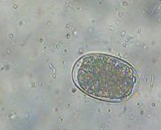

Figura 3. Ovo de *Ancylostoma* spp. Fonte: COELHO (2020).

2.1.1.5 Terapêutica e profilaxia

O tratamento em animais afetados com parasitas da família Ancylostomatidae baseia-se no uso de anti-helmínticos conhecidos, com substâncias ativas como pamoato de pirantel, febendazol, febantel com praziquantel, ivermectina em associação com pamoato de pirantel, milbemicima individual ou em associação com lufenuron ou praziquantel, moxidectina podendo ser associada a imidaclopride, mebendazol, emodepside com praziquantel, dietilcarbamazina e nitroscanato (ALHO, 2010; BALLWEBER, 2001).

Como medida de impedir a transmissão destes parasitos ao ser humano, faz-se necessário realizar um controle através da prevenção da infeção nos animais domésticos. Vermifugações periódicas com anti-helmínticos citados acima constituem métodos eficazes para prevenir a presença deste parasita no ambiente (BOWMAN, 2014).

Como ação de prevenção, também é importante impedir que os animais defequem em locais públicos e, quando inevitável, recolher suas fezes. É essencial promover ações educativas sobre o potencial zoonótico da doença e elucidar os modos de transmissão para que se consiga realizar um controle eficaz (BALLWEBER, 2001).

2.1.1.6 Larva Migrans Cutânea

A Larva Migrans Cutânea é uma doença de caráter zoonótico causada pelas larvas de *Ancylostom*a *caninum* e *A. brasilienses* encontradas em fezes de cães e gatos (MARQUES, 2012). *Ancylostoma* é encontrado em amostras do solo com distribuição cosmopolita. Encontra-se em locais públicos e privados, como parques infantis, caixas de areia, ruas, jardins e praças. O terceiro estágio da larva responde às vibrações do solo e às altas temperaturas, com movimentos parecidos com os da cobra, o que parece ajudar a encontrar o animal hospedeiro (HEUKELBACH, J.; FELDMEIER, 2008).

Caminhar descalço na areia é provavelmente o tipo mais comum de exposição humana e dependendo dos hábitos sociais na praia, pode haver contato com diferentes áreas do corpo que podem estar expostas, incluindo fraldas de crianças pequenas. Quando as larvas têm contato com a pele, penetram através do folículo piloso ou diretamente pelo extrato córneo, através da excreção de proteases. As larvas ficam confinadas na epiderme e, desta maneira, são incapazes de terminar seu desenvolvimento completo, morrendo entre quatro a oito semanas. Todavia foram reportados casos crônicos com duração até 8 meses em países endêmicos (PERIAGO; BETHONY, 2012). Uma vez que adentra a epiderme, as larvas se movem de 2 mm a 1 cm por dia, sobretudo durante a noite (FELDMEIER; SCHUSTER, 2012).

O prurido começa em até 24 horas a partir da penetração das larvas na pele. A lesão primária é uma pápula eritematosa e pruriginosa; um a cinco dias após a pápula inicia-se o trajeto sinuosa de 3 mm a 2cm, sendo este extremamente pruriginoso. O prurido está presente em 98 a 100% dos pacientes e os trajetos podem ser múltiplos (JUERGEN, 2003).

Qualquer região anatômica descoberta pode ser afetada, mas as regiões com maior frequência são os pés, glúteos e coxas (Figura 4). Outros locais incluem joelhos, glândulas mamárias, pernas, rosto, abdômen, couro cabeludo e mucosa oral. As lesões podem ser serpiginosas, eritematosas e pruriginosas, com crescimento progressivo ao longo dos dias (Figura 4) (DAMANTEL et al., 2011).

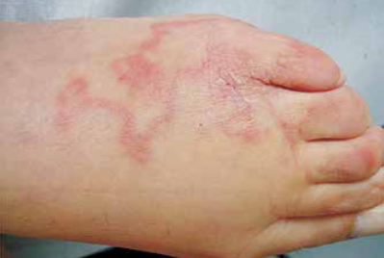

Figura 4. Lesão eritematosa em pé esquerdo decorrente da LMC. Fonte: MACIAS (2013)

A infecção bacteriana é frequente em 8 a 24% dos casos, assim como a dermatite por contato através da automedicação com tratamento tópico. O tratamento da LMC pode ser tópico (tiabendazol 10 a 15%) ou sistêmico (tiabendazol, albendazol ou ivermectina) (CAUMES, 2000).

2.1.2 *Toxocara* spp.

2.1.2.1 Etiologia

O gênero *Toxocara* pertence à ordem Ascaridida, superfamília Ascaridoidea, família Ascarididae, subfamília Toxocaridae. Seus hospedeiros são o cão e o gato, todavia sabe-se que mamíferos silvestres como raposas e lobos são também hospedeiros definitivos, podendo atuar como fonte de infeção para seres humanos e outros animais, principalmente nas zonas de subúrbios e áreas rurais (DESPOMMIER, 2003).

Hospedeiros paratênicos como roedores, suínos, primatas, ovinos podem existir, mas o homem é considerado um hospedeiro intermediário acidental**,** evidenciando o caráter zoonótico da infecção (BOWMAN, 2014).

Os adultos de *Toxocara canis* encontram-se no lúmen do intestino delgado do hospedeiro, uma vez que a fêmea deposita milhares de ovos por dia (DESPOMMIER, 2003). O tamanho das formas larvares pode variar, todavia os machos apresentam em geral comprimento até 10 cm e as fêmeas até 18 cm. A extremidade anterior é elíptica, havendo um par de asas cervicais lanceoladas e a parte anterior do corpo é curvada ventralmente. A boca projeta-se rodeada por três lábios, não tendo cápsula bucal e o esôfago não revela bulbo posterior. Os machos apresentam aba caudal e apêndice terminal estreito (TAYLOR,*et al.,* 2016). Com relação ao *Toxocara cati* (Figura 5.) este corresponde a um parasito de tamanho médio, com boca trilabiada, asa cervical larga e curta, que se instala, por sua vez, no intestino delgado de gatos. (MARTINS, 2019).

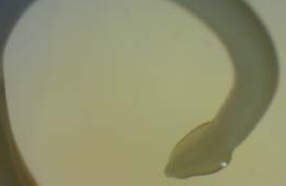

Figura 5. Exemplar adulto de *Toxocara cati*. Fonte: MARTINS (2019) REVER

As fêmeas têm os órgãos reprodutivos internos na coloração branca, sendo observados através da cutícula nos parasitas examinados a fresco (Figura 6) (BOWMAN, 2014).

Os ovos do gênero *Toxocara* (Figura 6) apresentam densa camada externa, sendo esta uma característica evolutiva que fornece grande resistência, sobretudo em ambientes extremos ou na presença de agentes químicos e físicos, que lhes permite sobreviver no solo e permanecer com capacidade infetante durante meses ou mesmo anos (BOWMAN, 2014).

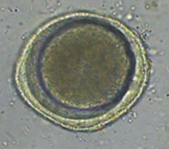

Figura 6. Ovo de *Toxocara* spp. Fonte: COELHO (2020).

2.1.2.2 Ciclo de vida

*Toxocara spp.* apresenta um ciclo de vida direto, podendo ser indireto no caso de haver hospedeiro paratênico (BALLWEBER, 2001).

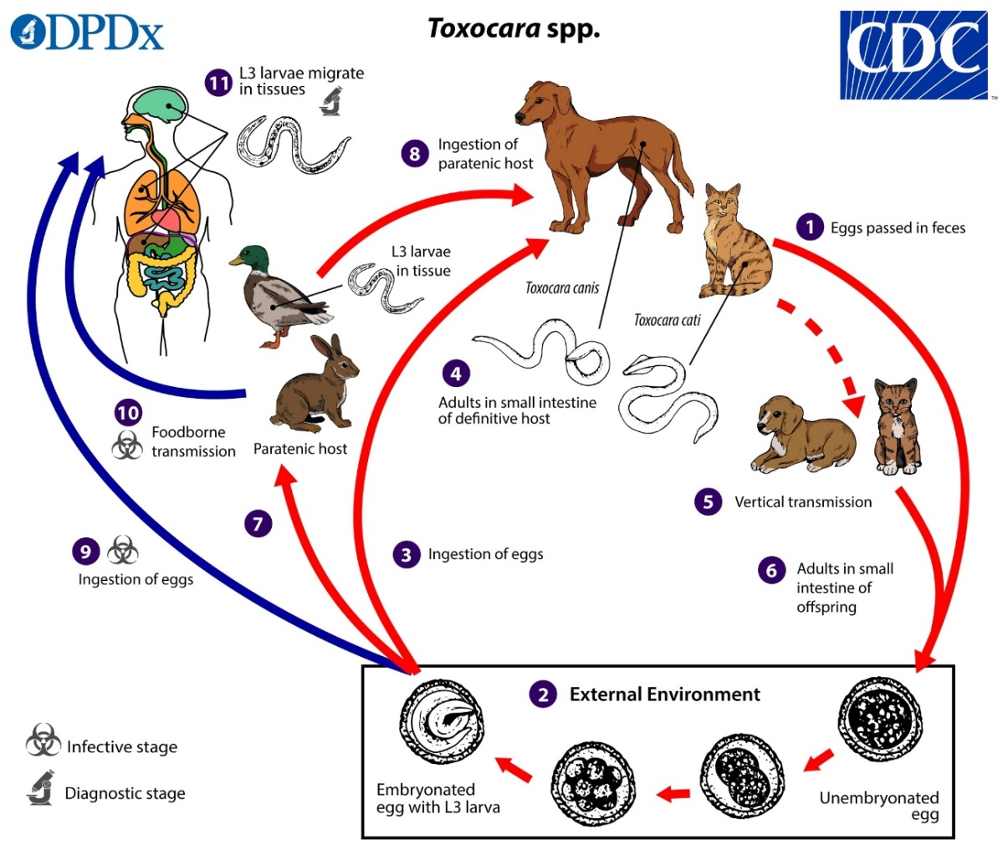

Figura 7. Ciclo de vida de Toxocara spp. Imagem de Centers for Disease Control and Prevention Image Library.. Acesso em 10 de julho de 2022

Os ovos são expelidos nas fezes do cão infectado (Figura 7), sendo não embrionados com apenas uma célula, desenvolvendo-se a fase de L3 infectante no seu interior, no ambiente, num período de quatro semanas (BOWMAN, 2014; TAYLOR et al., 2016).

Há quatro possíveis vias de infecção, sendo uma delas a infeção direta, através da ingestão dos ovos embrionados contendo L3. Nos filhotes, elas sofrem uma migração entero-hepato-pneumo-traqueo-entérica e nos adultos migram para os pulmões, permanecendo nos tecidos somáticos onde permanecem encistadas (hipobiose) (BALLWEBER, 2001).

Após a ingestão, as larvas L3 podem eclodir no intestino delgado e migrar por diversas vias incluindo o sistema porta-hepático até aos pulmões, onde podem penetrar nos alvéolos pulmonares fazendo migração traqueal e sendo então, deglutidas, retornando ao intestino para finalizar o seu desenvolvimento. Se a larva alcança os pulmões, todavia segue em circulação, sofre migração somática em direção a outros órgãos e tecidos, como fígado, cérebro, coração, órgãos músculo-esqueléticos e paredes do trato gastrointestinal (TAYLOR et al., 2016).

Há outras duas vias de infeção que acontecem em filhotes, podendo ser infectados via transmamária ou transplacentária. A infecção transplacentária ocorre no período pré-natal onde as larvas são reativadas nos tecidos da cadela gestante, em que estavam encistadas, migrando para os pulmões dos fetos, durante o último trimestre, desenvolvendo-se até L4, L5 e adulto no intestino delgado após o nascimento. Esta via apresenta-se como o principal modo de infeção nos filhotes (BALLWEBER, 2001). Neste tipo de infeção, os filhotes podem expelir ovos em 3 semanas (AMARAL, 2010).

Na forma de infeção transmamária, as larvas infectantes projetam-se às glândulas mamárias e são ingeridas pelos filhotes recém-nascidos. Os ovos são expelidos em cerca de 4 a 5 semanas (AMARAL, 2010; BALLWEBER, 2001).

A quarta forma possível de infeção por *Toxocara canis* é pela ingestão de hospedeiros paratênicos, nos quais estão as larvas infetantes encistadas que são ativadas, finalizando o seu ciclo (STRUBE; HEUER; JANECEK, 2012).

2.1.2.3 Sinais Clínicos

Ocasionalmente, animais jovens são os mais atingidos e os que apresentam mais sinais como diarreia, vômitos, abdómen distendido, má aspecto na pelagem, atrasos no crescimento e sinais respiratórios (ALHO, 2010).

Ocorre também gestação que culmina em natimortos nas fêmeas infectadas. Sabe-se que animais adultos são menos propensos a ter infeções sintomáticas (ZAJAC; CONBOY, 2012). Nos casos em que ocorrem infeções extensivas, podem levar à morte do animal pela rotura ou obstrução intestinal (BOWMAN, 2014).

2.1.2.4 Diagnóstico

O diagnóstico definitivo da infeção por *Toxocara* spp. é realizado através da análise coproparasitológica, utilizando o método de flutuação. Este método pode ser simples ou com recurso de centrifugação, com posterior observação e respectiva identificação ao microscópio ótico (ZAJAC et CONBOY, 2012).

O tamanho médio dos ovos de *Toxocara canis* (Figura 8) é de 74,8 x 86μm, tendo um diâmetro mínimo de 74,0 μm e máximo de 86,0 μm (WICHERT; DEPLAZES, 2011).

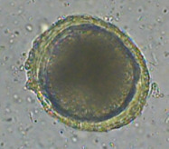

Figura 8. Ovo de *Toxocara canis*. Fonte: COELHO (2020).

Os ovos de *Toxocara* spp. (Figura 8) apresentam uma coloração acastanhada, com forma sub-esférica, contendo o embrião envolvido por uma parede espessa (ZAJAC et CONBOY, 2012).

Hábitos de coprofagia dos cães podem ser observados durante o diagnóstico, sendo necessário fazer distinção entre infecções patentes ou passagem dos ovos pelo organismo sem a presença de infecção (ZAJAC; CONBOY, 2012).

Para investigar infeção não latente em animais domésticos, pode ser realizada a investigação em fêmeas reprodutoras, assim é possível determinar se são portadoras de larvas somáticas (OVERGAAUW, 1997).

O diagnóstico pode ser auxiliado pelos sinais clínicos, sendo que ocorrem mais em filhotes que apresentem infeções graves com diminuição do hematócrito devido a graves hemorragias internas, originadas pela passagem de larvas pré-adultas pelo fígado e perfurações no intestino, em casos de números elevados de adultos (SCHNIEDER et al., 2011)

Pode-se diagnosticar, neste caso, através do ELISA, que utiliza antígenos excretados e secretados. Isto auxilia incomensuravelmente o diagnóstico, uma vez que a elevada eosinofilia também é sugestiva de Toxocarose nos animais, sobretudo se a presença de outros parasitos tiver sido descartada (OVERGAAUW, 1997).

Durante a migração larvar pelo fígado, ocorre um aumento das enzimas hepáticas, nomeadamente Alanina Transaminase (ALT) e Glutamato Desidrogenase (GLDH), sendo que GLDH readquire seus valores normais passados 14 dias da elevação dos valores (SCHNIEDER et al., 2011)

2.1.2.5 Terapêutica e profilaxia

Devido à transmissão transplacentária, pode-se afirmar que os filhotes são infectados no nascimento. O controle desta parasitose é realizado através da desparasitação profilática com duas semanas de idade, podendo ser utilizado pamoato de pirantel, febantel ou milbemicina oxima, havendo necessidade de repetição de duas em duas semanas até atingir os três meses de idade. Faz-se necessário realizar tratamento até aos três meses tendo em vista que, de tal maneira, descarta-se a possibilidade de transmissão galactogênica - que ocorre até cinco semanas pós-parto ao menos. Após este período pode-se desparasitar uma vez por mês até aos seis meses de idade (BOWMAN, 2014; DEPLAZES et al., 2011).

Além do pamoato de pirantel, também são usados outros anti-helmínticos como compostos de piperazina, sendo estes considerados seguros e muito eficazes contra ascarídeos que alojam-se no lúmen do trato gastrointestinal. Todavia, algumas bulas referem que não devem ser utilizados em filhotes com menos de seis semanas de idade. Pode-se recorrer ao uso da associação de febantel, praziquantel e pamoato de pirantel, a partir das três semanas de idade. Milbemicina oxima pode ser usada também para filhotes com mais de quatro semanas e se tiver mais de seis semanas pode-se recorrer ao uso de febendazol ou ivermectina com pamoato de pirantel. A partir de sete semanas, os filhotes podem ser tratados via tópica com Moxidectina e Imidaclopride. Com oito semanas de idade, já é possível utilizar a combinação de ivermectina com pamoato de pirantel e praziquantel (BOWMAN, 2014).

Quanto às fêmeas reprodutoras, devem ser desparasitadas previamente ao acasalamento e também duas semanas antes da data provável do parto, com ou sem tratamento diário com febendazol, sendo que deve-se iniciar no último terço da gestação até à primeira etapa de lactação. A orientação é que a desparasitação profilática seja realizada quatro vezes por ano (OVERGAAUW et al., 2009).

Os ovos de *Toxocara spp.* são eliminados nas fezes e tornam-se infectantes num período de 10 a 14 dias no mínimo, dependendo de diversos fatores sendo eles o solo e as condições ambientais a que estão sujeitos (PAPINI et al., 2012).

Faz-se necessário adotar medidas de controle, como limpeza frequente das fezes dos animais, cuidados de higiene pessoal após o contato com animais, fezes ou solo. Deve-se ter um cuidado especial com as crianças preocupando-se também com alimentos que possam estar contaminados, como por exemplo, vegetais contaminados ou carne de frango com L3 encistadas (PAPINI et al., 2012).

Deve haver um uso frequente de anti-helmínticos, dependendo do risco de infeção. Pelo fato dos ovos serem extremamente resistentes ao ambiente, devem-se tomar medidas como descontaminação do solo (OTERO et al., 2015).

2.1.2.6 Larva Migrans Visceral

A Larva Migrans Visceral (LMV) foi inicialmente descrita para caracterizar uma entidade clínica que acomete crianças com sintomas pulmonares, hepatomegalia e eosinofilia crônica, ocasionada pela migração prolongada de larvas de *Toxocara* spp., ou outros nematódeos, em órgãos e tecidos humanos. Em seres humanos e em outros hospedeiros não naturais (paratênicos), estas larvas permanecem imaturas e não completam o seu ciclo biológico. (BEAVER et al., 1952).

O *Toxocara* spp., ascarídeo comum em cães e gatos, é o agente que mais se relaciona com a LMV pelas peculiaridades do ciclo biológico e padrões de migração larvária.O hábito dos cães e gatos de defecar em ambientes públicos contribui para a contaminação ambiental com ovos de *Toxocara*, favorecendo a transmissão zoonótica conhecida como Larva Migrans Visceral (CAPUANO, 2006).

A infecção na criança ocorre por ingestão dos ovos de *Toxocara* spp. por contaminação direta das mãos e, especialmente, dos dedos; contato direto com filhotes de animais, especialmente aqueles com idade entre 2 semanas e 6 meses; indiretamente, por contato com objetos contaminados com ovos infectados, dentro ou fora de casa; e por ingestão de terra, contendo larva ou ovos infectados. A síndrome LMV é uma doença causada por ingestão de terra contendo ovos infectantes por *Toxocara* spp. (GLICKMAN et al., 1981). A geofagia não demonstrou relevância estatística para alguns autores (FIGUEIREDO et al., 2005; GLICKMAN et al., 1981).

Alguns autores não encontraram associação entre os donos de cães e a frequência de infecção por *Toxocara* spp, o que poderia ser explicado pelas medidas de higiene adequadas adotadas pelos adultos (ANARUMA et al., 2002).

Foi apresentada associação significativa entre sorologia positiva e indicadores socioeconômicos, como baixo salário e nível de escolaridade (IDDAWELA et al., 2003). Outro estudo mostrou alta prevalência em regiões com baixo poder aquisitivo, baixo índice de urbanização e parte da população sem acesso às condições sanitárias (ANARUMA, 2002).

As maiores taxas de soroprevalências estão associadas aos baixos níveis socioeconômico e/ou educacional (GLICKMAN, 1981).

A síndrome LMV foi descrita por Beaver et al., em 1952, como forma sistêmica grave, caracterizada por eosinofilia elevada, hepatesplenomegalia, febre, hipergamaglobulinemia1, títulos elevados de isohemaglutininas, leucocitose e ocorre em crianças entre 1 e 5 anos de idade, por, em média 2 anos. Entre as possíveis consequências de eosinofilia prolongada e grave estão a fibrose pulmonar e a fibrose miocárdica eosinofílica (SCHANTZ, 1989).

2.1.3 *Trichuris vulpis*

2.1.3.1 Etiologia

O parasita *Trichuris vulpis* pertence à superfamília Trichuroidea e família Trichuridae (GOSLING, 2005; TAYLOR et al., 2016). Este parasita tem como hospedeiros definitivos animais como cães, gatos e carnívoros silvestres (TAYLOR et al., 2016). Tem distribuição global e seu microbiótopo de preferência é o intestino grosso, especialmente localizado na região do ceco (TAYLOR et al., 2016; ZAJAC et CONBOY, 2012).

Os ovos apresentam-se, simétricos, em forma de limão achatado e com extremidades bioperculadas, apresentando tamanhos aproximados de 72 –90 × 32–40 μm (Figura 9) (ZAJAC; CONBOY, 2012).

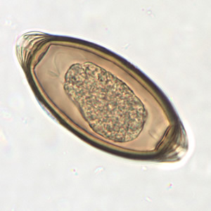

Figura 9. Ovo de *Trichuris* spp. Fonte: MARTINS (2019)

Em relação às formas adultas (Figura 10), estas têm uma aparência de chicote, são esbranquiçados, com cerca de 4,5 a 7,5 cm de comprimento, encontrados presos à mucosa da superfície do ceco e cólon (BALLWEBER, 2001; TAYLOR et al., 2016).

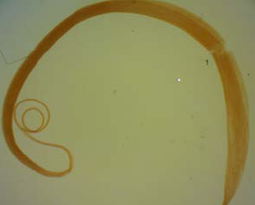

Figura 10. Forma adulta de Trichuris spp. Fonte: MARTINS (2019)

Os machos distinguem-se por possuírem apenas uma espícula (ZAJAC; CONBOY, 2012).

2.1.3.2 Ciclo de vida

Os cães infectam-se por via fecal-oral ingerindo ovos contendo larvas infectantes que se encontram presentes no meio ambiente, no solo ou água contaminados pelas fezes de animais infectados (BOWMAN, 2014).

Os ovos não embrionados são passados nas fezes. No solo, os ovos se desenvolvem para o segundo estágio, seguindo sua divisão. Os ovos são embrionados e tornam-se infecciosos em 15 a 30 dias. Eles podem ser ingeridos quando as mãos ou alimentos estiverem contaminados por fezes ou solo contendo fezes (Figura 11). Os ovos, por sua vez, eclodem no intestino delgado e liberam larvas em estágio 3. As larvas amadurecem e estabelecem-se como adultos no ceco e cólon ascendente (DHALIWAL; JUYAL, 2013; ZAJAC; CONBOY, 2012).

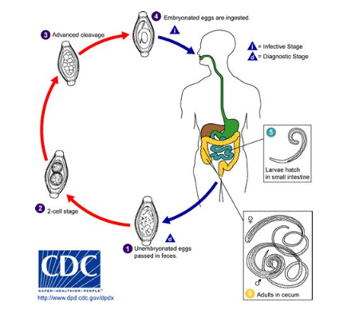

Figura 11. Ciclo de vida de *Trichuris* spp. Imagem de Centers for Disease Control and Prevention Image Library..Acesso em 05 de julho de 2022

Observa-se que o ovo infetante é extremamente resistente, por essa razão os animais podem reinfectar-se em momento subsequente ao tratamento se permanecerem em ambientes contaminados (BOWMAN, 2014).

2.1.3.3 Sinais Clínicos

A maioria das infeções por *T. vulpis* nos cães é assintomática. Todavia, infecções com elevadas cargas parasitárias podem ocasionar diarreia profusa, que pode apresentar-se sanguinolenta. Neste caso, ocorre perda de peso, colite, cólicas e inapetência, sobretudo em animais imunossuprimidos. É uma doença de caráter zoonótico embora, em geral, somente os indivíduos com os intestinos altamente infectados desenvolvem seus sintomas (BOWMAN, 2014; BALLWEBER, 2001; ZAJAC; CONBOY, 2012).

Nestes casos, o quadro clínico mais comum é de diarreia crônica, que pode ou não vir acompanhada de muco ou sangue misturado às fezes. Distensão abdominal, enjoos, perda de peso, flatulência e anemia também são sinais. Um sinal geralmente presente em crianças com infecção maciça é o prolapso retal, uma protusão de parte do reto através do ânus. Nestes casos, é comum conseguirmos ver vermes aderidos à mucosa do reto que está exteriorizada (BOWMAN, 2014; BALLWEBER, 2001; ZAJAC; CONBOY, 2012).

2.1.3.4 Diagnóstico

O diagnóstico laboratorial é realizado através de exame coproparasitológico com métodos de flutuação em solução específica (Sacarose ou NaCl, por exemplo), preferencialmente após centrifugação. Deste modo, observarem-se os ovos com forma típica de ovo de tricurideos, simétricos, em forma de limão e com um opérculo em cada extremidade e de coloração acastanhada (ZAJAC; CONBOY, 2012).

2.1.3.5 Terapêutica e profilaxia

O tratamento utiliza-se de anti-helmínticos com substâncias ativas como milbemicima oxima, moxidectina, febendazol, mebendazol, dietilcarbamazina, emodepside com praziquantel e febantel com praziquantel e pamoato de pirantel (ALHO, 2010).

Alguns trabalhos relatam certo grau de contaminação ambiental com ovos de *Trichuris vulpis* em parques e jardins públicos. Portanto, recomenda-se a remoção e eliminação dos dejetos dos animais. Em locais com uma grande densidade populacional de cães, como creches para cães, canis e parques públicos, é recomendável realizar a higienização regular e correta (TAYLOR et al, 2016)

2.1.4 *Dipylidium caninum*

2.1.4.1. Etiologia

*Dipylidium caninum* é um cestódeo encontrado frequentemente em cães e gatos (PEREIRA et al., 2017). Este parasita é transmitido através da ingestão de artrópodes, podendo ser diferentes espécies de pulgas *Ctenocephalides felis* e *Xenopsylla cheopis* e alguns piolhos como *Trichodectes canis* e *Felicola subrostratus* (BEUGNET et al., 2018).

Sua distribuição é cosmopolita e ocorre em cães, embora não exclusivamente, tendo sido relatado em outras espécies. Os adultos são visualizados a olho nu, sobretudo em animais negligenciados, ocasionalmente sendo encontrados em animais com tutores mais cautelosos (WALL et al., 2017).

Alguns estudos atuais relataram dois genótipos distintos de *D. caninum* envolvidos na transmissão por pulgas *C. felis* (BEUGNET et al., 2018). Como esperado, o genótipo canino encontra-se mais comumente em cães, enquanto o genótipo felino tem maior ocorrência em gatos. A forma adulta de *D. caninum* parasitam principalmente cães e gatos, e embora raramente, parasitem humanos, revelando importância também de caráter zoonótico (MEHLHORN, 2021).

Apresenta de 20 a 80 cm de comprimento e 3 a 4 mm de largura. Possui escólex com quatro ventosas um rostelo protrátil com 3 a 5 fileiras de pequenos ganchos em formato de espinho. No prolongamento do corpo, possui diversos segmentos e é constituído por várias proglotes de fácil visualização (Figura 12). Estas, por sua vez, apresentam formato alongado, semelhantes a grãos de arroz ou sementes de pepino – sendo assim eliminados através das fezes. Cada proglote possui dois conjuntos de órgãos genitais com uma abertura de poro em cada extremidade, movimentando-se quando recém-eliminadas, muitas vezes sendo confundidas larvas de mosca (BOWMAN, 2014).

Os ovos são expelidos pelo hospedeiro definitivo dentro de uma cápsula ovígera de aproximadamente 120 a 200 μm, que pode albergar até 30 ovos. Cada ovo mede de 25 a 50 μm, possuem coloração castanho-amarelada de formato subesférico e possui em seu interior um embrião hexacanto (BOWMAN, 2014).



Figura 12. Proglotes maduras e grávidas de *Dipylidium caninum*. Fonte: MARTINS (2019)

2.1.4.2 Ciclo de vida

No ciclo de vida deste parasita, há eliminação das proglotes grávidas (Figura 12), que possuem mobilidade de vários centímetros por hora (McCONNAUGHEY, 2007), e se desintegram no ambiente, liberando cápsulas ovígeras contendo ovos embrionados (WALL et al., 2017).

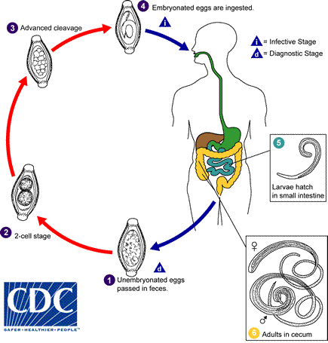

Figura 13. Ciclo de vida de *Dipylidium* spp. Imagem de Centers for Disease Control and Prevention Image Library. Acesso em 05 de julho de 2022

As larvas das pulgas ou piolhos adquirem o cestódeo ao consumir estes ovos. Estes, por sua vez, eclodem liberando as oncosferas atingindo a cavidade corporal do inseto, passando à forma cisticercoide. Todos os estágios de piolhos mordedores podem ingerir oncosferas, já nas pulgas a infecção apenas durante estágio larvário, por possuírem estruturas bucais mastigadoras (WALL et al., 2017).

O hospedeiro definitivo se infecta após a ingestão do piolho ou da pulga (durante o hábito de lambedura) contendo o cisticercoide, continuando, desta forma, o ciclo (Figura 13). A reinfecção pode ocorrer num mesmo animal; também é comum haver a transmissão para outros hospedeiros definitivos, através da ingestão das pulgas ou piolhos infectados. O desenvolvimento do estágio de patência ocorre em cerca de três semanas, quando os primeiros segmentos grávidos são eliminados (MEHLHORN, 2021).

2.1.4.3 Sinais Clínicos

As formas adultas não são patogênicas, muitas vezes havendo infecção intensa sem manifestação clínica. Todavia, o animal pode manifestar prurido na região anal, em virtude da movimentação das proglotes, sendo observado principalmente pela lambedura excessiva da região perineal. Pode ser observada macroscopicamente nas fezes a presença das proglotes na região perianal e perineal (McCONNAUGHEY, 2007).

Pode haver diarreia, perda de peso, anorexia, baixo desenvolvimento em animais jovens nos casos de infecção intensa. Há relatos de intussuscepção intestinal aguda, embora sejam raros (SAINI et al., 2016). Também são relatadas anemia e patologias dermatológicas, como a dermatite alérgica à picada de ectoparasitas (DAPE) que podem estar associadas ao parasitismo por seus vetores (SAINI et al., 2016).

No homem, pode ocorrer infecção por *D. caninum*, sobretudo em crianças que adquirem a infecção pela ingestão de hospedeiros intermediários, como pulgas. Esta enfermidade está associada ao contato íntimo com animais domésticos infectados. Sua distribuição é cosmopolita e geralmente de caráter assintomático. Ocasionalmente, pode causar alterações de apetite, diarreia, agitação, dor abdominal, constipação, prurido e dor anal (JIANG et al. 2017).

2.1.4.4 Diagnóstico

O diagnóstico para *D. caninum* pode ser realizado através da avaliação clínica e anamnese, quando o tutor relata ausência de controle de ectoparasitas e vermifugação com praziquantel, assim como sinais clínicos e detecção de proglotes no ambiente em que o animal vive, em suas fezes, na pelagem ou na região perianal (SAINI et al., 2016)

Durante o coproparasitológico direto, pode ser observada a presença de segmentos grávidos de formato alongado. Estes diferenciam-se de *Taenia spp*. pela forma e pela presença de dois poros genitais bilaterais e simétricos, situados ao centro do segmento. Cápsulas de ovos podem também ser detectadas por métodos de flutuação espontânea, embora não seja um método sensível, uma vez que a eliminação dos ovos livres através fezes seja ocasional (SAINI et al., 2016).

2.1.4.5. Terapêutica e profilaxia

O tratamento preconizado deve ter ação conjunta entre controle dos ectoparasitas e do próprio *D. caninum* (BEUGNET et al., 2013; WALL et al., 2017).

O praziquantel é o tratamento de eleição para infecções por cestódeos. Houve relato de resistência de *D. caninum* ao praziquantel, mesmo sendo usadas doses mais altas e tratamento prolongado (CHELLADURAI et al., 2018).

Ainda, podem ocorrer reinfestações principalmente em decorrência de administração na dose e frequência inadequada, bem como a ausência de repetição do tratamento, tendo em vista que o praziquantel não apresenta efeito residual. Algumas bases farmacológicas pulicidas, tanto na forma oral como tópica, e ainda associadas, a uma ação repelente, foram descritas como eficientes no controle de ectoparasitas e, consequentemente, na transmissão de *D. caninum* (FOURIE et al., 2013).

O uso de coleiras antipulgas pode também ser uma medida eficaz no controle de *D. caninum* em pulgas infectadas com metacestódeos. Pode ser observada redução da probabilidade de transmissão para humanos através de seu uso, sendo necessária a associação ao tratamento do ambiente (OLIVEIRA-SEQUEIRA, 2008).

2.2 PROTOZOÁRIOS

Dentre os protozoários encontrados em cães e gatos, destacam-se *Giardia spp.* e *Cystoisospora* spp.Essas infecções apresentam elevada incidência em filhotes, principalmente naqueles que vivem em ambientes confinados, em instalações com falta de higiene e em condições de superlotação, sendo a diarreia o principal sinal clínico observado. A distribuição destes parasitos, apesar de cosmopolita, concentra-se mais em ambientes pobres, com menor higiene prevalecendo em países em desenvolvimento (DOS SANTOS et al., 2002). A etiologia, ciclo de vida, sinais clínicos, diagnóstico, terapêutica e profilaxia serão descritos em melhor detalhe, a seguir.

2.2.1 *Cystoisospora*

2.2.1.1 Etiologia

Este parasita pertence ao Filo Apicomplexa, Família Eimeriidae e gênero *Cystoisospora* (TAYLOR et al., 2016). É caracterizado por ser um gênero de parasita relativamente novo que inclui muitas coccídias, anteriormente, classificadas como *Isospora* spp. (GOSLING, 2005).

A respeito da doença nos cães, as espécies mais comuns capazes de causar coccídiose, são *Cystoisospora canis, C. ohioensis,* e *C. burrowsi*, sendo que a espécie com o maior tamanho de oocisto é *C. canis.* Estes parasitas localizam-se no intestino delgado, ceco e cólon do seu hospedeiro *(*BOWMAN, 2014).

Os oocistos possuem uma parede clara e suave, com formato elíptico, contendo no seu interior uma única célula redonda (Figura 14). Os oocistos de *Cystoisospora* spp. têm tamanho aproximado de 17 – 27 × 15 – 24 μm (ZAJAC; CONBOY, 2012).

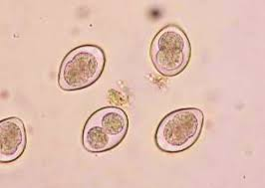

Figura 14. Oocisto de *Cystoisospora* spp. Fonte: COELHO (2020)

Após a esporulação, pode visualizar-se em cada oocisto, dois esporocistos contendo quatro esporozoítos (BALLWEBER, 2001).

Com relação aos felinos, a infecção por *Cystoisospora felis* e *C. rivolta* em gatos pode ser observada partir da presença de oocistos nas fezes, feita por Wenyon (1923), quando descreveu a espécie *C. felis* como *Isospora felis* (HITCHCOCK, 1955).

Também foram identificadas duas possíveis formas da infecção pelas espécies de *C. felis* e *C. rivolta* em felinos, que podem adquiri-las pela ingestão de oocistos esporulados ou pela ingestão de um hospedeiro paratênico infectado (pequenos roedores e aves) previamente com oocistos esporulados (DUBEY, 1979).

2.2.1.2 Ciclo de vida

*Cystoisospora* spp. tem como principais hospedeiros definitivos os canídeos e felídeos domésticos e como hospedeiros paratênicos roedores e pequenas aves. Os animais infectam-se pela ingestão de oocistos que se encontram esporulados no ambiente ou por cistos existentes nos tecidos dos hospedeiros paratênicos. A esporulação ocorre no exterior sendo que os oocistos esporulados possuem dois esporocistos que, por sua vez, contêm quatro esporozoítos (TAYLOR et al., 2016).

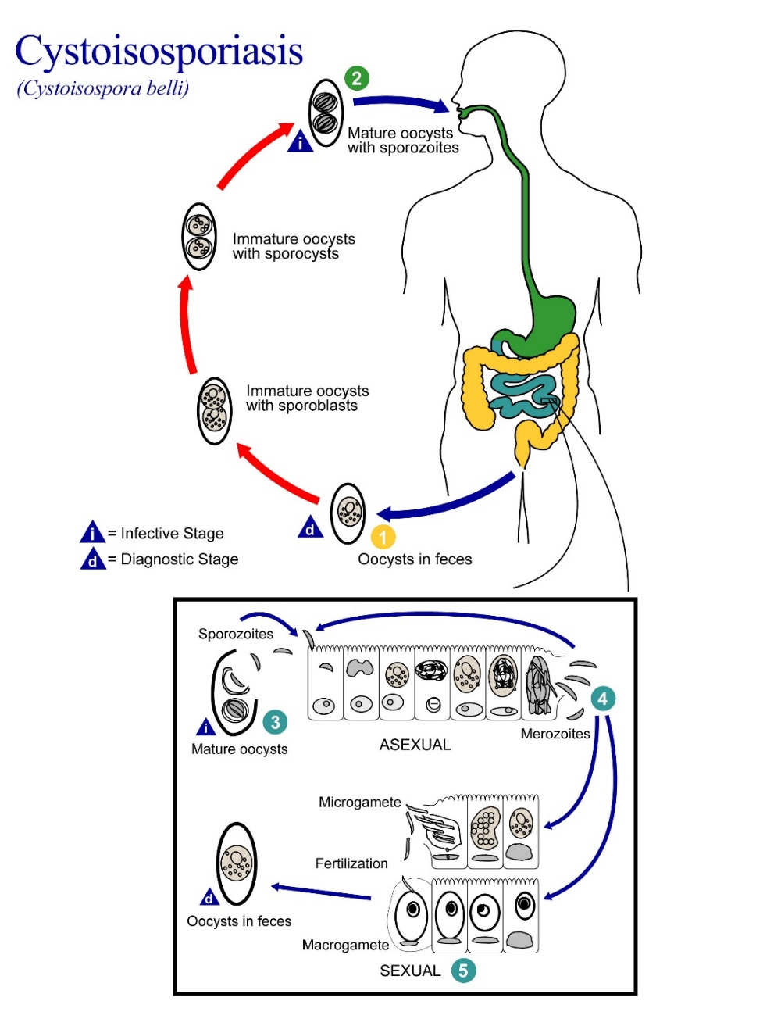

Figura 15. Ciclo de vida de *Cystoisospora* spp. Imagem de Centers for Disease Control and Prevention Image Library.. Acesso em 05 de julho de 2022

Após os esporozoítos acoplarem-se aos enterócitos, há a reprodução assexuada onde são produzidas três gerações (Figura 15). Com relação à reprodução sexuada, são produzidos gametas (macrogametas femininos e microgametas masculinos), e os gametas masculinos libertam-se por ruptura da célula hospedeira e penetram no macrogameta, fusionando-se ambos os núcleos. Após essa fusão, constitui-se uma parede que origina o oocisto. Neste momento, não há novo desenvolvimento até ser libertado nas fezes do hospedeiro (TAYLOR et al., 2016).

O período pré-patente é de 4 a 11 dias, dependendo da espécie (BALLWEBER, 2001).

2.2.1.3 Sinais clínicos

As infeções tendem a ser autolimitantes; todavia, podem levar à destruição das células intestinais do hospedeiro. Especificamente na espécie canina, a infeção costuma ser inaparente. Ocasionalmente, há sinais como diarreia, dor abdominal, desidratação, anorexia e perda de peso. Estes sinais de doença ocorrem mais em animais jovens sob *stress* ou em animais que imunocomprometidos, que tenham infeções crônicas ou infectados por certa espécie de parasita altamente patogênico (BALLWEBER, 2001; ZAJAC; CONBOY, 2012).

Em casos mais graves, ocorre diarreia sanguinolenta ou anemia (ZAJAC; CONBOY, 2012). A diarreia costuma ser intensa e líquida, podendo persistir por várias semanas (BOWMAN, 2014). Também há relados de sinais respiratórios e neurológicos em alguns animais (ZAJAC; CONBOY, 2012).

2.2.1.4 Diagnóstico

A observação de oocistos não esporulados através do método de flutuação é preconizada para o diagnóstico. A presença ou ausência de oocistos não está relacionada necessariamente com a manifestação clínica da doença (BALLWEBER, 2001).

2.2.1.5 Terapêutica e profilaxia

Nas coccídioses, nos cães e gatos relacionadas às espécies de *Cystoisospora* spp.podem ser tratadas com sulfonamidas como a sulfadimetoxina. No entanto, a maioria dos filhotes saudáveis tem curso natural e espontâneo da doença, muitas vezes não havendo a necessidade de tratamento. A sulfadimetoxina pode acelerar o curso do tratamento e reduzir a contaminação ambiental e, consequentemente, o potencial de infeção (LAPPIN, 2010).

Pode-se também recorrer ao uso de trimetropim-sulfonamida, amprólio em monoterapia ou em combinação com sulfadimetoxina, toltrazuril ou ponazuril, ou como alternativa, o uso combinado de toltrazuril com emodepside (BOWMAN, 2014; LAPPIN, 2010).

Em áreas com manejo sanitário inadequado, esta infecção costuma prevalecer, tendo em vista que a contaminação ambiental acaba sendo reincidente. Os animais devem ser alojados de forma a evitar a contaminação de alimentos e água com oocistos presentes no solo ou fezes infectadas. Os dejetos precisam ser removidos diariamente e orienta-se que sejam incinerados, os recintos/canis devem ser desinfetados com limpeza a vapor à pressão ou água fervente com solução de amónia a 10%. Evita-se o contato dos cães com os hospedeiros paratênicos. Também é importante que não sejam alimentados com comida crua (LAPPIN, 2010).

Em ambientes com infeções graves, deve-se realizar o tratamento de todos os animais, principalmente em filhotes (LAPPIN, 2010).

2.2.2 *Giardia* *duodenalis*

2.3.2.1 Etiologia

*Giardia duodenalis* é um protozoário intestinal flagelado e patogênico, tendo afinidade pelo intestino delgado de cães, gatos e maior parte dos mamíferos (incluindo o homem) (TAYLOR et al., 2016; ZAJAC; CONBOY, 2012).

Em relação ao número e nomenclatura corrente das espécies, as mesmas estão sob investigação, sendo que se utiliza a análise molecular para definir os genótipos, aceitando-se que *Giardia duodenalis* se divide em oito (de A a H) (BOWMAN, 2014).

A maioria dos parasitas isolados nos cães pertence aos genótipos C e D (ZAJAC; CONBOY, 2012). No caso do ser humano, as espécies isoladas correspondem aos genótipos A e B, sendo considerados com potencial zoonótico (BOWMAN, 2014).

2.3.2.2 Ciclo de vida

G*iardia duodenalis* é um protozoário cujo ciclo de vida apresenta-se simples e direto. O trofozoíto divide-se por divisão binária no intestino delgado para produzir mais trofozoítos, que vão encistar, intermitentemente, produzindo cistos resistentes que saem do hospedeiro, nas suas fezes, para o exterior (TAYLOR et al., 2016). Estes cistos surgem nas fezes cerca de uma semana a duas após a infecção (BOWMAN, 2014). Sendo assim, os cães infectam-se ao ingerir cistos que estão presentes no ambiente (Figura 16) (ZAJAC et CONBOY, 2012).

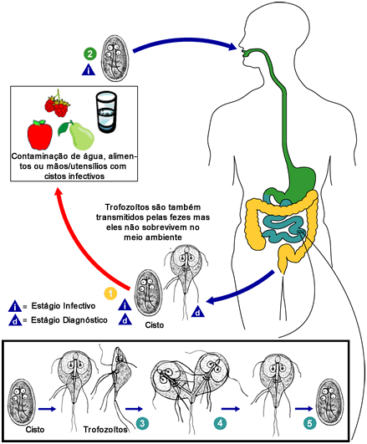

Figura 16. . Ciclo da Giardia spp. Imagem de Centers for Disease Control and Prevention Image Library.. Acesso em 10 de julho de 2022

Cada cisto contém dois trofozoítos que, após serem ingeridos, são libertados fixando-se no epitélio intestinal e multiplicando-se por reprodução assexuada. Cada trofozoíto forma um cisto que, após reprodução, transforma-se em dois trofozoítos no interior do cisto. Os trofozoítos podem ser liberados nas fezes, principalmente nas infecções agudas. Estes, por sua vez, são menos resistentes que os cistos. O período pré-patente é de cerca de 5-16 dias, sendo que as infecções mais comuns ocorrem em animais mais jovens, sendo esta a principal fonte de contaminação ambiental (BALLWEBER, 2001).

2.3.2.3 Sinais clínicos

As infecções causadas por este parasita podem ser assintomáticas. Em cães jovens e filhotes, esta infecção causa diarreia aguda, crônica ou intermitente (ZAJAC; CONBOY, 2012).

Pode ocorrer atrofia das vilosidades intestinais e hiperplasia das criptas intestinais. Estas situações podem levar à diminuição da absorção de nutrientes no intestino delgado, prejudicando, assim, a absorção de água, glucose e sódio. Pode haver redução da atividade da dissacaridase, dificultando o processo de digestão. Em cães, pode ainda haver diarreia com odor pútrido, esteatorreia, vômitos, anorexia e desidratação intensa (BALLWEBER, 2001).

2.3.2.4 Diagnóstico

Um método eficaz para detectar os cistos é o de flutuação com centrifugação com sulfato de zinco a 33%, visto que outras soluções utilizadas na flutuação causam distorção dos cistos em período curto de tempo. Trofozoítos em movimento podem ser vistos num esfregaço salino direto em fezes diarreicas frescas. Também podem ser aspirados por duodenoscopia. Os trofozoítos provavelmente vão aparecer mortos ou irreconhecíveis se a examinação fecal durar mais do que 30 minutos após a colheita da amostra ou se a amostra tiver sofrido processo de refrigeração. Para que seja possível excluir este diagnóstico, são necessários vários exames coproparasitológicos durante cinco a sete dias. O tamanho médio aproximado do cisto é de 9–13 × 7–9 μm (Figura 17) e do trofozoíto é de 12–17 × 7–10 μm (ZAJAC; CONBOY, 2012).

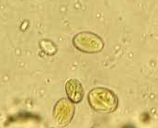

Figura 17. Cisto de *Giardi*a spp. Fonte: COELHO (2020)

Os trofozoítos (Figura 18) apresentam forma de lágrima, com dois núcleos no seu interior, cada um com um grande endossoma. O organismo assemelha-se a uma raquete de tênis com olhos, quando observado no microscópio (BOWMAN, 2014).



Figura 18. Trofozoítos de *Giardia* spp. Fonte: MARTINS (2019)

Também possuem em sua composição quatro pares de flagelos simétricos bilateralmente, (BALLWEBER, 2001).

Os cistos apresentam-se de forma oval, com dois a quatro núcleos no seu interior e outros elementos próprios dos trofozoítos que os mesmos contêm (BALLWEBER, 2001). A microscopia de contraste de fase é útil para fazer a identificação de trofozoítos e cistos de *Giardia spp*. Não havendo a solução citada, uma possibilidade viável é colocar uma gota de Lugol na borda da lâmina que cora os trofozoítos e cistos, facilitando sua identificação através do aumento de contraste dos núcleos dentro dos organismos (BOWMAN, 2014).

2.3.2.5 Terapêutica e profilaxia

Em cães, o tratamento pode recorrer ao uso de febendazol e metronidazole (BALLWEBER, 2001). Também há relatos de tratamento com combinação de febantel, pirantel e praziquantel, podendo também associar albendazol, com cautela uma vez que este princípio ativo pode causar toxicidade na medula óssea (BOWMAN, 2014).

A prevenção e controle obtêm-se ao evitar a contaminação da água e de alimentos com matéria fecal (DHALIWAL; JUYAL, 2013).

Tendo em vista seu potencial zoonótico, o tratamento dos animais domésticos é de extrema relevância, uma vez que os cistos sobrevivem melhor a temperaturas baixas e com umidade. Orienta-se manter as áreas secas, lavando com soluções de amônia quaternário e removendo os dejetos por completo (BALLWEBER, 2001).

2.4 MÉTODOS CONVENCIONAIS PARA O DIAGNÓSTICO DE ENDOPARASITAS

Uma das técnicas mais utilizadas para pesquisa de parasitas é o método de flutuação espontânea, Willis-Mollay (Willis-Mollay, 1921). Este método qualitativo é tradicionalmente utilizado para identificação de ovos pesados e leves de helmintos, sendo a metodologia relatada por diversos autores por também apresentar ótimos resultados para pesquisas de cistos e oocistos de protozoários (TÁPARO et al., 2006; REY, 2011). Segundo Monteiro, 2011, também representa uma técnica eficaz para identificar ovos de platelmintos.

A técnica de Sheather modificada também tem sido amplamente utilizada para pesquisa de ovos de helmintos e, principalmente, cistos e oocistos de protozoários. É uma técnica qualitativa que se baseia na propriedade de certos parasitas flutuarem na superfície de soluções inertes de peso específico mais elevado. A solução de sacarose é a eleita para esta metodologia e tem a opção da utilização de centrífuga para a flutuação dos parasitas (SHEATHER, 1993; HUBER et al., 2003).

O método de sedimentação simples (Hoffmann, Pons e Janer, 1934) é comumente realizado através de processos de lavagens em água destilada ou filtrada, com o uso de peneiras e cálices de sedimentação. Tem como princípio a sedimentação de ovos de helmintos. É igualmente considerada uma técnica qualitativa, sendo utilizada para identificação de ovos pesados de Trematoda e Cestoda (HOFFMANN, 1934). Os organismos nessa técnica são sedimentados por igual pela gravitação, o que possibilita a observação de ovos e larvas de helmintos, bem como cistos de protozoários maiores, como *Giardia duodenalis* (DE CARLI, 2007).

A técnica de Hoffmann possui como principal vantagem a necessidade mínima de materiais e recursos financeiros e desvantagem de apresentar uma grande quantidade de detritos fecais no sedimento, dificultando a preparação e o exame microscópico (DE CARLI; TASCA, 2001).

2.4.3 Técnica de Mini-Flotac

O Mini-FLOTAC foi desenvolvido por Cringoli e colaboradores, sugerindo uma nova técnica de diagnóstico copromicroscópico quantitativo e qualitativo de infecções gastrintestinais de animais e humanos, com objetivo de aumentar a sensibilidade e precisão nos resultados (CRINGOLI et al., 2017).

A referência utilizada para sua criação baseou-se no FLOTAC, técnica com a capacidade de analisar ovos, larvas e oocistos de endoparasitos gastrintestinais das diferentes espécies, podendo detectar esses elementos parasitários através de maiores alíquotas fecais (até 1 g). O FLOTAC é uma técnica complexa de alta sensibilidade, precisão e exatidão, no entanto o tempo de processamento é demorado, requer centrifugação das amostras e um laboratório altamente equipado. Daí ter sido criado o Mini-Flotac, uma técnica bastante mais simples, rápida, disponível num kit básico que não necessita de um laboratório totalmente equipado (CRINGOLI, 2017).

Porém, esta possui dificultada implementação do FLOTAC tradicional em diversos laboratórios pela necessidade de uma centrífuga para leitura das placas. Com isso, os mesmos pesquisadores desenvolveram uma técnica mais simples, denominada de Mini-FLOTAC que não requer centrifugação, tem boa sensibilidade para identificação de ovos por gramas de fezes e considera a presença de duas câmaras de suspensões de amostras fecais (AMARANTE, 2016).

Mini-FLOTAC é um instrumento de forma cilíndrica constituído por uma base, um disco de leitura e dois acessórios: uma chave e um adaptador de microscópio que são úteis durante a montagem do mesmo e o exame ao microscópio. Existem duas câmaras de flutuação de 1ml cada (volume total = 2ml) (Università degli Studi di Napoli Facoltà Federico II (CRIGNOLI, 2017)

O kit de Mini-FLOTAC é também composto por um outro instrumento, o Fill-FLOTAC (figura 16 e 17), bastante útil na preparação da amostra com a solução em uso e no enchimento das camaras de flutuação (CRINGOLI et al., 2011; MAURELLI et al., 2014).

Existem duas versões deste instrumento, uma que permite usar 2g de fezes, usada em cães, gatos e humanos, e uma que utiliza 5g de fezes, destinada a herbívoros. A capacidade de ambos é de 60ml e a parte superior possui uma rosca complementar à tampa para um fechamento hermético. No topo existem dois orifícios: um central para homogeneizar a amostra e outro lateral para a passagem da amostra filtrada e enchimento das camaras. Este instrumento foi então desenhado para permitir coletar as amostras, pesá-las, proceder à sua homogeneização e filtração e encher as câmaras do Mini-FLOTAC (CRINGOLI et al., 2011; MAURELLI et al., 2014).

O uso de métodos de diagnóstico combinados contribui para a alta positividade observada; além disso, em outro estudo Mini-FLOTAC apresentou alta sensibilidade em relação a outros métodos mais convencionais (flutuação e sedimentação) (CRINGOLI et al., 2011; MAURELLI et al., 2014).

O Mini-flotac apresenta-se com aplicabilidade para detecção tanto de ovos, cistos, oocistos como larvas dos parasitas; através de seu uso, a quantidade de matéria fecal utilizada é reduzida (2gr no caso de pequenos animais e 5gr no caso de grandes animais) e, através de sua manipulação pelo Fill-Flotac, evita-se o contato das fezes com as mãos (CRINGOLI et al., 2011; MAURELLI et al., 2014).

3. OBJETIVOS GERAIS

Determinar a frequência de parasitos gastrointestinais em amostras fecais de cães e gatos errantes no departamento de zoonoses do município de São Vicente que frequentaram o departamento no período de março a junho de 2021.

Comparar a técnica de Mini-Flotac com métodos clássicos para diagnóstico de parasitos intestinais de cães e gatos.

3.1 OBJETIVOS ESPECÍFICOS

Determinar, através de exames coprológicos, a ocorrência de parasitos gastrointestinais em cães e gatos errantes capturados pelo Departamento de Controle de Zoonoses (DEZOON) do Município de São Vicente;

Identificar a associação entre a presença dos parasitos e características dos hospedeiros como sexo, idade e presença de diarreia;

Avaliar o desempenho da técnica de Mini-Flotac em comparação com os três métodos convencionais (Willis-Mollay, Sheather e Hoffman), para o diagnóstico de parasitos gastrointestinais de cães e gatos

4. MATERIAIS E MÉTODOS

4.1 LOCAL DO ESTUDO E CARACTERIZAÇÃO DOS ANIMAIS

O estudo foi desenvolvido no DEZOON da Prefeitura Municipal de São Vicente, localizado na Rua Catalão, no530, bairro Vila Voturuá (Figura 19). No local, além do atendimento clínico para cães e gatos domiciliados, animais errantes são recebidos conforme solicitação pública, como situações de abandono ou que ofereçam agravo à população, como agressões ou risco de transmissão de doenças potencialmente zoonóticas. No departamento esses animais permanecem em tratamento de acordo com sua patologia e, quando sadios, são castrados e após o período de recuperação cirúrgica são entregues como cães comunitários para o mesmo local onde foram capturados ou, quando possível, são adotados.



Figura 19. Departamento de Controle de Zoonoses de São Vicente. Fonte: SANTOS (2022)

4.2 COLHEITA DE AMOSTRAS

Amostras fecais de 28 gatos e 41 cães foram avaliadas no período de março a junho de 2021, sendo esta proveniente dos animais recebidos no período informado. Informações como sexo, idade e aspecto das fezes foram coletadas de todos os animais. A idade foi estimada de acordo com a análise da arcada dentária, ocorrendo a formação de quatro grupos: até 11 meses, 01 a 02 anos; 02 a 05 anos e maior que 05 anos (DUPONT; DEBOWES, 2008; DYCE, 1997). As fezes foram classificadas como “normal” ou “diarreia”. As fezes também foram avaliadas de acordo com a presença de proglotes do helminto *Dipylidium caninum*.

Assim que chegavam ao departamento, os animais eram alocados em baias (cães) ou gaiolas (gatos) individuais até o momento prévio à colheita do material. Todas as amostras foram coletadas diretamente do chão, colocadas em coletores universais, identificadas e armazenadas em refrigeração entre 4 e 6 graus até o processamento laboratorial, que não ultrapassou o período de 48 horas. Para evitar contaminação ambiental, foi coletada apenas a parte superior da matéria fecal, não sendo considerada a superfície em contato com o solo.

4.3 ANÁLISE PARASITOLÓGICA DE FEZES

Quatro técnicas foram utilizadas para o diagnóstico das enteroparasitoses. Todas as análises foram realizadas no DEZOON, de acordo com a descrição a seguir:

4.3.1 Técnica de flutuação espontânea em Sacarose (Sheather)

O material utilizado foram aproximadamente 1g de fezes, solução de sacarose (1:205), dois copos plásticos; gazes; palito de madeira; tubo para centrífuga de 15 ml; lâmina; lamínula e microscópio ótico.

Inicialmente, as fezes foram homogeneizadas e transferidas para o copo plástico. Quando as fezes se apresentaram muito firmes, foram dissolvidas com um pouco de água para dar consistência pastosa. Em seguida, foi acrescentado aproximadamente 15ml da solução de sacarose, homogeneizando. A próxima etapa foi filtrar, utilizando duas camadas de gaze, para o outro copo descartável e, em seguida, a solução foi depositada no tubo de centrífuga. O recipiente foi completado com solução de sacarose até quase o material transbordar, onde foi depositada uma lamínula em sua superfície. Após 15 min a lamínula foi retirada cuidadosamente e transferida para uma lâmina, que foi levada ao microscópio para leitura, inicialmente com a leitura de 10x e depois com a objetiva de 40x, para pesquisa de pequenos oocistos (**SHEATHER, 1923; HUBER et al., 2003)**

4.3.2 Técnica de flutuação de Willis-Mollay

O material utilizado foram aproximadamente 1g de fezes, solução hiperssaturada de NaCl, dois copos plásticos; gazes; palito de madeira; tubo para centrífuga de 15 ml; lâmina; lamínulae e microscópio ótico.

Inicialmente, homogeneizou-se a amostra de fezes ainda no recipiente da coleta. Em seguida, foi transferido 1g da amostra para o copo plástico e o material foi homogeneizido aos poucos com a solução hiperssaturada de NaCl. Depois, foi filtrada a suspensão para outro copo. A próxima etapa foi transferir a solução para um tubo de centrífuga de 15 ml até o contato com a superfície. Uma lamínula foi depositada sobre o tubo e, após 15 min, disposta sobre uma lâmina. Finalmente, a lâmina foi levada ao microscópio (objetiva 10x) para leitura (WILLIS, 1921).

4.3.3 Técnica de sedimentação de Hoffman

O material utilizado foram 10 gramas de fezes; copo plástico descartável; canudo descartável, água filtrada; cálice de sedimentação; gazes e microscópio ótico.

As fezes foram diluídas com água filtrada; O material diluído foi passado na gaze deixando descansar no cálice de sedimentação (Figura 20). Após o período de 2 a 24 horas, foi recolhido o sedimento do fundo do cálice o material com a ajuda de um canudo de plástico; Uma gota do material recolhido foi colocada sobre a lâmina e coberta com a lamínula; Foram observadas no microscópio nos aumentos de 200X e 400X (DE CARLI, 2007).

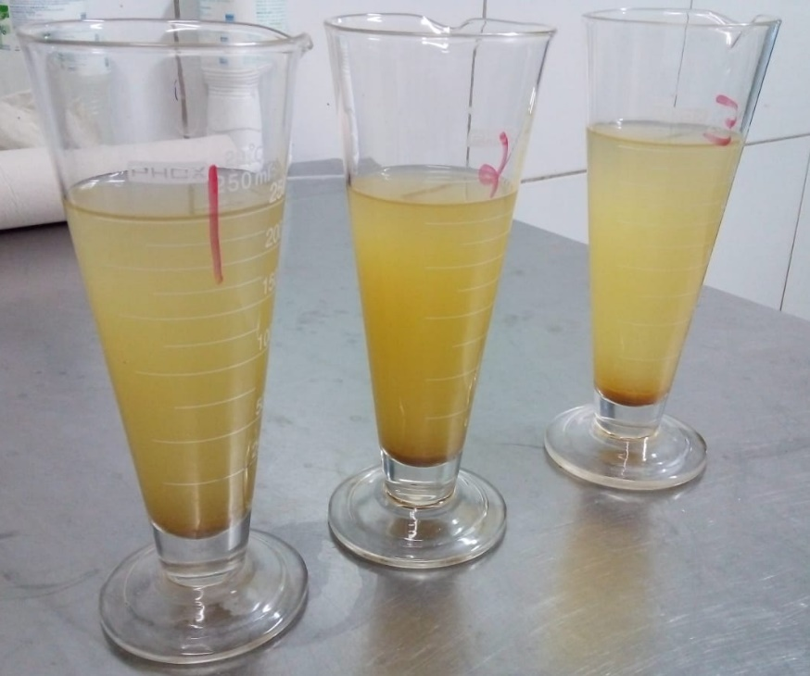

Figura 20. Técnica de sedimentação. Fonte: SANTOS (2022)

4.3.4 Mini-FLOTAC

O material utilizado constitui-se de amostra de fezes; espátula; solução saturada de NaCl e ZnSO4; Fill-FLOTAC; Mini-FLOTAC e Microscópio ótico.

A amostra foi homogeneizada manualmente no Fill-Flotac (Figuras 21 e 22). Foi adicionado 15ml de solução saturada de sacarose ao recipiente do Fill-FLOTAC e preenchido o compartimento cónico com fezes (5g). Em seguida, a amostra foi homogeneizada novamente e, usando o adaptador para passagem da amostra, as câmaras foram preenchidas com a solução da amostra com o Mini-FLOTAC, ligeiramente inclinado para evitar a formação de bolhas de ar. Após 10 minutos, foi utilizada a chave para girar o disco de leitura no sentido dos ponteiros do relógio que logo em seguida foi removida. Por fim, o adaptador de microscópio (Figuras 23 e 24) foi posicionado para observação dos parasitas (CRIGNOLI, et al., 2017).

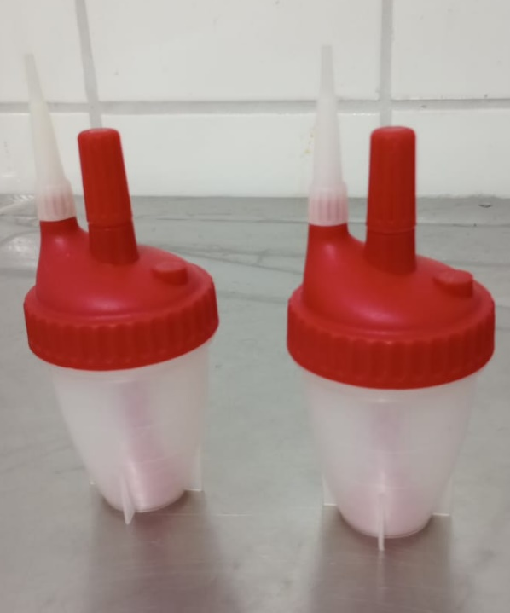

Figura 21. Fill-Flotac. Fonte: SANTOS (2022)

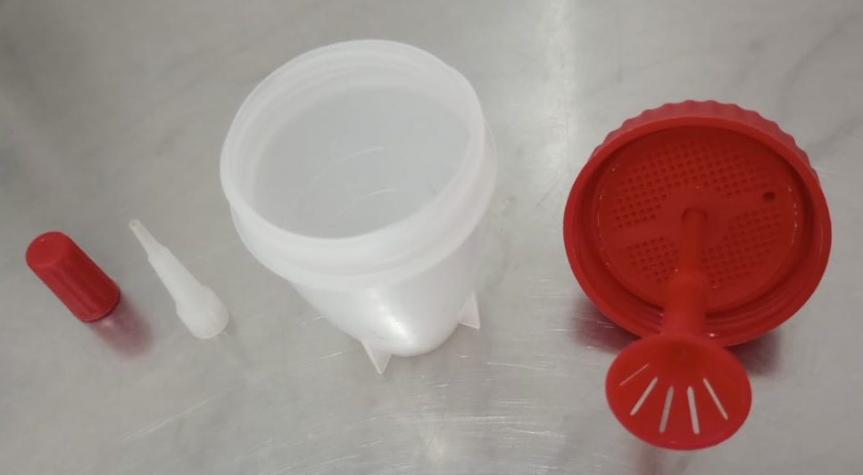

Figura 22. Fill-Flotac. Fonte: SANTOS (2022)

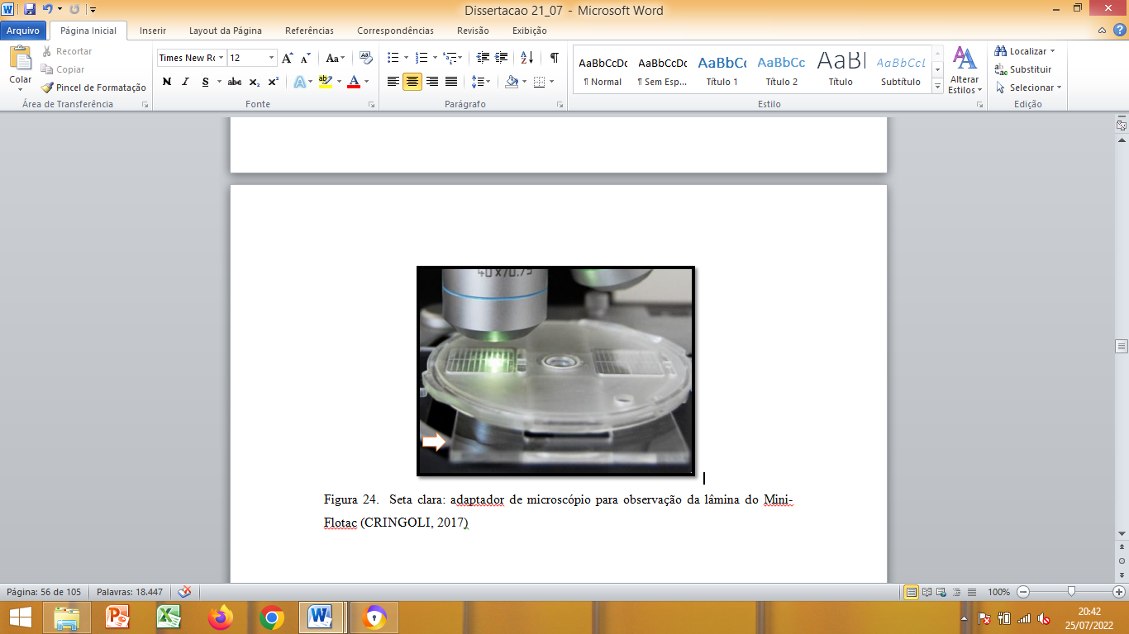

Figura 23. Seta clara: adaptador de microscópio para observação da lâmina do Mini-Flotac. Fonte: CRINGOLI et al. (2017).

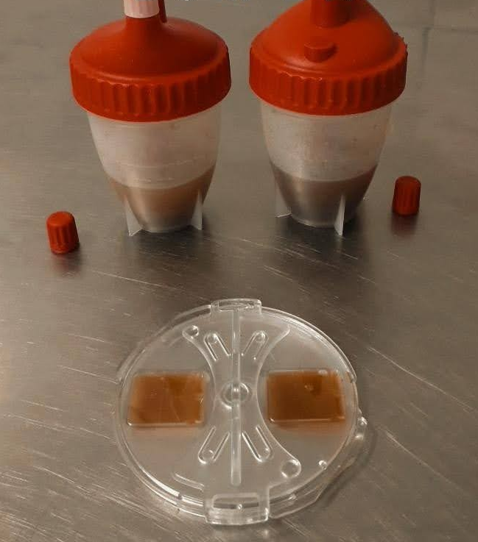

Figura 24. Mini-Flotac e câmara de leitura. Fonte: SANTOS (2022)

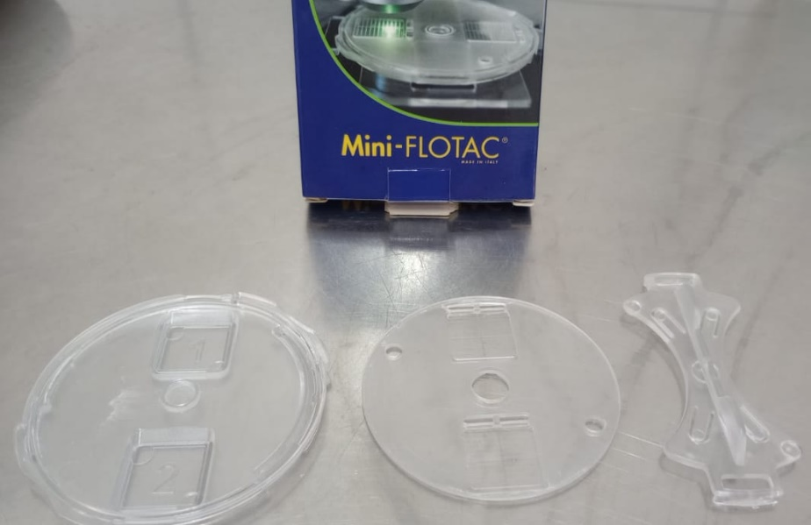

Figura 25. Câmara para observação do Mini-Flotac. Fonte: SANTOS (2022)

4.4 ANÁLISE ESTATÍSTICA

A análise estatística descritiva foi realizada com o objetivo de calcular as frequências relativas das categorias investigadas, sendo possível determinar a ocorrência observada de cada parasita.

A análise inferencial foi conduzida buscando testar associação entre a positividade para parasitas intestinais e as variáveis de estudo. Para tanto, o teste de qui-quadrado de Pearson foi utilizado a 0,05 de significância. Nos casos em que não foi possível utilizar este teste (mais que 20% dos valores esperados maiores que 5), o teste Exato de Fisher foi considerado (α=0,05).

Para a análise das provas diagnósticas, foram calculadas as medidas de sensibilidade, especificidade, valor preditivo positivo, valor preditivo negativo e acurácia. Para tanto, foram considerados como verdadeiros positivos aqueles em que houve detecção do parasita em pelo menos uma das técnicas utilizadas; e como verdadeiros negativos os casos que apresentaram resultado negativo em todas as técnicas.

Com o objetivo de comparação, o coeficiente de Kappa foi obtido, buscando determinar o nível de concordância entre os resultados das técnicas diagnósticas empregadas. Para a interpretação, considerou-se o critério descrito da tabela 1.

Tabela 1. Parâmetros usados no coeficiente de Kappa

|  |  |
| --- | --- |
| **Kappa** | **Interpretação** |
| <0 | Pobre |
| 0 – 0,2 | Leve |
| 0,21 – 0,4 | Satisfatória |
| 0,41 – 0,6 | Moderada |
| 0,61 – 0,8 | Substancial |
| 0,81 – 1,0 | Forte |

Fonte: LANDIS; KOCH, 1977.

As análises foram realizadas com o auxílio do pacote estatístico IBM SPSS v. 23, e do *software* gratuito OpenEpi v. 3.01.

5. RESULTADOS

5.1 ANÁLISE DESCRITIVA

Quarenta e um cães e 28 gatos foram avaliados no presente estudo. Para a análise descritiva foram obtidas informações sobre idade, sexo e consistência das fezes.

Com relação ao perfil etário dos cães, 4 (9,8%) tinham menos de 11 meses, 6 (14,6%) dos animais tinham de 1 a 2 anos, 22 (53,7%) pertenciam a faixa etária de 2 a 5 anos e 9 (21,9%) eram cães acima de 5 anos. Observando o sexo, pode-se notar que 19 (46,3%) animais eram fêmeas e 22 machos (53,7%). A respeito da consistência das amostras, dos 41 cães, 3 (7,3%) apresentaram consistências diarreicas e 38 (92,7%) apresentaram fezes de aspecto normal (Tabela 2).

Através da análise das amostras fecais, foi possível identificar proglótides de *Dipylidium caninum* em 4,9% (2/41).

Tabela 2. Análise descritiva dos cães avaliados no Departamento de Controle de Zoonoses, segundo faixa etária, sexo e consistência das fezes.

|  |  |  |  |
| --- | --- | --- | --- |
| **FAIXA ETÁRIA** |  | **N** | **%** |
| MENOS 11 MESES |  | 4 | 9,80 |
| 1 A 2 ANOS |  | 6 | 14,60 |
| 2 A 5 ANOS |  | 22 | 53,70 |
| MAIOR 5 ANOS |  | 9 | 21,90 |
| TOTAL |  | 41 | 100,00 |
| **SEXO** |  | **N** | **%** |
| Feminino |  | 19 | 46,3 |
| Masculino |  | 22 | 53,7 |
| Total |  | 41 | 100,0 |
| **CONSISTÊNCIA DAS FEZES** |  | **N** | **%** |
| Diarreia |  | 3 | 7,3 |
| Normal |  | 38 | 92,7 |
| Total |  | 41 | 100,0 |

Fonte: SANTOS (2022)

Com relação aos 28 gatos avaliados no estudo, 6 (21,5%) dos animais tinham menos de 12 meses 5 (17,9%) pertenciam a faixa etária de 1 a 2 anos, 15 (53,6%) 2 a 5 anos e 5 (7,1%) eram gatos acima de 5 anos. Observando o sexo dos gatos analisados, 12 (42,9%) animais eram fêmeas e 15 machos (53,6%). Um animal do estudo ficou sem identificação dessa variável. Em relação à consistência, 13 (46,4%) apresentaram consistência diarreica e 15 (54,6%) apresentaram fezes de aspecto normal (Tabela 3).

Em uma amostra (3,6%) foi detectado proglótides de *Dipylium caninum*.

Tabela 3. Análise descritiva dos gatos avaliados no Departamento de Controle de Zoonoses, segundo faixa etária, sexo e consistência das fezes.

|  |  |  |
| --- | --- | --- |
| **FAIXA ETÁRIA** | **N** | **%** |
| MENOS DE 11 MESES | 6 | 21,5 |
| 1 A 2 ANOS | 5 | 17,9 |
| 2 A 5 ANOS | 15 | 53,6 |
| MAIOR 5 anos | 2 | 7,1 |
| TOTAL | 28 | 100,0 |
| **SEXO** | **N** | **%** |
| Feminino | 12 | 42,9 |
| Masculino | 15 | 53,6 |
| M/F | 1 | 3,6 |
| Total | 28 | 100,0 |
| **CONSISTÊNCIA DAS FEZES** | **N** | **%** |
| DIARREIA | 13 | 46,4 |
| NORMAL | 15 | 53,6 |
| Total | 28 | 100,0 |

Fonte: SANTOS (2022)

5.2 DIAGNÓSTICO COPROPARASITOLÓGICO

Dos 69 (28 gatos e 41 cães) animais avaliados, 33 (47,82%) foram diagnosticados por pelo menos um parasito gastrointestinal. Dos 28 gatos, 15 (53,57%) foram positivos para algum dos parasitas e dos 41 cães, 18 (43,9%) cães foram positivos. Ovos dos helmintos *Ancylostoma* spp., *Trichuris* spp. e *Toxocara* spp. foram detectados nos exames parasitológicos. Já em relação aos protozoários, foram encontrados oocistos de *Cystoisospora* spp. e cistos de *Giardia duodenalis*. Os resultados, de acordo com o parasita e as técnicas utilizadas, serão descritos a seguir:

5.2.1 Helmintos

5.2.1.1 *Ancylostoma* spp.

Das 69 amostras fecais, ovos de *Ancylostoma* spp. foram detectados, através das técnicas de Willis-Mollay (Figura 26) e Sheather modificado, em 33,3% (23). Na técnica de mini-Flotac (Figura 27) o parasito foi encontrado em 34,8% (24) e, na metodologia de Hoffman, em 14,5% (10) das amostras.

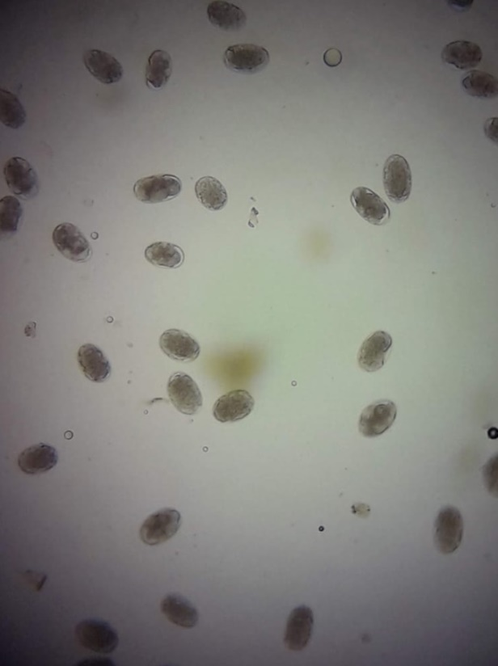

Figura 26. Ovos de *Ancylostoma* spp. detectados pela técnica de Willis-Mollay. Fonte: SANTOS (2022)

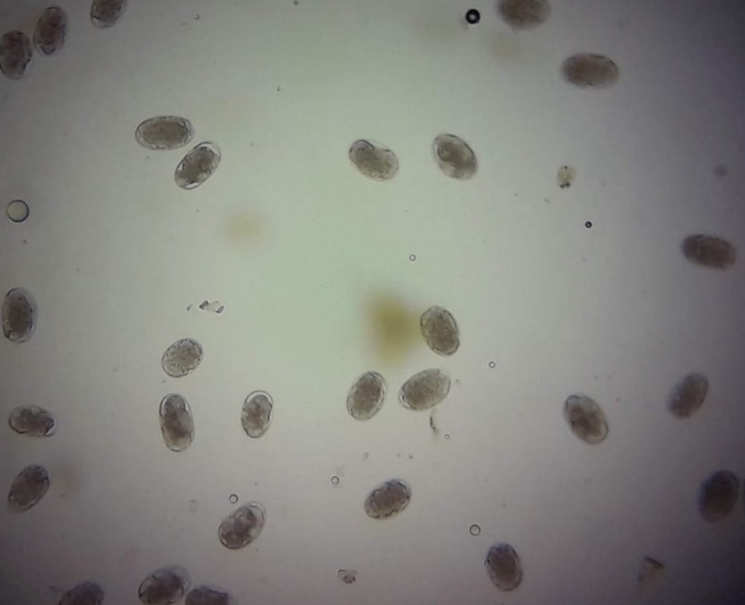

Figura 27. Ovos de *Ancylostoma* spp. (Mini-Flotac). Fonte: SANTOS (2022)

5.2.1.2 *Trichuris* spp.

Através da técnica de Sheather modificada, ovos de *Trichuris* spp. foram encontrados em 7,2% (5/69). Através da técnica de Willis-Mollay (Figura 29) foi possível encontrar o parasito em 5,8% (4/69). Já nas técnicas de Mini-flotac e Hoffman (Figura 28), os ovos estavam presentes em 4,3% (3/69) das amostras.

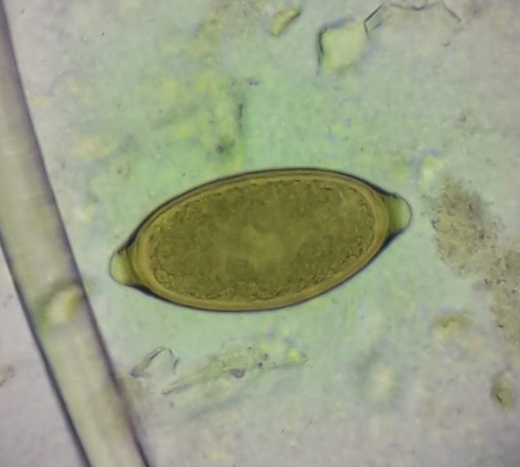

Figura 28. Ovos de *Trichuris* spp. (Hoffman). Fonte: SANTOS (2022)

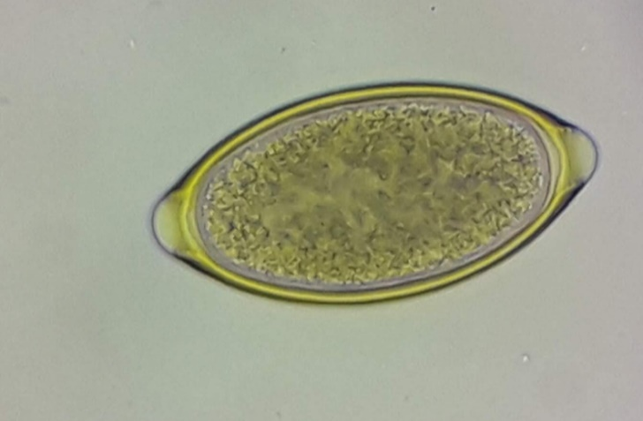

Figura 29. Ovo de *Trichuris* spp. (Willis-Mollay) Fonte: SANTOS (2022)

5.2.1.3 *Toxocara* spp.

Os ovos de *Toxocara* spp. apresentaram percentual de detecção, através da técnica de Hoffman, de 7,2% (5/69). A técnica de Mini-Flotac revelou 15,9% (11/69) de amostras positivas. As técnicas que mais apresentaram ovos do parasita referido anteriormente foram as de flutuação espontânea, Sheather modificado (Figuras 30 e 31) e Willis-Mollay, ambas com a mesma porcentagem de positivos, 17,4%, (12/69). Na figura 32 é possível observar os vermes adultos nas fezes de um cão.

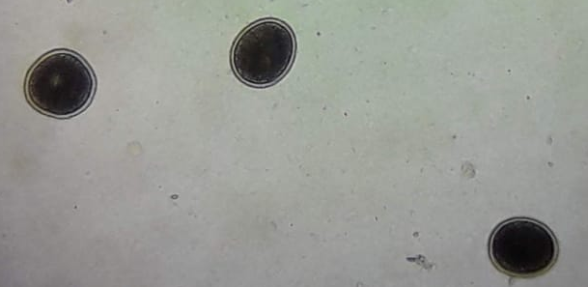

Figura 30. Ovos de *Toxocara* spp (Sheather modificado). Fonte: SANTOS (2022)

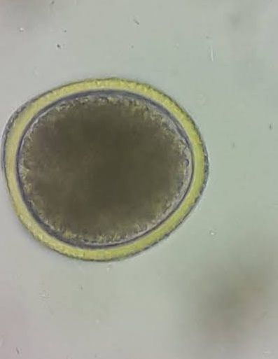

Figura 31. Ovo de *Toxocara* spp. (Técnica de Sheather). Fonte: SANTOS (2022)

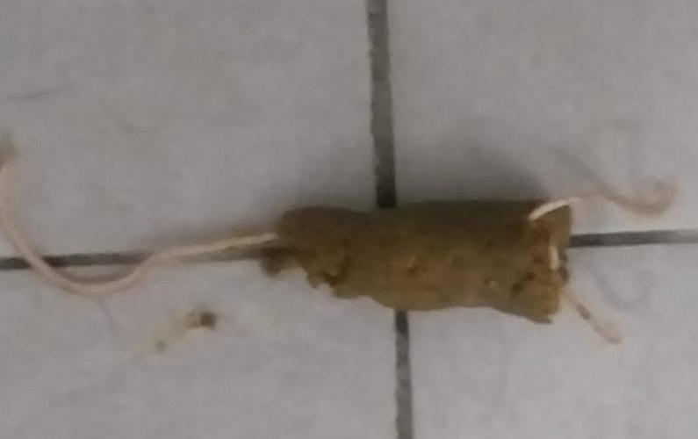

Figura 32. Vermes adultos de *Toxocara* spp. em fezes de cão. Fonte: SANTOS (2022)

5.2.2 Protozoários

5.2.2.1 *Cystoisospora* spp.

Com relação ao *Cystoisospora* spp., na técnica de Mini-Flotac os oocistos estavam presentes em 14,5% (10/69) das amostras (Figura 33). A técnica de Sheather revelou 11,6% (8/69) (Figura 34), seguida da técnica de Willis-Mollay (Figura 35), com 8,7% (6/69). A técnica de sedimentação espontânea apresentou 5,8% (4/69) de positivos.

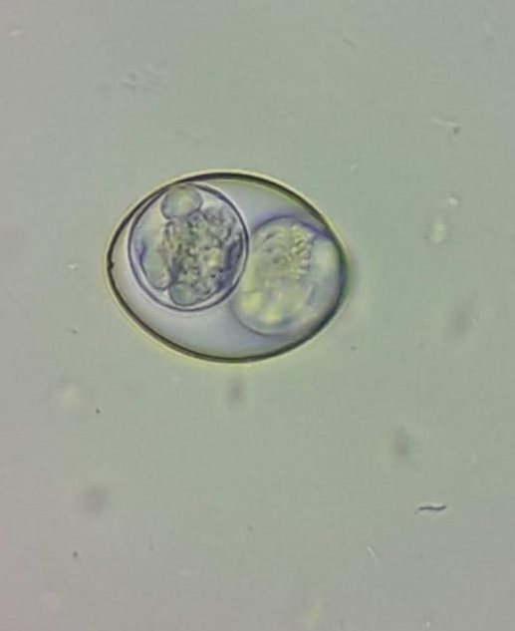

Figura 33. Oocisto esporulado de *Cystoisospora* spp. ( Mini-Flotac). Fonte: SANTOS (2022)

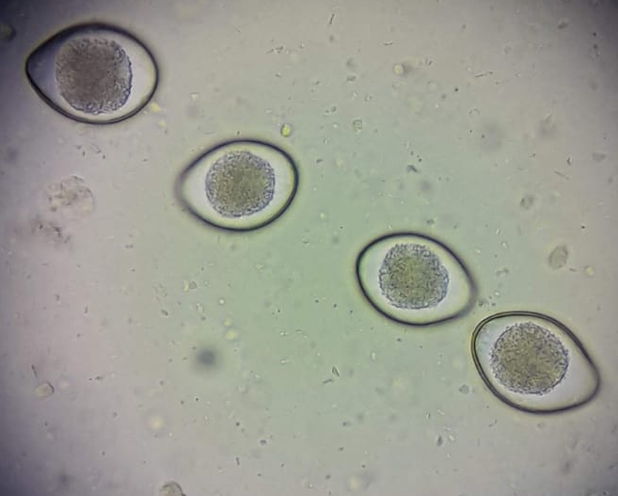

Figura 34. Oocisto de *Cystoisospor*a spp. (Técnica de Willis) Fonte: SANTOS (2022)

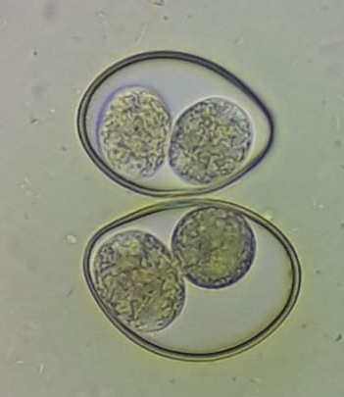

Figura 35. Oocisto esporulado de *Cystoisospora* spp. (Técnica de Willis) Fonte: SANTOS (2022)

5.2.2.2 *Giardia duodenalis*

Cistos de *Giardia duodenalis* foram encontrados na mesma porcentagem nas técnicas de Sheather e Hoffman (Figura 36), 8,7% (6/69). Nas técnicas de Mini-Flotac e Willis-Mollay, o protozoário foi encontrado em 5,8% das amostras (4/69).

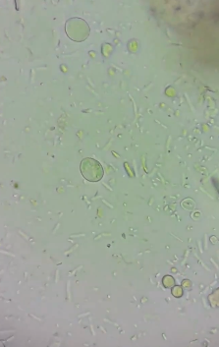

Figura 36. Cistos de *Giardia duodenalis* ( Hoffman). Fonte: SANTOS (2022)

5.3 INFECÇÕES MISTAS

Com relação às infecções associadas entre dois ou mais parasitas somadas todas as técnicas, encontrou-se 1,45% entre *Ancylostoma* spp. e *Cystoisospora* spp (Figura 39)., 2,9% entre *Ancylostoma* spp.e *Giardia* spp., 4,35% entre *Ancylostoma* spp. e *Toxocara* spp. (Figura 40), 1,45% entre *Ancylostoma* spp., *Toxocara* spp. e *Cystoisospora* spp., 8,7% entre *Ancylostoma* spp. e *Trichuris* spp., (Figuras 37 e 38), 2,9% entre *Ancylostoma* spp*., Toxocara* spp., *Trichuris* spp. e *Giardia* spp.; 2,9% entre *Toxocara* spp. e *Cystoisospora* spp.

Isoladamente, os parasitas foram encontrados em todas as técnicas nas seguintes porcentagens: *Ancylostoma* spp. 10,14%; *Cystoisospora* spp. 5,80%; *Giardia* spp. 1,45%; *Toxocara* spp. 4,35% e *Trichuris* spp. 1,45%.

Tabela 4. Infecções mistas encontradas nas 69 amostras de cães e gatos no DEZOON, São Vicente-SP

|  |  |  |  |  |
| --- | --- | --- | --- | --- |
| **Tipos de infecção** | **Positividade** | |  |  |
| **N** | **%** |  |  |
| *Ancylostoma* | 7 | 10,14 |  |  |
| *Ancylostoma + Cystoisospora* | 1 | 1,45 |  |  |
| *Ancylostoma + Giardia* | 2 | 2,90 |  |  |
| *Ancylostoma + Toxocara* | 3 | 4,35 |  |  |
| *Ancylostoma + Toxocara + Cystoisospora* | 1 | 1,45 |  |  |
| *Ancylostoma + Trichuris* | 6 | 8,70 |  |  |
| *Ancylostoma + Trichuris + Giardia* | 2 | 2,90 |  |  |
| *Ancylostoma +Toxocara* | 1 | 1,45 |  |  |
| *Ancylostoma +Toxocara + Cystoisospora + Giardia* | 2 | 2,90 |  |  |
| *Cystoisospora* | 3 | 4,35 |  |  |
| *Giardia* | 1 | 1,45 |  |  |
| *Toxocara* | 1 | 1,45 |  |  |
| *Toxocara + Cystoisospora* | 2 | 2,90 |  |  |
| Trichuris | 1 | 1,45 |  |  |

Fonte: SANTOS (2022)

N DE CÃES E GATOS

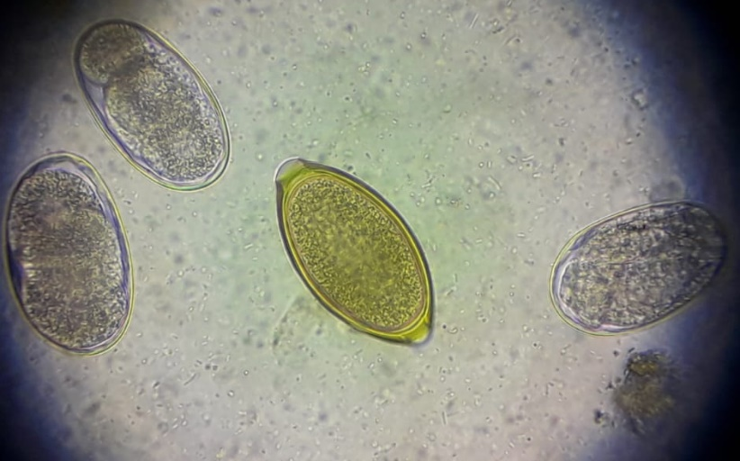

Figura 37. Infecção mista de *Ancylostoma* spp. e *Trichuris* spp. pela técnica de Willis-Mollay. Fonte: SANTOS (2022)

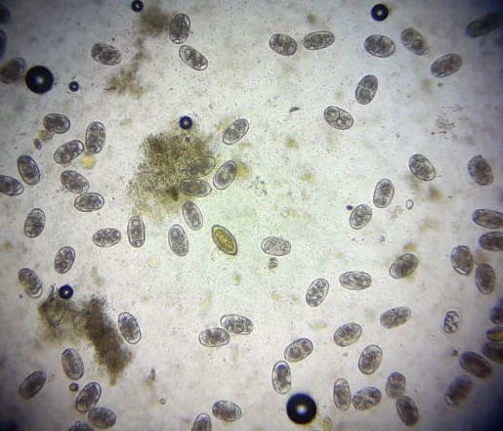

Figura 38. Infecção intensa por *Ancylostom*a spp. e presença de um único ovo de *Trichuris* spp. pela técnica de Sheather. Fonte: SANTOS (2022)

SETA NO TRICHURIS

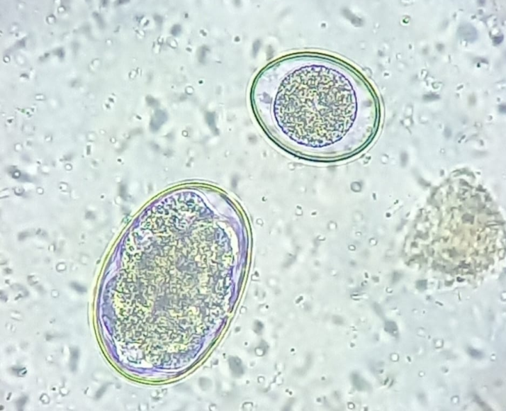

Figura 39. *Cystoisospor*a spp. superior e *Ancylostoma* spp. abaixo (Mini-Flotac). Fonte: SANTOS (2022)

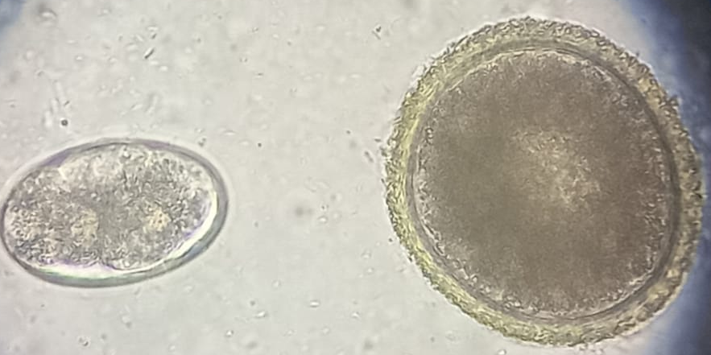

Figura 40. À direita, *Toxocara* spp. e à esquerda, *Ancylostoma* spp. (Sheather modificada). Fonte: SANTOS (2022)

5.4 ASSOCIAÇÕES ENTRE A INFECÇÃO PARASITÁRIA E IDADE, CONSISTÊNCIA DAS FEZES E SEXO

Segundo teste Qui-quadrado, não houve diferença significativa entre a infecção parasitaria e a idade dos animais, consistência das fezes ou sexo dos animais. Os resultados são descritos a seguir.

5.4.1 Associação entre infecção e idade

5.4.1.1 *Ancylostoma* spp.

Dos 14cães positivos para *Ancylostoma* spp., 2 (14,29%) tinham menos de onze meses; 2 (14,29%) tinham idade entre 1 e 2 anos; 7 (50%) tinham de 2 a 5 anos; e 3 (21,43) tinham idade superior a 5 anos (Tabela 5).

Em relação aos gatos, 11 animais foram positivos, destes, 2 (18,18%) com idade inferior a um ano; 2 (18,18%) entre um e dois anos; 6 (54,55%) do grupo etário de 2 a 5 anos; e 1 (9,09%) com idade superior a cinco anos (Tabela 5).

Observa-se que não foi possível realizar o qui quadrado por conta do número de categorias ser superior a dois, invalidando o teste.

Tabela 5. Qui Quadrado em relação à idade para o parasita *Ancylostoma* spp.

|  |  |  |  |  |  |  |  |
| --- | --- | --- | --- | --- | --- | --- | --- |
| **Parasita** | **Espécie** | **Faixa etária** | **Negativo** | | **Positivo** | | **Valor de p** |
| **N** | **%** | **N** | **%** |
| *Ancylostoma s*pp. | CAN | MENOS DE 11 MESES | 2 | 7,41 | 2 | 14,29 | - |
| 1 A 2 ANOS | 4 | 14,81 | 2 | 14,29 |
| 2 A 5 ANOS | 15 | 55,56 | 7 | 50,00 |
| MAIS 5 ANOS | 6 | 22,22 | 3 | 21,43 |
| Total | 27 | 100,00 | 14 | 100,00 |
| FEL | MENOS DE 11 MESES | 4 | 23,53 | 2 | 18,18 | - |
| 1 A 2 ANOS | 3 | 17,65 | 2 | 18,18 |
| 2 A 5 ANOS | 9 | 52,94 | 6 | 54,55 |
| MAIS 5 ANOS | 1 | 5,88 | 1 | 9,09 |
| Total | 17 | 100,00 | 11 | 100,00 |

Fonte: SANTOS (2022)

**4.4.1.2 *Trichuris* spp.**

Ovos do helminto foram encontrados em 8 amostras de cães. Destes, 1 (12,5%) animal tinha menos de 11 meses; 2 (25%) animais de 1 a 2 anos; 3 (37,50%) no grupo de 2 a 5 anos e 2 (25%) maiores que 5 anos de idade. O parasito não foi detectado nas fezes dos gatos (Tabela 6).

Tabela 6. Qui Quadrado em relação à idade para o parasita *Trichuri*s spp.

|  |  |  |  |  |  |  |  |  |  |  |  |  |
| --- | --- | --- | --- | --- | --- | --- | --- | --- | --- | --- | --- | --- |
| **Parasita** | **Espécie** | | **Faixa etária** | | **Negativo** | | | **Positivo** | | | **Valor de p** | |
| *Trichuris* spp. | CAN | MENOS 11 MESES | | 3 | | 9,09 | 1 | | 12,50 | - | |
| 1 A 2 ANOS | | 4 | | 12,12 | 2 | | 25,00 |
| 2 A 5 ANOS | | 19 | | 57,58 | 3 | | 37,50 |
| MAIS 5 ANOS | | 7 | | 21,21 | 2 | | 25,00 |
| Total | | 33 | | 100,00 | 8 | | 100,00 |
| FEL | MENOS DE 11 MESES | | 6 | | 21,43 | 0 | | 0 | - | |
| 1 A 2 ANOS | | 5 | | 17,86 | 0 | | 0 |
| 2 A 5 ANOS | | 15 | | 53,57 | 0 | | 0 |
| MAIS 5 ANOS | | 2 | | 7,14 | 0 | | 0 |
| Total | | 28 | | 100,00 | 0 | | 0 |

Fonte: SANTOS (2022)

5.4.1.3 *Toxocara* spp.

Quatro cães foram positivos para *Toxocara* spp., 02 (50%) com idade até 11 meses e 02 (50%) com 2 a 5 anos. Em relação aos gatos, 08 apresentaram o parasito, destes, 1 (12,5%) tinha menos de 1 ano; 2 (25%) tinham de 1 a 2 anos e 5 (62,5%) de 2 a 5 anos (Tabela 7)

Tabela 7. Qui Quadrado em relação à idade para o parasita *Toxocara* spp.

|  |  |  |  |  |  |  |  |  |  |  |  |
| --- | --- | --- | --- | --- | --- | --- | --- | --- | --- | --- | --- |
| **Parasita** | **Espécie** | **Faixa etária** | | **Negativo** | | | **Positivo** | | | **Valor de p** | |
| *Toxocara* spp. | CAN | MENOS DE 11 MESES | 2 | | 5,41 | 2 | | 50 | - | |
| 1 A 2 ANOS | 6 | | 16,22 | 0 | | 0 |
| 2 A 5 ANOS | 20 | | 54,05 | 2 | | 50 |
| MAIS 5 ANOS | 9 | | 24,32 | 0 | | 0 |
| Total | 37 | | 100,00 | 4 | | 100 |
| FEL | MENOS 11 MESES | 5 | | 25,00 | 1 | | 12,5 | - | |
| 1 A 2 ANOS | 3 | | 15,00 | 2 | | 25 |
| 2 A 5 ANOS | 10 | | 50,00 | 5 | | 62,5 |
| MAIS 5 ANOS | 2 | | 10,00 | 0 | | 0 |
| Total | 20 | | 100,00 | 8 | | 100 |

Fonte: SANTOS (2022)

4.4.1.4 *Cystoisospora* spp.

Os oocistos de *Cystoisospora* spp. estavam presentes em 1 (50%) cão pertencente ao grupo de animais com menos de 11 meses de idade e em 1 (50%) animal com idade superior a 5 anos (tabela X). Em relação aos gatos, 8 animais estavam parasitados, 2 (25%) com idade até 11 meses; 2 (25%) entre 1 e 2 anos e 4 (50%) com idade superior a 5 anos (Tabela 8).

Tabela 8. Qui Quadrado em relação à idade para o parasita *Toxocara* spp.

|  |  |  |  |  |  |  |  |  |  |  |  |  |
| --- | --- | --- | --- | --- | --- | --- | --- | --- | --- | --- | --- | --- |
| **Parasita** | **Espécie** | | **Faixa etária** | | **Negativo** | | | **Positivo** | | | **Valor de p** | |
| *Cystoisospora* spp. | CAN | MENOS DE 11 MESES | | 3 | | 7,69 | 1 | | 50 | - | |
| 1 A 2 ANOS | | 6 | | 15,38 | 0 | | 0 |
| 2 A 5 ANOS | | 22 | | 56,41 | 0 | | 0 |
| MAIS 5 ANOS | | 8 | | 20,51 | 1 | | 50 |
| Total | | 39 | | 100,00 | 2 | | 100 |
| FEL | MENOS DE 11 MESES | | 4 | | 20,00 | 2 | | 25 | - | |
| 1 A 2 ANOS | | 3 | | 15,00 | 2 | | 25 |
| 2 A 5 ANOS | | 11 | | 55,00 | 4 | | 50 |
| MAIS 5 ANOS | | 2 | | 10,00 | 0 | | 0 |
| Total | | 20 | | 100,00 | 8 | | 100 |

Fonte: SANTOS (2022)

5.4.1.5 Giardia duodenalis

Dos 41 cães avaliados, 3 estavam parasitados com *Giardia duodenalis*. Destes, 1 (33.33%) tinha menos de um ano e 2 (66,67%) pertenciam à faixa etária de 2 a 5 anos. Dos 4 gatos positivos, 2 (50%) eram do grupo de até 11 meses e 2 (50%) de 2 a 5 anos.

Tabela 9. Qui Quadrado em relação à idade para o parasita *Giardia* spp.

|  |  |  |  |  |  |  |  |  |  |  |  |  |  |
| --- | --- | --- | --- | --- | --- | --- | --- | --- | --- | --- | --- | --- | --- |
| **Parasita** | | **Espécie** | | **Faixa etária** | | **Negativo** | | | **Positivo** | | | **Valor de p** | |
| *Giardia*  *duodenalis* | CAN | | MENOS DE 11 MESES | | 3 | | 7,89 | 1,00 | | 33,33 | - | |
| 1 A 2 ANOS | | 6 | | 15,79 | 0,00 | | 0 |
| 2 A 5 ANOS | | 20 | | 52,63 | 2,00 | | 66,67 |
| MAIS 5 ANOS | | 9 | | 23,68 | 0,00 | | 0 |
| Total | | 38 | | 100,00 | 3,00 | | 100 |
| FEL | | MENOS DE 11 MESES | | 4 | | 16,67 | 2,00 | | 50 | - | |
| 1 A 2 ANOS | | 5 | | 20,83 | 0,00 | | 0 |
| 2 A 5 ANOS | | 13 | | 54,17 | 2,00 | | 50 |
| MAIS 5 ANOS | | 2 | | 8,33 | 0,00 | | 0 |
| Total | | 24 | | 100,00 | 4,00 | | 100 |

Fonte: SANTOS (2022)

5.4.2 Teste Qui-quadrado - consistência

5.4.2.1 *Ancylostoma* spp.

Dos 14 cães positivos para *Ancylostoma* spp., todos apresentaram fezes com consistência normal. Dos 27 cães negativos para o mesmo parasita, apenas 3 (11,11%) apresentaram diarreia. Dos 11 gatos positivos para *Ancylostoma* spp., 6 (54,55%) apresentaram diarreia e 5 (45,45%) animais apresentaram fezes com consistência normal.

5.4.2.2 *Trichuris* spp.

Dos 8 cães positivos para *Trichuris* spp., todos apresentaram fezes normais. Dos 33 cães negativos para o parasita, apenas 3 (9,09%) apresentaram diarreia. Com relação aos gatos, não houve animal positivo. Dos 28 negativos, 13 (46,43%) apresentaram diarreia e 15 (53,57%) consistência normal das fezes.

5.4.2.3 *Toxocara* spp.

Dos 4 cães positivos para *Toxocara* spp., apenas 1 (25%) apresentou diarreia. Dos 37 cães negativos para o mesmo parasito, 2 (5,41%) apresentaram diarreia. A respeito dos felinos, dos 8 gatos positivos para *Toxocara* spp., 5 (62,5%) apresentaram diarreia e 3 (37,5%) apresentaram fezes normais.

5.4.2.4 *Cystoisospora* spp.

Dos 2 cães positivos para *Cystoisospora* spp., 1 (50%) apresentou diarreia e 1 (50%) com fezes normais. Dos 39 cães negativos, 2 (5,13%) apresentaram diarreia e 37 (94,87%) apresentaram fezes de consistência normal. Dos 8 gatos positivos para *Cystoisospora* spp., 3 (37,5%) apresentaram diarreia e 5 (63,5%) apresentaram fezes normais. Dos 20 gatos negativos, 10 (50%) apresentaram fezes normais e 10 (50%) apresentaram fezes diarreicas.

5.4.2.5 *Giardia* spp.

Dos 3 cães positivos para *Giardia* spp., todos apresentaram fezes com consistência normal. Dos 38 cães negativos, 3 (7,89%) apresentaram diarreia e 35 (92,11%) apresentaram consistência normal. Dos 4 felinos positivos para *Giardia* spp., 2 (50%) apresentaram consistência normal e 2 (50%) apresentaram diarreia. Dos 24 felinos negativos para o mesmo parasita, 11 (45,83%) apresentaram diarreia e 13 (54,17%) apresentaram fezes com consistência normal.

Com relação ao teste Qui-quadrado, não houve diferenção significativa entre a infecção parasitária e a consistência das amostras.

5.4.3 Teste Qui quadrado - sexo

5.4.3.1 *Ancylostoma* spp.

Dos 14 cães positivos para *Ancylostoma* spp., 6 (42,86%) eram machos e 8 (57,14%) eram fêmeas. Dos 27 cães negativos, 13 (48,15%) eram fêmeas e 14 (51,85%) eram machos. Dos 28 gatos estudados, um deles não teve o sexo identificado. Destes, 11 gatos foram positivos para o parasita, sendo 5 (45,45%) fêmeas e 6 (54,55%) machos. Os felinos negativos para *Ancylostoma* spp., foram 16, sendo que 9 (56,25%) eram machos e 6 (33,75%) eram fêmeas (Tabela 9).

5.4.3.2 *Trichuris* spp.

Dos 41 cães avaliados, 8 foram positivos para *Trichuris* spp. Destes, 6 (75%) eram machos e 2 (25%) eram fêmeas. Outros 33 cães foram avaliados como negativos para o parasita, sendo que 17 (51,51%) eram machos e 16 (48,49%) eram fêmeas.

Com relação aos gatos, nenhum animal foi positivo para *Trichuris* spp. e dentre os 27 animais negativos, 12 (44,44%) eram fêmeas e 15 (55,56%) eram machos.

5.4.3.3 *Toxocara* spp.

Dos 41 cães estudados, 4 foram positivos para *Toxocara* spp., sendo que 1 (25%) destes era macho e 3 (75%) fêmeas. Dos 37 cães negativos, 16 (43,24%) foram fêmeas e 21 (56,76%) eram machos.

A respeito dos gatos, 8 foram positivos para *Toxocara* spp. Destes, 2 (25%) eram fêmeas e 6 (75%) eram machos. Quanto aos 19 animais negativos para o parasita, 10 (52,63%) eram fêmeas e 9 (47,37%) eram machos.

5.4.3.4 *Cystoisospora* spp.

Dos 41 cães estudados, apenas 2 foram positivos para *Cystoisospora* spp. Destes, todos foram machos. Com relação aos 39 cães negativos, 20 (51,28%) eram machos e 19 (48,72%) eram fêmeas.

Ao avaliar os felinos, 7 foram positivos para *Cystoisospora*, sendo que destes que 3 (42,86%) eram fêmeas e 4 (57,14%) eram machos. Dos 39 gatos negativos, 19 (48,71%) eram fêmeas e 20 (51,29%) eram machos.

5.4.3.5 *Giardia duodenalis*

Dos 41 cães avaliados, 3 foram positivos para *Giardia* *duodenalis,* destes, 2 (66,67%) foram fêmeas e 1 (33,33%) macho. Com relação aos 38 cães negativos, 20 (52,74%) eram machos e 18 (47,36%) fêmeas.

Quanto aos felinos, 4 foram positivos para *Giardia* *duodenalis,* Destes, 2 (50%) foram fêmeas e 2(50%) machos. Dos 23 gatos negativos para o parasita, 10 (43,48%) eram fêmeas e 13 (56,52%) machos (Tabela 10).

Tabela 10. Análise das infecções parasitarias e sexo

|  |  |  |  |  |  |  |  |
| --- | --- | --- | --- | --- | --- | --- | --- |
| **Parasita** | **Espécie** | **Sexo** | **Negativo** | | **Positivo** | | **Valor de p** |
| **N** | **%** | **N** | **%** |
| ***Ancylostoma* spp.** | CAN | F | 13 | 48,1481 | 6 | 42,86 | 0,747 |
| M | 14 | 51,8519 | 8 | 57,14 |
| Total | 27 | 100 | 14 | 100,00 |
| FEL* | F | 7 | 43,75 | 5 | 45,45 | 0,712 |
| M | 9 | 56,25 | 6 | 54,55 |
| Total | 16 | 100 | 11 | 100 |
| ***Trichuris* spp.** | CAN | F | 17 | 51,5152 | 2 | 25 | 0.249¹ |
| M | 16 | 48,4848 | 6 | 75 |
| Total | 33 | 100 | 8 | 100 |
| FEL* | F | 12 | 44,4444 | 0 | 0 | - |
| M | 15 | 55,5556 | 0 | 0 |
| Total | 27 | 100 | 0 | 0 |
| ***Toxocara* spp.** | CAN | F | 16 | 43,2432 | 3 | 75 | - |
| M | 21 | 56,7568 | 1 | 25 |
| Total | 37 | 100 | 4 | 100 |
| FEL* | F | 10 | 52,632 | 2 | 25 | - |
| M | 9 | 47,368 | 6 | 75 |
| Total | 19 | 100,000 | 8 | 100 |
| ***Cystoisospora* spp.** | CAN | F | 19 | 48,7179 | 0 | 0 | - |
| M | 20 | 51,2821 | 2 | 100 |
| Total | 39 | 100 | 2 | 100 |
| FEL* | F | 9 | 45 | 3,000 | 42,86 | - |
| M | 11 | 55 | 4,000 | 57,14 |
| Total | 20 | 100 | 7,000 | 100 |
| ***Giardia duodenalis*** | CAN | F | 18 | 47,3684 | 1 | 33,33 | - |
| M | 20 | 52,6316 | 2 | 66,67 |
| Total | 38 | 100 | 3 | 100 |
| FEL* | F | 10 | 43,4783 | 2 | 50 | - |
| M | 13 | 56,5217 | 2 | 50 |
| Total | 23 | 100 | 4 | 100 |

Fonte: SANTOS (2022)

*Uma das entradas está sem informação de sexo

¹Utilizado o teste Exato de Fisher

Tabela 11. Análise das variáveis por consistência das fezes.

|  |  |  |  |  |  |  |  |
| --- | --- | --- | --- | --- | --- | --- | --- |
| **Parasita** | **Espécie** | **Consistência das fezes** | **Negativo** | | **Positivo** | |  |
| **n** | **%** | **n** | **%** |
| Ancylostoma | CAN | DIARREIA | 3 | 11,11 | 0 | 0 | - |
| NORMAL | 24 | 88,89 | 14 | 100 |
| Total | 27 | 100,00 | 14 | 100 |
| FEL | DIARREIA | 7 | 41,18 | 6 | 54,55 | 0,488 |
| NORMAL | 10 | 58,82 | 5 | 45,45 |
| Total | 17 | 100,00 | 11 | 100,00 |
| Trichuris | CAN | DIARREIA | 3 | 9,09 | 0 | 0 | - |
| NORMAL | 30 | 90,91 | 8 | 100 |
| Total | 33 | 100,00 | 8 | 100 |
| FEL | DIARREIA | 13 | 46,43 | 0 | 0 | - |
| NORMAL | 15 | 53,57 | 0 | 0 |
| Total | 28 | 100,00 | 0 | 0 |
| Toxocara | CAN | DIARREIA | 2 | 5,41 | 1 | 25 | - |
| NORMAL | 35 | 94,59 | 3 | 75 |
| Total | 37 | 100,00 | 4 | 100 |
| FEL* | DIARREIA | 8 | 40 | 5 | 62,5 | 0,281 |
| NORMAL | 12 | 60 | 3 | 37,5 |
| Total | 20 | 100 | 8 | 100 |
| Cystoisospora | CAN | DIARREIA | 2 | 5,13 | 1 | 50 | - |
| NORMAL | 37 | 94,87 | 1 | 50 |
| Total | 39 | 100,00 | 2 | 100 |
| FEL* | DIARREIA | 10 | 50 | 3 | 37,5 | 0,686 |
| NORMAL | 10 | 50 | 5 | 62,5 |
| Total | 20 | 100 | 8 | 100 |
| Giardia | CAN | DIARREIA | 3 | 7,89 | 0 | 0 | - |
| NORMAL | 35 | 92,11 | 3 | 100 |
| Total | 38 | 100,00 | 3 | 100 |
| FEL | DIARREIA | 11 | 45,83333 | 2 | 50,00 | - |
| NORMAL | 13 | 54,16667 | 2 | 50,00 |
| Total | 24 | 100 | 4 | 100,00 |

Fonte: SANTOS (2022)

*Utilizado o teste Exato de Fisher

5.5 ANÁLISE DAS PROVAS DIAGNÓSTICAS

Com relação à sensibilidade das técnicas na detecção de *Ancylostoma* spp., a técnica de Hoffman apresentou 40%, com valor preditivo negativo de 74,6% e acurácia de 78,3%. As técnicas de flutuação espontânea em sacarose (Sheather) e em NaCl (Willis), apresentaram a mesma sensibilidade (92%) e o Mini-Flotac apresentou 96%. A acurácia foi de 97,1% pelas técnicas de flutuação espontânea (Willis e Sheather), 98,6% pelo Mini-Flotac e 78,3% pela técnica de sedimentação espontânea (Hoffman).

Para pesquisa de *Trichuris* spp., as técnicas de Mini-Flotac e Hoffman apresentaram sensibilidade de 37,5%, sendo que as técnicas de Sheather e Willis apresentaram 55% e 50%, respectivamente. Em relação à acurácia, pelas técnicas de Sheather e Willis o resultado foi de 94,2%. Pelo Mini-Flotac e pela técnica de Hoffman, a acurácia foi de 92,8%. Para análise do valor preditivo negativo, constatou-se 93,4% na técnica de Sheather, 93,8% na técnica de Willis e 92,4% nas técnicas de Mini Flotac e Hoffman.

Para detecção de *Toxocara* spp. a técnica de Hoffman apresentou sensibilidade de 41,7%. As técnicas de Willis e Sheather apresentaram 100% de sensibilidade na detecção do parasita e a técnica de Mini-Flotac teve valor de 91,7% neste parâmetro. Em relação à acurácia e ao valor preditivo negativo ambas as técnicas de Sheather e de Willis apresentaram 100%. Já em relação à acurácia do Mini-Flotac foi de 98,6% e Hoffman 89,6%. Para análise do valor preditivo negativo, constatou-se 98,3% na técnica de Mini-Flotac e 89,1% na técnica de Hoffman.

Ao observar a sensibilidade para detecção de *Cystoisospora* spp., o Mini-Flotac obteve 100%, seguido das técnicas de Sheather (88,9%) e Willis (66,7%). A técnica de sedimentação (Hoffman) apresentou 44% de sensibilidade para a pesquisa deste parasita. Em relação à acurácia, pela técnica de Sheather foi de 98,6% e 95,7% em Willis. Na técnica de Hoffman a acurácia foi de 92,8%. Para análise do valor preditivo negativo, constatou-se 98,4% na técnica de Sheather, 95,2% na técnica de Willis e 92,3% na técnica de Hoffman.

Referente à *Giardia* spp., houve sensibilidade de 85,7% pelas técnicas de Sheather e Hoffman. Com relação à técnica de Willis, a sensibilidade apurada foi de 57,1% em ambos. Em relação à acurácia, pelas técnicas de Sheather e Hoffman 98,6% e nas técnicas de Willis e Mini Flotac 95,7%. Para análise do valor preditivo negativo, constatou-se 95,4% nas técnicas de Willis e de Mini Flotac e 98,4% nas técnicas de Sheather e Hoffman.

Tabela 12. Sensibilidade, especificidade, VPP, VPN e acurácia dos testes.

|  |  |  |  |  |  |  |
| --- | --- | --- | --- | --- | --- | --- |
| **Parasita** | **Teste** | **Sensibilidade** | **Especificidade** | **VPP** | **VPN** | **Acurácia** |
| ***Anclylostoma***  **spp.** | SHEATHER | 0,92 | 1 | 1 | 0,957 | 0,971 |
| MINI FLOTAC | 0,96 | 1 | 1 | 0,978 | 0,986 |
| WILLIS | 0,92 | 1 | 1 | 0,957 | 0,971 |
| HOFFMAN | 0,4 | 1 | 1 | 0,746 | 0,783 |
| ***Trichuris***  **spp.** | SHEATHER | 0,55 | 1 | 1 | 0,934 | 0,942 |
| MINI FLOTAC | 0,375 | 1 | 1 | 0,924 | 0,928 |
| WILLIS | 0,5 | 1 | 1 | 0,938 | 0,942 |
| HOFFMAN | 0,375 | 1 | 1 | 0,924 | 0,928 |
| ***Toxocara* spp.** | SHEATHER | 1 | 1 | 1 | 1 | 1 |
| MINI FLOTAC | 0,917 | 1 | 1 | 0,983 | 0,986 |
| WILLIS | 1 | 1 | 1 | 1 | 1 |
| HOFFMAN | 0,417 | 1 | 1 | 0,891 | 0,896 |
| ***Cystoisospora* spp.** | SHEATHER | 0,889 | 1 | 1 | 0,984 | 0,986 |
| MINI FLOTAC | 1 | 1 | 1 | 1 | 1 |
| WILLIS | 0,667 | 1 | 1 | 0,952 | 0,957 |
| HOFFMAN | 0,44 | 1 | 1 | 0,923 | 0,928 |
| ***Giardia* spp.** | SHEATHER | 0,857 | 1 | 1 | 0,984 | 0,986 |
| MINI FLOTAC | 0,571 | 1 | 1 | 0,954 | 0,957 |
| WILLIS | 0,571 | 1 | 1 | 0,954 | 0,957 |
| HOFFMAN | 0,857 | 1 | 1 | 0,984 | 0,986 |

Fonte: SANTOS (2022)

5.6 CONCORDÂNCIA ENTRE OS RESULTADOS DAS TÉCNICAS DIAGNÓSTICAS

Com o objetivo de comparação, o coeficiente de Kappa foi obtido (Tabelas 13 e 14), buscando determinar o nível de concordância entre os resultados das técnicas diagnósticas empregadas. Para a interpretação, considerou-se o critério descrito na tabela abaixo.

Tabela 13. Coeficiente de Kappa usado como parâmetro

|  |  |
| --- | --- |
| **Kappa** | **Interpretação** |
| <0 | Pobre |
| 0 – 0,2 | Leve |
| 0,21 – 0,4 | Satisfatória |
| 0,41 – 0,6 | Moderada |
| 0,61 – 0,8 | Substancial |
| 0,81 – 1,0 | Forte |

Fonte: SANTOS (2022)

Com relação ao valor de Kappa calculado neste estudo, para a busca de *Ancylostoma* spp., a comparação entre as técnicas de Mini-Flotac/Sheather (90,3%), Mini-Flotac/Willis (90,3%) e Sheather/Willis (100%) foi considerada forte (KOCH, 1977).

Para pesquisa de *Trichuris* spp., todas as comparações entre as técnicas foram moderadas ou substanciais. Entre Sheather/Hoffman e entre Mini-Flotac/Willis e Willis/Hoffman, a relação foi moderada, de 47,1% e nos dois últimos 54,9% respectivamente. A relação entre Mini-Flotac e Hoffman foi de 65,2%.

Ao observar a comparação entre técnicas para *Toxocara* spp., as técnicas de Mini-Flotac/Sheather (94,8%), Mini-Flotac/Willis (94,8%) mostraram-se fortes A associação entre Willis/Hoffman e entre Sheather/Hoffman foi moderada, de 54,1%. A associação entre Sheather/Willis foi de 100%.

*Cystoisospora* spp. teve uma relação forte na comparação entre as técnicas Mini-Flotac/Sheather (87,2%) e Sheather/Willis (84,1%). A concordância entre Mini-Flotac/Willis (72,%) apresentou relação substancial e Mini-Flotac/Hoffman (53%) apresentou relação moderada.

Para detecção de *Giardia* spp., a única relação forte encontrada foi entre as técnicas de Sheather/Hoffman (81,7%). A relação entre Sheather/Mini-Flotac, Mini-Flotac/Hoffman e Willis/Hoffman foram todas de 78,5%, sendo consideradas substanciais. A associação entre Sheather/Willis foi de 57% e Mini-Flotac/Willis 46,9%, sendo ambas consideradas moderadas pela classificação citada anteriormente.

Tabela 14. Concordância entre os resultados entre as técnicas diagnósticas através do coeficiente de kappa

|  |  |  |  |  |
| --- | --- | --- | --- | --- |
| **Parasita** | **Testes** | | **Kappa** | **Valor de p** |
| ***Anclylostoma* spp.** | SHEATHER | MINI FLOTAC | 0,903 | <0.001 |
| SHEATHER | WILLIS | 1 | <0.001 |
| SHEATHER | HOFFMAN | 0,506 | <0.001 |
| MINI FLOTAC | WILLIS | 0,903 | <0.001 |
| MINI FLOTAC | HOFFMAN | 0,482 | <0.001 |
| WILLIS | HOFFMAN | 0,506 | <0.001 |
| ***Trichuris* spp.** | SHEATHER | MINI FLOTAC | 0,471 | <0.001 |
| SHEATHER | WILLIS | 0,644 | <0.001 |
| SHEATHER | HOFFMAN | 0,471 | <0.001 |
| MINI FLOTAC | WILLIS | 0,549 | <0.001 |
| MINI FLOTAC | HOFFMAN | 0,652 | <0.001 |
| WILLIS | HOFFMAN | 0,549 | <0.001 |
| ***Toxocara* spp.** | SHEATHER | MINI FLOTAC | 0,948 | <0.001 |
| SHEATHER | WILLIS | 1 | <0.001 |
| SHEATHER | HOFFMAN | 0,541 | <0.001 |
| MINI FLOTAC | WILLIS | 0,948 | <0.001 |
| MINI FLOTAC | HOFFMAN | 0,584 | <0.001 |
| WILLIS | HOFFMAN | 0,541 | <0.001 |
| ***Cystoisospora* spp.** | SHEATHER | MINI FLOTAC | 0,872 | <0.001 |
| SHEATHER | WILLIS | 0,841 | <0.001 |
| SHEATHER | HOFFMAN | 0,639 | <0.001 |
| MINI FLOTAC | WILLIS | 0,72 | <0.001 |
| MINI FLOTAC | HOFFMAN | 0,533 | <0.001 |
| WILLIS | HOFFMAN | 0,57 | <0.001 |
| ***Giardia duodenalis*** | SHEATHER | MINI FLOTAC | 0,785 | <0.001 |
| SHEATHER | WILLIS | 0,57 | <0.001 |
| SHEATHER | HOFFMAN | 0,817 | <0.001 |
| MINI FLOTAC | WILLIS | 0,469 | <0.001 |
| MINI FLOTAC | HOFFMAN | 0,785 | <0.001 |
| WILLIS | HOFFMAN | 0,785 | <0.001 |

Fonte: SANTOS (2022)

* 1. OUTROS RESULTADOS

Um exemplar do piolho *Felicola subrostratus* foi visualizado nas fezes de um dos gatos do estudo, através da técnica de Sheather modificada (Figura 41). Ainda, através da mesma técnica, o ácaro *Demodex canis* foi identificado nas fezes de dois cães. O ácaro também foi visualizado na metodologia de Willis-Mollay (Figura 42).

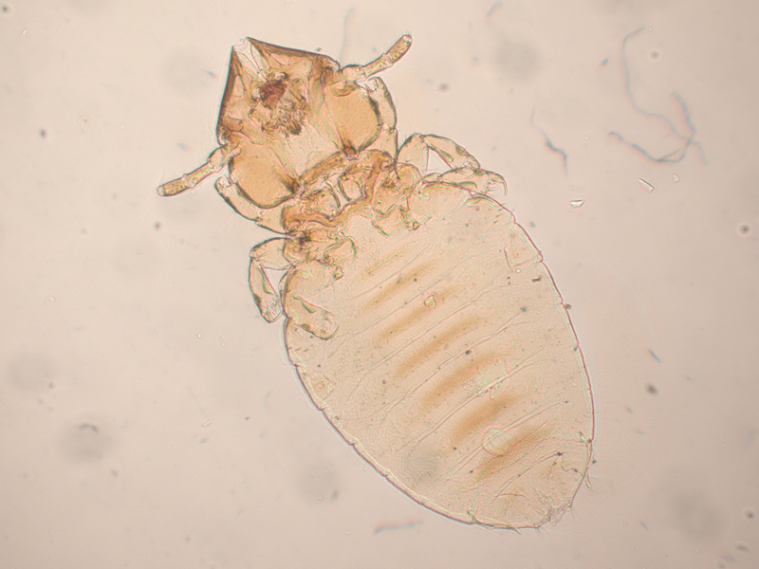

Figura 41. Presença de *Felicola subrostratus* nas fezes de felino (Técnica de Willis) Fonte: SANTOS (2022)

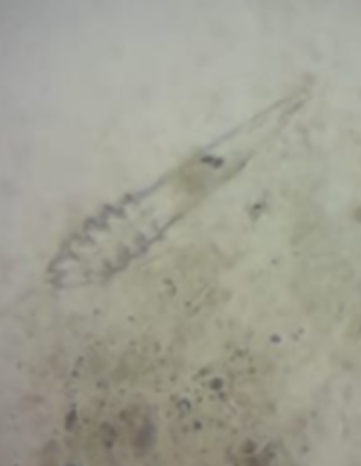

Figura 42. *Demodex canis* encontrado nas fezes de um cão através da técnica de Willis-Mollay. Fonte: SANTOS (2022)

6. DISCUSSÃO

No presente estudo, amostras fecais de 69 animais (41 cães e 28 gatos) recolhidos pelo Departamento de Controle de Zoonoses do município de São Vicente foram avaliadas para determinar a ocorrência de parasitas gastrointestinais, através de exames coproparasitológicos. A comparação diagnóstica entre os métodos convencionais de detecção destes agentes com o método de Mini-Flotac também foi realizada.

Os helmintos encontrados nos exames coprológicos foram *Ancylostoma* spp., *Trichuris vulpis* e *Toxocara* spp. Na análise macroscópica foram identificados proglotes de *Dipylidium caninum.* Já em relação aos protozoários, foram identificados *Cystoisospora* spp e *Giardia duodenalis*. Dos 41 cães e 28 gatos, 18 (43,9%) e 15 (53,57%), respectivamente, foram positivos por pelo menos um agente parasitário. Resultados similares são observados em diferentes estudos, demonstrando a prevalência destes parasitas na população canina e felina FERREIRA et al., 2013; CAROLLO et a*l*., 2001; LAGAGGIO et al., 2001; LIMA et al., 2021)

*Ancylostoma* spp. foi o helminto mais encontrados nas amostras fecais, presente em 14 cães (34,14%) e 11 gatos (39,28%); seguido de *Toxocara* spp., onde 4 cães (9,75%) e 8 gatos (28,57%) estavam parasitados e *Trichuris vulpis*, identificados apenas em 8 cães (19,51%) cães.

Segundo Labruna, Pinter e Gennari (2006) *Ancylostoma* spp. corresponde o helminto mais prevalente no mundo todo. Assim como nestes resultados, alta ocorrência de *Ancylostoma* spp. foi observada em São Luís do Maranhão, onde 48% (97/200) dos cães e 65% (10/15) dos gatos, encontraram-se parasitados (SILVA et al., 2017). No Nordeste do Brasil, recentemente foi encontrado positividade do helminto em 67,2% (76) das amostras fecais de 173 gatos avaliados (MONTEIRO et al., 2016). Por outro lado, alguns estudos demonstram menor positividade do helminto. Em trabalho realizado pelo departamento de Medicina Veterinária Preventiva da Universidade Estadual de Londrina foi observada uma frequência para *Ancylostoma spp*. de 6,51%em cães e 9,26% em gatos (FERREIRA et al., 2013). Dados semelhantes foram obtidos em trabalho realizado também na cidade de Londrina com 150 cães que apresentavam diarreia, destes 10 (7,3%) eram positivos para *Ancylostoma* spp.através da técnica de flutuação espontânea(SANTOS et al., 2007). Em 2016, Gennari e colaboradores demonstram a ocorrência de *Ancylostoma* spp. em apenas 1,4% (7/502) dos animais avaliados, sendo estes animais domiciliados.

Em 2021, foi demonstrado em estudo realizado na cidade de Santos, também litoral sul do estado de São Paulo, que embora o helminto tenha sido o mais frequente nas amostras fecais avaliadas, sua ocorrência foi de 13% (13/100), também menor do que a observada no presente estudo, contudo, os animais apresentados no estudo de Lima e colaboradores (2021), também eram domiciliados. No mesmo trabalho, ovos de *Toxocara* spp. não foram encontrados em nenhum dos animais domiciliados avaliados.

Indivíduos errantes foram avaliados por Borba (2017), onde 47,5% apresentaram *Toxocara* spp. Estes animais foram encontrados atropelados nas rodovias de Pelotas (RS), pertencendo a um perfil bastante semelhante aos animais deste estudo, uma vez que eram animais capturados pelo departamento de zoonoses muitas vezes em situação semelhante. A alta carga parasitária pode ser decorrente da falta de frequência na vermifugação de animais em situação de rua, provavelmente devido a sua maior exposição.

O hábito de animais frequentarem locais públicos como praças, parques e praias, ambientes favoráveis ao desenvolvimento de parasitos como *Ancylostoma spp*. e *Toxocara spp*., constitui um problema em saúde pública, uma vez que cães e gatos infectados podem contaminar esses locais e transmitir para humanos, causando Larva Migrans Cutânea e Visceral, respectivamente (FRANCISCO et al., 2008). Os animais errantes, por sua vez, têm papel fundamental na disseminação do agente, devido ao fato de não receberem tratamento antiparasitário, além de circularem livremente pelas áreas públicas (CAROLLO *et al*., 2001; LAGAGGIO *et al*., 2001).

Ovos de *Trichuris vulpis* foram identificados nas fezes de 8 cães (19,51%) e todos esses animais apresentaram infecção mista com outros parasitas. Outros estudos também demonstram baixa ocorrência deste helminto (LIMA et al., 2021; STRINGHINI et al., 2020). O helminto não foi encontrado nas amostras fecais dos gatos. Apesar de rara, a ocorrência de *Trichuris* spp. em felinos foi relatada em 33/407 (18.9%) gatos através de técnicas de flutuação espontânea (ANCHÍA, 2009).

Através da análise macroscópica, foi possível identificar proglótides de *Dipylidium caninum* em 4,9% (2/41) das fezes dos cães. Em apenas uma amostra de gato (3,6%) foi detectada a presença deste estágio parasitário. As cápsulas ovígeras não foram identificadas em nenhuma das técnicas coproparasitológicas utilizada neste estudo, contudo, esse resultado já era esperado, uma vez que técnicas de flutuação ou sedimentação não costumam ser referência para o diagnóstico deste parasita (OLIVEIRA et al., 2011).

Em relação aos protozoários, estudos apontam *Giardia duodenalis* como o mais frequente em fezes de cães e gatos do país (FUNADA et al., 2007; KATAGIRI; OLIVEIRA-SEQUEIRA, 2008; COELHO et al., 2011; FERREIRA et al., 2016; SILVA et al., LIMA et al., 2021). Contudo, no presente estudo, a ocorrência mais observada foi de *Cystoisospora* spp., encontrado nas fezes de 2 cães (4,87%) e 8 (28,57%) gatos. Já, *Giardia duodenalis,* esteve presente em apenas 3 dos 41 cães (7,31%) e 4 dos 28 (14,28%) gatos avaliados. Assim, foram apenas os dois únicos protozoários encontrados no estudo. Diversos trabalhos demonstram que estes são os parasitas mais frequentemente observados nos cães e gatos (FERREIRA et al., 2013; SERRA; UCHOA; COIMBRA, 2003; PEDRASSANI et al., 2008; GENARI, 1999; GUIMARÃES et al., 2005).

Em 2015, analisaram-se amostras fecais de 108 cães domiciliados e de 357 cães errantes, apreendidos pelo CCZ de Lages (SC). Os animais domiciliados apresentaram 9,26% (10/108) de cistos de *G. duodenalis* pelo método de flutuação e 6,48% (7/108) para a sedimentação; nos cães do CZZ de Lages (SC), o protozoário foi diagnosticado em 5,32% (19/357) e 4,76% (17/357), respectivamente, por flutuação e sedimentação. Para o total de 465 amostras fecais, para os dois métodos de diagnóstico, a positividade de *G. duodenalis* foi de 8,39% (39/465) (QUADROS et al., 2015). Observa-se que a ocorrência de *Giardia* nos animais errantes foi menor do que a observada nos animais domiciliados, concordando com os resultados deste estudo, onde não foi observada alta ocorrência do parasita nos animais estudados, capturados pelo DEZOON de São Vicente. Dados semelhantes foram obtidos por Labruna e colaboradores (2006) e Funada e colaboradores (2007) que encontraram 8,42% de *Giardia* spp. em 95 cães de uma área urbana de Monte Negro - RO e 8,49% de um levantamento com 1.755 cães atendidos no Hospital Veterinário da Universidade de São Paulo (USP), respectivamente.

A baixa ocorrência de giardíase nos animais deste estudo pode estar associada à faixa etária de maior amplitude no estudo (2 a 5 anos), que consistui um grupo com sistema imunológico mais bem desenvolvido que em filhotes, por exemplo (OLIVEIRA; FERREIRA; PINHEIRO, 2018)

Já em gatos, houve uma ocorrência de 10,85% (FERREIRA et al., 2013), resultado inferior ao descrito por Lima et al. (2006), que estimaram a frequência de endoparasitos através de 85 amostras de gatos da cidade de *Goiânia* e encontraram 11,8% de animais positivos. Houve maior frequência em animais domiciliados, quando comparados com errantes (RAGOZO et al., 2002; ALVES; GOMES; SILVA, 2005). Em contrapartida, foi encontrada baixa prevalência de *Giardia* no atual estudo.

Os protozoários *Cystoisospora* spp. e *Giardia* spp. também foram os parasitas mais frequentemente observados nos cães e gatos de outros estudos (FERREIRA et al., 2013; SERRA; UCHOA; COIMBRA, 2003; PEDRASSANI et al., 2008; GENARI, 1999; GUIMARÃES et al., 2005). A alta carga parasitária de *Cystoisospora* spp. nos felinos pode estar associada às condições de captura destes animais, superpopulação e imunossupressão decorrente das condições de subnutrição de animais errantes.

Resultados semelhantes foram observados por Dimas, Sebadelhe e Rodrigues (2004) no Município de São Vicente-SP, onde examinaram fezes de 150 cães e observaram uma positividade de 9,72% para *Cystoisospora* spp.

A alta (87,9%) prevalência de parasitismo em geral encontrada nos gatos de comportamento errante é atribuída ao fato de serem subnutridos, de não receberam tratamento antiparasitário e viverem mais expostos a infecções, circulando por diversas áreas o que também favorece a disseminação de enteroparasitas (SERRA; UCHOA; COIMBRA, 2003).

Infecções mistas foram observadas em 20/69 (28,98%) amostras, nas seguintes combinações*: Ancylostoma* spp. e *Cystoisospora* spp. (1); *Ancylostoma* spp. e *Giardia* spp. (2); *Ancylostoma* spp. e *Toxocara* spp. (3); *Ancylostoma* spp., *Toxocara* spp. e *Cystoisospora* spp. (1); *Ancylostoma* spp. e *Trichuris* spp. (6); *Ancylostoma* spp., *Trichuris* spp. e *Giardia* spp. (2); *Ancylostoma* spp. e *Toxocara* spp. (1); *Ancylostoma* spp., *Toxocara* spp., *Cystoisospora* spp. e *Giardia* spp. (2); *Toxocara* spp. e *Cystoisospora* spp. (2).

Associações de parasitos também já haviam sido observadas, sendo a combinação de *Ancylostoma sp*. e *Toxocara canis* a mais relatada (LEITE et al., 2004; GUIMARÃES et al., 2005; MARQUES et al., 2012)., embora em Bernardes et al. (2015) a associação não tenha apresentado grande ocorrência, sendo que 3,12% (1/32) das amostras positivas apresentaram infecção mista por *Ancylostoma* spp. e *Toxocara* spp., o que demonstrou baixa ocorrência conjunta dos helmintos. Neste trabalho, associações mistas também foram observadas, dentre elas, infecções associadas entre dois ou mais parasitas somadas todas as técnicas. A associação entre *Toxocara* spp. e *Ancylostoma* spp. apresentou percentual semelhante (1,45%) à associação do *Ancylostoma* spp. e *Cystoisospora* spp. e inferior a *Ancylostoma* spp.e *Giardia* spp. (2,9%), *Ancylostoma* spp. e *Trichuris* spp. (2,9%); *Ancylostoma spp.,* *Toxocara* spp. e *Cystoisospora* spp (2,9%) e bastante inferior à associação de *Ancylostoma* spp. e *Toxocara* spp. (4,35%) e 8,7% entre *Ancylostoma* spp*., Toxocara* spp. Assim como o atual estudo, outros estudos relataram ocorrência destas infecções mistas em animais errantes, sobretudo com material coletado em parques e vias públicas, demonstrando a manutenção do ciclo destas doenças de potencial zoonótico por animais em situação de rua (PEDRASSANI et al., 2008; GENARI, 1999; GUIMARÃES et al., 2005).

A associação entre sexo e presença de diarreia foi avaliada no presente estudo, através do teste Qui-quadrado, contudo, em nenhuma dessas variáveis foi demonstrado associação com a infecção parasitária. Foi avaliada a proporção de positividade de acordo com a presença de diarreia, idade e quando possivel realizado o teste qui quadrado.

Todos os cães positivos para *Ancylostoma* spp. e *Trichuris* *vulpis* apresentaram fezes com consistência normal neste estudo, não mostrando relação entre o diagnóstico e a consistência das fezes. Em relação aos gatos, dos 11 positivos para *Ancylostoma* spp., 6 (54,55%) apresentaram diarreia, porém, também não houve associação entre a infecção e o sintoma. Dos 4 cães positivos para *Toxocara* spp., apenas 1 (25%) apresentou diarreia. A respeito dos felinos, dos 8 gatos positivos para *Toxocara* spp., 5 (62,5%) apresentaram diarreia. Resultados semelhantes foram encontrados em outros estudos

Dos 2 cães positivos para *Cystoisospora* spp., 1 (50%) apresentou diarreia e 1 (50%) com fezes normais. O mesmo protozoário foi encontrado em 11 (7,3%) das amostras provenientes de cães com diarreia e em 1 (2%) dos cães sem diarreia (SANTOS, et al., 2007) na cidade de Londrina. No Colorado, EUA, *Cystoisospora* spp. estava presente em 4,2% (3/71) de amostras oriundas de cães domiciliados com diarreia e em 1,7% (1/59) dos sem diarreia (HACKETT; LAPPIN, 2003). Diferentemente do que observado neste trabalho, estes estudos revelaram alguma relação entre a diarreia e o diagnóstico do parasita.

No trabalho de Lima e colaboradores (2021), houve associação significativa entre a diarreia e a infecção parasitária. Dos 31 cães avaliados com diarreia, 48,4% encontravam-se parasitados.

Em cães domiciliados de São Paulo, *Cystoisospora* spp. foi identificado em 2,5% (9/353) das amostras (GENNARI et al.,1999), enquanto em cães errantes do Rio de Janeiro foram 5,9% (12/204) (VASCONCELLOS et al., 2006). Em Goiânia, *Cystoisospora* spp. foi menos encontrado em cães domiciliados (2,6% ou 10/384) do que nos errantes (10% ou 5/50) (ALVES et al., 2005). Dos 8 gatos positivos para *Cystoisospora* spp., apenas 3 (37,5%) apresentaram diarreia, também revelando uma porcentagem pouco significativa em relação à consistência das fezes.

Em relação a *Giardia duodenalis*, apenas 3 dos 41 cães avaliados foram positivos, destes, nenhum teve diarreia. Quanto aos felinos, 4 foram positivos para *Giardi*a, destes, 2 (50%) com diarreia, sendo uma relação de igual para igual entre o parasitismo e a consistência das fezes, que, através do qui-quadrado, também não demonstrou relevância resultado que corrobora com diversos estudos realizados no Brasil (FUNADA et al., 2007; KATAGIRI; OLIVEIRA-SEQUEIRA, 2008; TORRICO et al., 2008; FERREIRA et al., 2016).

Com relação ao perfil etário dos cães, 4/41 (9,8%) tinham menos de onze meses, 06 (14,6%) dos animais tinham de 1 a 2 anos, 22 (53,7%) pertenciam a faixa etária de 2 a 5 anos e 9 (21,9%) eram cães acima de 5 anos. Observando o sexo, pode-se notar que 19/41 (46,3%) animais eram fêmeas e 22/41 machos (53,7%). Em estudo semelhante, foram encontrados ovos de parasitos gastrintestinais em 45% dos machos (43/95) e 52% das fêmeas (55/106); em 49% dos adultos (86/176) e 48% dos filhotes (12/25), contudo, não se verificou diferença estatística significativa na prevalência entre machos e fêmeas, adultos e filhotes (p<0,05) (OLIVEIRA et al, 2010). Tampouco houve diferença significativa entre os sexos no estudo realizado pela UEL, onde 409/810 eram cães machos (50,49%) e 402/810 eram fêmeas (49,51%). Com relação aos felinos, 50/111 eram fêmeas (45,05%) e 61/111 machos (54,95%) (FERREIRA, 2013). No atual estudo, também não foi observada associação entre sexo ou faixa etária

Com relação aos 28 gatos incluídos no estudo, 7 (25,1%) dos animais tinham menos de 11 meses, 5/28 (17,9%) pertenciam a faixa etária de 1 a 2 anos, 15 (53,6%) 2 a 5 anos e 5 (7,1%) eram gatos acima de 5 anos. Em estudo realizado pela Universidade Estadual de Londrina, o perfil etário dos animais diferiu deste estudo, uma vez que a faixa etária de maior ocorrência tenha sido de 1 mês a 1 ano, sendo 63,75% em gatos (FERREIRA, 2013).

Neste estudo, a faixa etária mais acometida foi de jovens adultos, podendo revelar que o perfil de animais errantes coincide em geral com esta fase da vida. A maior parte dos animais parasitados pertenciam à faixa etária de 2 a 5 anos; contudo, neste estudo, o maior grupo etário pertencia a este mesmo intervalo.

Com relação aos resultados gerais das técnicas parasitológica, no atual estudo, houve 33,33% (23/69) de detecção dos estágios parasitários pelas técnicas de Willis-Mollay e Sheather; 14,5% (10/69) com Hoffman e 34,8% (24/69) para o Mini-Flotac. Em estudo realizado por Lima e colaboradores, a técnica de Mini-Flotac também obteve relevância em comparação com as outras metodologias convencionais. Na pesquisa referida, através da técnica de Willis-Mollay, houve positividade em 56,5% (9/16) dos casos, 50% (3/6) pela técnica de Hoffman e 57,9% (11/19) pela técnica de Mini-Flotac.

No Departamento de Zoonoses de São Vicente, os ovos de *Toxocara* spp. apresentaram menor percentual de detecção através da técnica de Hoffman, com apenas 7,2%. A técnica de Mini-Flotac, por sua vez, revelou 15,9% de amostras positivas para *Toxocara* spp. As técnicas que mais apresentaram ovos do parasita referido anteriormente foram as de flutuação espontânea, Sheather e Willis, ambas com a mesma porcentagem de positivos (17,4%), mostrando que neste caso, o Mini-Flotac mostrou-se inferior às tradicionais técnicas de flutuação. Em Lima (2015), com o mesmo objetivo de comparar técnicas, foram encontrados valores diferentes, onde a técnica de Hoffman apresentou desempenho superior, com 50% (3/6); seguido da técnica de Mini-Flotac que foi de 10,5% (2/19) e, apresentando menor resultado, a técnica de Willis, com 6,2% (1/16) de animais positivos.

Neste estudo, ao observar a sensibilidade para detecção do *Cystoisospora* spp., o Mini-Flotac destacou-se com 100%, seguido das técnicas de Sheather (88,9%) e Willis (66,7%). A técnica de sedimentação (Hoffman) apresentou apenas 44% de sensibilidade para a pesquisa deste parasita. Em outro estudo, *Cystoisospora* spp*,* foi observado com uma frequência de 8,82% em cães e 11,64% em gatos pelas técnicas de flutuação espontânea (FERREIRA et al., 2013), revelando que o Mini-Flotac para detecção deste protozoário foi mais eficaz do que as demais técnicas. Em Lima e colaboradores (2015), observou-se sensibilidade de 16% para detecção de *Cystoisospora* spp. pelo Mini-Flotac; em contrapartida, neste estudo, observa-se sensibilidade absoluta para pesquisa do mesmo parasita para a técnica, mostrando sua alta capacidade de detecção do protozoário citado.

Com relação à sensibilidade das técnicas na detecção de *Ancylostoma* spp., a técnica de Hoffman apresentou 40%, com valor preditivo negativo de 74,6% e acurácia de 78,3%. As técnicas de flutuação espontânea em sacarose (Sheather) e em NaCl (Willis), apresentaram a mesma sensibilidade (92%) e o Mini-Flotac apresentou 96%, destacando-se. A acurácia foi de 97,1% pelas técnicas de flutuação espontânea (Willis e Sheather), 98,6% pelo Mini-Flotac e 78,3% pela técnica de sedimentação espontânea (Hoffman); observou-se, assim, que o Mini-Flotac apresentou sensibilidade e acurácia maiores que as demais técnicas, revelando sua alta capacidade de detecção do parasita. Em Lima et al (2015), observaram-se acurácia de 58% pelo Mini-Flotac e 54% pela técnica de Willis, resultado bastante inferior a este estudo.

Para pesquisa de *Trichuris vulpis*., as técnicas de Mini-Flotac e Hoffman apresentaram sensibilidade de 37,5%, sendo que as técnicas de Sheather e Willis apresentaram 55% e 50%, respectivamente. Em relação à acurácia, pelas técnicas de Sheather e Willis o resultado foi de 94,2%. Pelo Mini-Flotac e pela técnica de Hoffman, a acurácia foi de 92,8%. Para análise do valor preditivo negativo, constatou-se 93,4% na técnica de Sheather, 93,8% na técnica de Willis e 92,4% nas técnicas de Mini Flotac e Hoffman. Para este parasita, a técnica de Mini-Flotac assemelhou-se nestes parâmetros às técnicas de flutuação. Noutro estudo (LIMA et al., 2015), a acurácia para Willis foi de 76%, e para o Mini-Flotac foi de 80%, mostrando-se novamente inferior ao estudo de objeto deste trabalho.

Para detecção de *Toxocara* spp. a técnica de Hoffman apresentou sensibilidade de 41,7%. As técnicas de Willis e Sheather apresentaram 100% de sensibilidade na detecção do parasita e a técnica de Mini-Flotac teve valor de 91,7% neste parâmetro. Em Lima e colaboradores (2015), observou-se sensibilidade de 25% pela técnica de Willis para pesquisa do mesmo parasita e 55% pela técnica de Mini-Flotac. Em relação à acurácia e ao valor preditivo negativo ambas as técnicas de Sheather e de Willis apresentaram 100% neste estudo. Em Lima et al. (2015), a acurácia pela técnica de Willis foi de 80% e o VPN foi 78%, valores inferiores ao encontrados neste trabalho.

Já em relação à acurácia do Mini-Flotac foi de 98,6% e Hoffman 89,6% neste estudo. Em Lima et al. (2015), a acurácia do Mini-Flotac foi de 86% e do Hoffman 76%, ambas inferiores ao atual trabalho. Para análise do valor preditivo negativo, constatou-se 98,3% na técnica de Mini-Flotac e 89,1% na técnica de Hoffman neste estudo; noutro estudo, o VPN pela técnica de Mini-Flotac foi 78% e para Hoffman 74% - ambos resultados inferiores ao estudo realizado no Departamento de Zoonoses de São Vicente. Para este parasita, as técnicas de flutuação mostraram-se igualmente superiores à técnica de Mini-Flotac.

Ao observar a sensibilidade para detecção de *Cystoisospora* spp., o Mini-Flotac obteve 100%, seguido das técnicas de Sheather (88,9%) e Willis (66,7%). A técnica de sedimentação (Hoffman) apresentou 44% de sensibilidade para a pesquisa deste parasita. Em relação à acurácia, pela técnica de Sheather foi de 98,6% e 95,7% em Willis. Na técnica de Hoffman a acurácia foi de 92,8%. Para análise do valor preditivo negativo, constatou-se 98,4% na técnica de Sheather, 95,2% na técnica de Willis e 92,3% na técnica de Hoffman. A sensibilidade do Mini-Flotac para detecção deste protozoário foi surpreendentemente alta. Em Lima et al. (2015), a sensibilidade do Mini-Flotac para detecção de *Cystoisospora* spp. foi de apenas 16%; pela técnica de Willis, a sensibilidade para busca do mesmo parasita foi de 33% - ambos os resultados inferiores a este estudo.

Referente à *Giardia duodenalis*., houve sensibilidade de 85,7% pelas técnicas de Sheather e Hoffman. Com relação à técnica de Willis, a sensibilidade apurada foi de 57,1% em ambos. Em relação à acurácia, pelas técnicas de Sheather e Hoffman 98,6% e nas técnicas de Willis e Mini Flotac 95,7%. Para análise do valor preditivo negativo, constatou-se 95,4% nas técnicas de Willis e de Mini Flotac e 98,4% nas técnicas de Sheather e Hoffman. Para *Giardia* duodenalis., a técnica de Hoffman (sedimentação) apresentou sensibilidade semelhante a uma das técnicas de flutuação (Sheather), sendo esta técnica de predileção para detecção do protozoário em humanos (HOFFMAN et al, 1934; PEREIRA; FERREIRA, 1991; UEHLINGER, 2017).

Com relação ao valor de Kappa calculado neste estudo, para a busca de *Ancylostoma* spp., a comparação entre as técnicas de Mini-Flotac/Sheather (90,3%), Mini-Flotac/Willis (90,3%) e Sheather/Willis (100%) foi considerada forte (KOCH, 1977), revelando que as técnicas de flutuação tiveram relação entre si mais forte do que ambas separadamente com Mini-Flotac.

Para pesquisa de *Trichuris* spp., todas as comparações entre as técnicas foram moderadas ou substanciais. Entre Sheather/Hoffman e entre Mini-Flotac/Willis e Willis/Hoffman, a relação foi moderada, de 47,1% e nos dois últimos 54,9% respectivamente. A relação entre Mini-Flotac e Hoffman foi de 65,2%.

Ao observar a comparação entre técnicas para *Toxocara* spp., as técnicas de Mini-Flotac/Sheather (94,8%), Mini-Flotac/Willis (94,8%) mostraram-se fortes A associação entre Willis/Hoffman e entre Sheather/Hoffman foi moderada, de 54,1%. A associação entre Sheather/Willis foi de 100%. Assim como o valor de Kappa para *Ancylostoma* spp., as técnicas de flutuação tiveram relação entre si mais forte do que ambas separadamente com Mini-Flotac.

*Cystoisospora* spp. teve uma relação forte na comparação entre as técnicas Mini-Flotac/Sheather (87,2%) e Sheather/Willis (84,1%). A associação entre Mini-Flotac/Willis (72,%) apresentou relação substancial e Mini-Flotac/Hoffman (53%) apresentou relação moderada. Para o referido protozoário, o Mini-Flotac teve a relação mais forte com Sheather. Em Menezes (2019) ao comparar as técnicas de sedimentação com Willis Mollay, o resultado de concordância de kappa foi forte, de 71%.

Para detecção de *Giardia* spp., a única relação forte encontrada foi entre as técnicas de Sheather/Hoffman (81,7%). A relação entre Sheather/Mini-Flotac, Mini-Flotac/Hoffman e Willis/Hoffman foram todas de 78,5%, sendo consideradas substanciais. A associação entre Sheather/Willis foi de 57% e Mini-Flotac/Willis 46,9%, sendo ambas consideradas moderadas pela classificação citada anteriormente.

Com relação ao valor de kappa encontrado em estudo realizado na Universidade Federal do Semi-Árido, em Mossoró, Rio Grande do Norte, ao realizar a análise da concordância entre técnicas testadas, observou-se que MiniFLOTAC e Willis Mollay são iguais independente de ovos e oocistos encontrados (ESPECIFICAR N E AGENTES), tendo assim um índice de concordância perfeito (100%).

Neste estudo, referente à *Giardia* spp., houve sensibilidade de 85,7% pelas técnicas de Sheather e Hoffman. Através do Mini-Flotac e da técnica de Willis, a sensibilidade apurada foi de 57,1% em ambos, revelando que as técnicas de flutuação espontânea foram mais sensíveis, seguidas da técnica de sedimentação e Mini-Flotac, com sensibilidade semelhante.

Com relação ao valor de Kappa calculado neste estudo, para a busca de *Ancylostoma* spp., a comparação entre as técnicas de Mini-Flotac/Sheather (90,3%), Mini-Flotac/Willis (90,3%) e Sheather/Willis (100%) foi considerada quase perfeita (KOCH, 1977). Índice de concordância perfeito (100%) entre as técnicas de Mini-Flotac e Willis também foi encontrado em um estudo da Universidade Federal do Semi Àrido com 40 animais (MENEZES,2019).

Para pesquisa de *Trichuris* spp., todas as comparações entre as técnicas foram moderadas ou substanciais. Em Lima et al. (2015), pela técnica de Willis foram detectados 12,5% (2/16) de *Trichuris* spp., em comparação ao valor encontrado neste trabalho de 5,8% (4/69) através da mesma técnica. Na técnica de Sheather, foi revelado 7,2% (5/69) neste trabalho. Através da técnica de sedimentação (Hoffman), não foi encontrado o referido parasita em Lima et al. (2015); embora tenha sido encontrado em 4,3% (3/69) deste estudo. Para a técnica de Mini-Flotac, 10,5% (2/19) dos casos foram positivos para *Trichuris* spp. (LIMA et al., 2015), em comparação ao estudo feito na Zoonoses de São Vicente, onde 4,3% (3/69) apresentação ovos do parasita. Observa-se que a técnica de Sheather e de Willis sobressairam-se ao Mini-Flotac para a pesquisa de Trichuris neste estudo, e em Lima et al. 2015 a mesma técnica de flutuação (Willis) também apresentou melhor resultado que o Mini-Flotac, demonstrando que, neste caso, a técnica clássica foi superior ao novo método, uma vez que o Mini-Flotac apresentou a menor sensibilidade entre as técnicas, com 37,5%.

Ao observar a comparação entre técnicas para *Toxocara* spp., as técnicas de Mini-Flotac/Sheather (94,8%), Mini-Flotac/Willis (94,8%) mostraram-se com uma relação forte, embora a sensibilidade de Sheather e Willis tenha sido de 100%; já para o Mini-Flotac, observou-se sensibilidade de 91,7%, inferior às técnicas de flutuação utilizadas neste estudo.

*Cystoisospora* spp. teve uma relação forte na comparação entre as técnicas Mini-Flotac/Sheather (87,2%) e Sheather/Willis (84,1%). O Mini-Flotac/Willis (72,%) apresentou relação substancial e Mini-Flotac/Hoffman (53%) apresentou relação moderada, bastante inferior ao índice de concordância observado em Mossoró, Rio Grande do Norte, onde a relação entre Mini Flotac e Hoffman foi de 71% (valor substancial) (MENEZES, 2019).

O uso de técnicas combinadas contribui para o aumento nos casos positivos observados. Em estudos anteriores, tanto o Mini-FLOTAC como o FLOTAC tiveram maior sensibilidade do que os métodos clássicos (CRINGOLI et al. 2011; MAURELLI et al. 2014), embora neste estudo o Mini-Flotac tenha tido desempenho semelhante às técnicas de flutuação espontânea.

Comparando-se ao tradicional FLOTAC, a sensibilidade em Lima et al. (2015) foi de 91% para *Ancylostoma* spp.; 77% para *Toxocara* spp.; 80% para *Trichuris* spp.; 83% para *Cystoisospora* spp. e 100% para *Dipylidium* spp. Tais números revelam que a técnica de Mini-Flotac não consegue alcançar os mesmos resultados que sua precursora.

Em um estudo da UFRPE, 4 métodos combinados (Willis, Hoffman, Mini-FLOTAC e FLOTAC) foram usados no diagnóstico de enteroparasitas em cães. A prevalência reportada de ovos e/ou oocistos nas amostras foi de 93.3 %. Estes achados foram mais altos do que outros estudos (cerca de 50%) usando apenas métodos clássicos como Hoffman e Willis (FARIAS et al. 1995; ROCHA et al. 2008).

Apesar de menos eficiente que a promessa do FLOTAC, o Mini-Flotac apresentou performance igual ou inferior às técnicas clássicas neste estudo. Foi considerada uma técnica recomendada para a rotina clínica devido a sua praticidade, embora não tenha oferecido diferença significativa com relação às técnicas já conhecidas, apresentando como vantagem o fato de dispensar o uso de centrífuga (CRINGOLI et al. 2013; MAURELLI et al. 2014), necessária para o processamento de amostras pelo FLOTAC.

O estudo de Lima e colaboradores (2015) é o principal trabalho envolvendo a comparação da técnica de Mini-Flotac com as técnicas tradicionais com pequenos animais no Brasil. Outros estudos, também escassos, foram feitos envolvendo animais de produção (LIMA et al., 2019; PAIVA, 2019).

Devido à alta carga parasitária, foi encontrado um exemplar de *Felicola subrostratus* nas fezes de um dos gatos do estudo, pela técnica de Sheather. *Felicola subrostratus* é um piolho pertencente à família Trichodectidae, possui aparelho bucal mastigador e são cosmopolitas, tem sido referido como um ectoparasito específico de felinos. Todavia, sua infestação é atípica podendo estar presente no corpo todo, porém observa-se maior número de exemplares na face, pina e região dorsal. Os piolhos sugadores ou mastigadores podem ser reconhecidos através de inspeção, e existe uma altíssima especificidade de hospedeiro que facilita a identificação, especialmente para os hospedeiros que possuem somente um tipo de piolho (URQUHART, 1996, BOWMAN, 2010). A infestação ocorre com mais frequência em animais negligenciados e subnutridos, podendo também, ocultar uma enfermidade subjacente (URQUHART, 1996). Os animais que foram descritos neste estudo são oriundos de situações precárias de higiene (muitas vezes recolhidos em situação de maus-tratos, através de cumprimento de ação via processo judicial), muitas vezes em ambientes insalubres e com alta concentração de animais por metro quadrado, com superlotação e contato mais íntimo entre os animais e seus dejetos, favorecendo inclusive sua ingestão acidental.

*Demodex canis* é um artrópode ectoparasita que atua como agente da sarna demodécica, foi encontrado no exame de fezes pelas técnicas de Sheather e Willis-Mollay devido ao alto grau de infestação em dois cães que aparentava clinicamente debilidade e imunossupressão. O agente parasitário estava disposto na pele e pelagem do animal, que pode ter caído em suas fezes ou ocorrido ingestão acidental. Este fato permitiu o diagnóstico e posterior tratamento, tanto para a sarna demodécica quanto para o endoparasita *Ancylostoma* spp. do animal albergado no DEZOON.

7. CONCLUSÃO

Observa-se no atual trabalho a necessidade de valorizar a pesquisa básica pensando no contexto social e econômico do local de estudo e estimular, através da demonstração de sua importância, que sejam realizadas ações de controle e prevenção de zoonoses pelos órgãos públicos. Ressalta-se que praticamente não há estudos sobre o Mini-Flotac no Brasil e que, apesar de possuir um custo inicial elevado por conta de sua importação, possui praticidade e capacidade de reutilização, sendo totalmente viável pensando-se na questão ambiental.

Os animais infectados são fonte de infecção do meio por formas parasitárias, representando risco tanto para a saúde animal como humana. A atual inserção sobretudo de cães no ambiente doméstico e espaços públicos auxilia na transmissão de zoonoses. Praias abertas aos animais, praças, parques e playgrounds são áreas de risco para o contato com enfermidades transmitidas por esses animais. Nestes locais, há uma concentração de animais e crianças em momentos de passeio e lazer, elevando o risco de introdução ou reintrodução de zoonoses.

Alguns helmintos e protozoários foram encontrados nas amostras fecais de cães e gatos avaliados no presente estudo. *Ancylostoma* spp., *Toxocara* spp. e *Giardia duodenalis*, parasitas de potencial zoonótico, foram detectados por pelo menos uma das técnicas utilizadas. Contudo, nesse resultado é possível revelar a existência do risco de transmissão de zoonoses causadas por enteroparasitas gastrintestinais de cães e gatos no município de São Vicente, reforçando a importância de medidas efetivas de Saúde Pública que reduzam a ocorrência desses parasitos e seu potencial risco transmissão aos seres humanos.

Foi determinada através de exames coprológicos, a ocorrência de parasitos gastrointestinais em cães e gatos errantes capturados pelo Departamento de Controle de Zoonoses (DEZOON) do Município de São Vicente, demonstrando que estes animais errantes albergam um número significativo de parasitos com potencial zoonótico.

Não foi identificada a associação entre a presença dos parasitos e características dos hospedeiros como sexo e presença de diarreia.

Ao avaliar o desempenho da técnica de Mini-Flotac em comparação aos três métodos convencionais (Willis-Mollay, Sheather e Hoffman) para o diagnóstico de parasitos gastrointestinais de cães e gatos, observou-se que sua aplicabilidade prática apesar de superior, obteve resultados semelhantes às técnicas clássicas; embora seu material tenha a característica de poder ser reutilizado.

Importante também ressaltar que o Mini-Flotac compõe-se de duas técnicas em uma, tendo em vista que foram utilizadas duas soluções numa única câmara (Zinco e NaCl).

Resultados dos exames coproparasitológicos realizados por técnicas convencionais foram comparados com resultado da técnica de Mini-Flotac, recentemente implantada no Brasil. Através da nova metodologia, puderam ser diagnosticadas uma série de endoparasitoses, contudo, embora a mesma não tenha apresentado resultado superior às técnicas tradicionais de flutuação espontânea, aproximou-se a elas e, ainda, se sobressai por sua aplicabilidade prática. Ademais, o combinado uso de técnicas coproparasitológicas para o disgnóstico das enteroparasitoses aumenta o potencial de detecção dos helmintos e protozoários nos animais domésticos.

Contudo, é evidenciado através dos resultados da pesquisa, a importância das medidas de controle que visam minimizar riscos e melhorar a convivência entre os cães e o ser humano, tornando-a segura em relação a transmissão de doenças.

REFERÊNCIAS

ALBUQUERQUE, C., MORINHA, F., REQUICHA, J., MARTINS, T., DIAS, I., GUEDES-PINTO, H. Periodontitis: the dog as an important model for periodontal studies. Vet J, 191(3),299-305, 2012.

ALHO, A.M. Formas larvares dos helmintos: o elo mais forte na desparasitação do cão e do gato. Veterinary Medicine, v.12, n.71, p.33-46, 2010.

ALMEIDA, A. B. P. F.; CÂNDIDO, A. C.; SOUSA, V. R. F. Larvas de helmintos em áreasde recreação de creches de Cuiabá, Mato Grosso. Semina: Ciências Agrárias, v. 31, n. 2, p. 469-472, 2010.

AMARAL, H. L. C. Presence of toxocara canis eggs on the hair of dogs: a risk factor for visceral larva migrans. Veterinary parasitology, V. 174, N. 1-2, P. 115-118, 2010.

ANARUMA FILHO F, CHIEFFI PP, CORREA CR, CAMARGO ED, SILVEIRA EP, ARANHA JJ, et al. Human toxocariasis: a seroepidemiological survey in the municipality of Campinas (SP), Brazil. Rev Inst Med Trop São Paulo. 2002.

ARAUJO, J.V. Helmintoses intestinais em cães da microrregião de Viçosa, Minas Gerais. Rev. Ceres, v.53, p.362-364, 2006.

ARAUJO, N.S.; RODRIGUES, C.T.; CURY, M.C. Helmintos em caixas de areia em creches da cidade de Uberlândia, Minas Gerais. Revista de Saúde Pública, São Paulo , v. 42, n. 1, p. 150-153, Feb. 2008.

BALLWEBER, L. R., BEUGNET, F., MARCHIONDO, A. A., & PAYNE, P. A. American Association of Veterinary Parasitologists’ review of veterinary fecal flotation methods and factors influencing their accuracy and use: Is there really one best technique? Veterinary Parasitology, 204(1-2), 73-80, 2014.

BEAVER PC, SNYDER CH, CARRERA GM, DENT JH, LAFFERTY JW. Chronic eosinophilia due to visceral larva migrans: report of three cases. Pediatrics. 1952;9:7-19.

BEUGNET, F. et al. Analysis of Dipylidium caninum tapeworms from dogs and cats, or their respective fleas - Part 2. Distinct canine and feline host association with two different Dipylidium caninum genotypes. Partie 2. Parasite v.25,

BOSCO, A., IANNIELLO, D., PEPE, P., CHARLIER, J., CRINGOLI, G., 200 VERCRUYSSE, J. RINALDI, L., LEVECKE, B.. Comparison of individual and pooled faecal samples in sheep 201 for the assessment of gastrointestinal strongyle infection intensity and 202 anthelmintic drug efficacy using McMaster and Mini-FLOTAC. Vet. Parasitol. 205, 203 216–223, 2014.

BOWMAN, D.D., MONTGOMERY, S.P., ZAJAC, A.M., EBERHARD, M.L. e KAZACOS, K.R. Hookworms of dogs and cats as agents of cutaneous larva migrans. Trends in Parasitology v.26, n.4, p.162-167, 2010.

Cameriere, R., Cunha, E., Wasterlain, S., Luca, S., Sassaroli, E., Pagliara, F., et al. (2013). Age estimation by pulp/tooth ratio in lateral and central incisors by peri-apical Xray. J Forensic Leg Med, 20(5),530-536

CAPUANO, D.M.; ROCHA, G.M. Ocorrência de parasitas com potencial zoonótico em fezes de cães coletadas em áreas públicas do município de Ribeirão Preto, SP, Brasil. Rev. Bras. Epidemiol., v.9, p.81-86, 2006.

CARVALHO G.L.X., MOREIRA L.E., PENA J.L., MARINHO C.C., BAHIA M.T. & MACHADO-COELHO G.L.L. A comparative study of the TF-Test, Kato-Katz, Hoffman-Pons-Janer, Willis and Baermann-Moraes coprologic methods for the detection of human parasitoses. Memórias do Instituto Oswaldo Cruz, 107:80-84, 2012.

CAUMES E. Treatment of cutaneous larva migrans. Clin Infect Dis 2000;30:811-814.

CERQUEIRA E.J.L., ARCANJO M.S. & ALCÂNTARA L.M. Análise Comparativa da Sensibilidade da Técnica de Willis, no Diagnóstico Parasitológico da Ancilostomíase. Diálogos & Ciência. n. 10, 2007. Disponível em: < http://www.ftc.br/dialogos/upload/17-04-2007_21-48-11_ Willis.pdf>. Acesso em: 13 Jun 2022.

CHELLADURAI, J.J. et al. Praziquantel Resistance in the Zoonotic Cestode Dipylidium caninum. Am. J. Trop. Med. Hyg., v. 99, n.5, p. 1201-1205, 2018. doi:10.4269/ajtmh.18-0533

COELHO, W. M. D.; AMARANTE, A. F. T.; SOUTELLO, R. V. G.; et al. Ocorrência de parasitos gastrintestinais em amostras fecais de felinos no município de Andradina, São Paulo. Revista Brasileira de Parasitologia Veterinária, Jaboticabal, v. 18, n. 2, p. 46-49, 2009.

COSTA, J.O.; GUIMARÃES, M.P.; LIMA, W.S. et al. Frequência de endo e ecto parasitos de cães capturados nas ruas de Vitória - ES – Brasil. Arq. Bras. Med. Vet. Zootec., v.42, p.451- 452, 1990.

COSTA-CRUZ, J. M.; NUNES, R. S.; BUSO, A. G. Presença de ovos de *Toxocara spp*. em praças públicas da cidade de Uberlândia, Minas Gerais, Brasil. Revista do Instituto de Medicina Tropical de São Paulo, v. 36, n. 1, p. 39-42, 1994.

COLLINS, G. H.; POPE, S. E.; GRIFFIN, D. L. Diagnosis and prevalence of Giardia spp. in dogs and cats. American Journal of Veterinary, v. 64, p. 89-90, 2000.

CRINGOLI, G., RINALDI, L., VENEZIANO, V., CAPELLI, G., & SCALA, A. The influence of flotation solution, sample dilution and choice of McMaster technique in estimating the faecal egg counts of gastrointestinal strongyles and Dicrocoelium dendriticum in sheep. Veterinary Parasitology, 2017.

DAMANTEL J, MONTENEGRO L, TOLEDO F, TEIXEIRA C, et al. Larva migrans in the oral mucosa: report of two cases. Braz Dent J 2011;222.

DA SILVA, A. S.; CASTRO, V. S. P.; TONIN, A. A.; BRENDLER, S.; Costa, M. M.; JAQUES, J. A.; BERTOLETTI, B.; ZANETTE, R. A.; RAISER, A. G.; MAZZANTI; C. M.; LOPES, S. T. A.; MONTEIRO, S. G. Secnidazole for the treatment of giardiasis in naturally infected cats. Parasitology International, v. 60, p. 429–432, 2011.

DE CARLI, G. A. 2007. Parasitologia Clínica: seleção de métodos e técnicas de laboratório para diagnóstico de parasitoses humanas. 2ed. São Paulo: Atheneu, 906p.

DE CARLI, G.A. Diagnóstico laboratorial das parasitoses humanas, métodos e técnicas. Medsi, Rio de Janeiro, 2011.

DESPOMMIER, D. Toxocariasis: clinical aspects, epidemiology, medical ecology and molecular aspects. Clinical Microbiology Reviews, v. 16, n. 2, p. 265-272, 2003.

DHALIWAL, BB, JUYAL PD. Parasitic Zoonoses. New Delhi: Springer, 2013.

DRYDEN M.W., PAYNE P.A. & SMITH V. 2006. Accurate diagnosis of Giardia spp. and proper fecal examination procedures, Vet Ther. 7: 4.

DUBEY, J.P. Life cycle of Isospora rivolta (Grassi, 1879) in cats and mice. J. Protozool., v. 26, p. 433-443, 1979.

DUBEY, J.P.; FRENKEL, J.K. Extra-intestinal stages of Isospora felis and I. rivolta (Protozoa:Eimeriidae) in cats. J. Protozool., v. 19, p. 89- 92, 1972.

DUPONT, G. , DEBOWES, L. Tooth Resorption. In: G. DuPont & L. DeBowes, (Eds.), Atlas of Dental Radiography in Dogs and Cats (1ª Ed., pp. 172-181). Missouri: Elsevier, 2008.

FAUST, E.C.; SAWIT, W.; TOBEI, J. Comparative efficiency of various techniques for the diagnosis of protozoa and helmints in feces. Int. J. Parasitol., v.25, p.241-62, 1939.

FARIAS, N. A.; CHRISTOVÃO, M.L; STOBBE, N.S. Frequência de parasites intestinais em cães (Canis familiaris) e gatos (Felis catus domestica) em Araçatuba – São Paulo. Revista Brasileira de Parasitologia Veterinária, v. 4, p. 57-60, 1995.

FIGUEIREDO SD, TADDEI JA, MENEZES JJ, NOVO NF, SILVA EO, CRISTÓVÃO HL, et al. Estudo clínico-epidemiológico da toxocaríase em população infantil. J Pediatr (Rio J). 2005.

FISCHER, C.D.B. Prevalência de helmintos em Canis familiaris (Linnaeus, 1758) no Hospital de Clnicas Veterinárias do Rio Grande do Sul através de diagnóstico postmortem. Acta Scientiae Veterinariae. v. 31, n. 1, p. 63-64, 2003.

FORTES, E. Parasitologia Veterinária. Porto Alegre: Sulina, 1987. 442p.

FOURIE, J.J. Prophylactic treatment of flea-infested dogs with an imidacloprid / flumethrin collar (Seresto®, Bayer) to preempt infection with Dipylidium caninum. Parasitol. Res., v.112, p.33- 46, 2013. doi: 10.1007/s00436-013-3279-5

FUNADA, M.R.; PENA, H.F.J.; SOARES, R.M. et al. Frequência de parasitos gastrintestinais em cães e gatos atendidos em hospital-escola veterinário da cidade de São Paulo. Arq. Bras. Med. Vet. Zootec., v.59, p.1338-1340, 2007.

GENNARI, S.M.; KASAI, N.; PENA, H.F.J. et al. Ocorrência de protozoários e helmintos em amostras de fezes de cães e gatos da cidade de São Paulo. Braz. J. Vet. Res. Anim. Sci., v.36, p.87-91, 1999.

GENNARI, S. M.; PENA, H. F. J.; BLASQUES, L. S. Freqüência de ocorrência de parasitos gastrintestinais em amostras de fezes de cães e gatos da cidade de São Paulo. Vet News, v. 8, n. 52, p. 10-12, 2001.

GIRALDO, M.I.; GARCIA, N.L.; CASTAÑO, J.C. Prevalencia de helmintos intestinales en caninos del departamento del Quindío. Biomedica, v.25, p.346-352, 2005.

GLICKMAN LT, CHAUDRY IU, COSTANTINO J, CLACK FB, CYPESS RH, WINSLOW L. PICA PATTERNS, Toxocariasis, and elevated blood lead in children. Am J Trop Med Hyg. 1981;30:77-80.

GOSLING, P. J. (2005). Dictionary of Parasitology (Vol. 12).

GUIMARÃES, A. M.; ALVES, E. G. L.; REZENDE, G. F.; RODRIGUES, M. C. Ovos de Toxocara sp. e larvas de Ancylostoma sp. em praça pública de Lavras, MG. Revista de Saúde Pública, v. 39, n. 1, p. 293-295, 2005.

HITCHCOCK, D.J. The life cycle of Isospora felis in the kitten. J. Parasitol., v. 41, p. 383-393, 1990.

HEUKELBACH J, FELDMEIER H. Epidemiological and clinical characteristics of hookworms-related cutaneous larva migrans. Lancet Infect Dis 2008;8:302-309.

HOFFMANN, W.A.; PONS, J.A.; JANER, J.L. The sedimentation – concentration method in Schistosomiasis mansoni. Am. J. Public Health, v.9, p.281-298, 1934.

HUBER, F.; BOMFIM, T. C. B.; GOMES, R. S. Comparison between natural infection by Cryptosporidium sp., Giardia spp. in dogs in two living situations in the West Zone of the municipality of Rio de Janeiro. Veterinary Parasitology, v. 130, p. 69-72, 2005.

IANNIELLO D, PEPE P, ALVES LC, CIUCA L, MAURELLI MP, AMADESI A, BOSCO A, MUSELLA V, CRINGOLI G, RINALDI L. Why Use the Mini-FLOTAC to Detect Metastrongyloid Larvae in Dogs and Cats? Acta Parasitol. 2020

IRWIN, P. J. Companion animal parasitology: a clinical perspective. International Journal of Parasitology, v. 32, n. 5, p. 581-593. 2002.

IRWIN, P.J. The role of companion animals in the emergence of parasitic zoonoses. Int. J. Parasitol., v.30, p.1369-1377, 2000.

JIANG, P. et al. A Human Case of Zoonotic Dog Tapeworm, Dipylidium caninum (Eucestoda: Dilepidiidae), in China. Korean J Parasitol. v. 55, n.1, p.61-64, 2017.

JUERGEN K, PAUL P. Experimental human infection with the dog hookworm, Ancylostoma caninum. Med J Aust 2003;178:69- 71.

KATAGIRI, S.; OLIVEIRA-SEQUEIRA, T.C.G. Zoonoses causadas por parasitas intestinais de cães e o problema do diagnóstico. Arq. Inst. Biol., v.74, n.2, p.175-184, 2007.

KOUKI, M., PAPADIMITRIOU, S., KAZAKOS, G., SAVAS, I., BITCHAVA, D. (2013). Periodontal Disease as a Potential Factor for Systemic Inflammatory Response in the Dog. J Vet Dent, 30(1),26-29.

LABRUNA, M.B.; PENA, H.F.J.; SOUZA, S.L.P. et al. Prevalência de endoparasitas em cães da área urbana do município de Monte Negro, Rondônia. Arq. Inst. Biol. São Paulo, v.73, p.183-193, 2006.

LANDIS, J.R.; KOCH, G.G. (1977) The Measurement of Observer Agreement for Categorical Data. Biometrics, 33, 159. https://doi.org/10.2307/2529310.

LAPPIN M. R. Giardiasis. In: SYKES, J. E (Ed.) Canine and Feline Infectious Diseases. New York: Elsevier, 2014. p.771-778.

LEITE, L.C.; MARINONI, L.P.; CÍRIO, S.M. et al. Endoparasitas em cães (Canis familiaris) na cidade de Curitiba – Paraná – Brasil. Arch. Vet. Sci., v.9, p.95-99, 2004.

LIMA, V.F.S., CRINGOLI, G., RINALDI, L. *.* A comparison of mini-FLOTAC and FLOTAC with classic methods to diagnosing intestinal parasites of dogs from Brazil. *Parasitol Res*, 2015.

LIMA, M. L. O.; DANTAS, I. L. M ; SILVA, J. N. D.; PAIVA, R. R. L. T. ; PEREIRA, J.S. Avaliação das técnicas de diagnóstico mcmaster e mini-flotac na quantificação de oocistos e ovos de parasitos gastrintestinais de ovinos. Congresso internacional das ciencias agrarias, 2019.

# LIMA, N. D.; SOUZA, V. A. F.; RAIMUNDO, D. C.; AGUIAR, J. M. Ocorrência de parasitos gastrointestinais em amostras fecais de cães e gatos domiciliados em Santos, SP, Brasil Faculdade de Medicina Veterinária, Universidade Metropolitana de Santos - UNIMES, Santos, 2021.

MACIAS, V.C.; Larva migrans cutânea. Revista SPDV 71(1) 2013.

MACPHERSON, C.N.L. Human behaviour and the epidemiology of parasitic zoonoses. Int. J. Parasitol., v.35, p.1319-1331, 2005.

MARTINS, Isabella Vilhena Freire. M386p Parasitologia veterinária [recurso eletrônico] / Isabella Vilhena Freire Martins. - Dados eletrônicos. - 2. ed. - Vitória : EDUFES, 2019.

MAURELLI MP, RINALDI L, ALFANO S, PEPE P, COLES GC & CRINGOLI G. 2014. Mini-FLOTAC, a new tool for copromicroscopic diagnosis of common intestinal nematodes in dogs. Parasite Vector 6: 356-360.

McCONNAUGHEY, M. Life Cycle of Parasites. In.: ENNA, S.J.; BYLUND, D.B. The Comprehensive Pharmacology Reference. Elsevier, 2007, p.1-15. doi:10.1016/B978-008055232-3.60232-6. MEHLHORN H. Dipylidium caninum. In: STRUBE C., mehlhorn h. Dog parasites endangering human health. Parasitol. Res. Monog., v.13, p.141-147, 2021. Doi: 10.1007/978-3-030-53230-7_8

MENEZES, E. P. F. Quantificação de oocistos e ovos de parasitos gastrintestinais de cães por métodos de sedimentação e flutuação. Universidade federal do semiárido, mossoró, rio grande do norte, 2019.

MONTEIRO S. G. Parasitologia na medicina veterinária. Rocca, São Paulo, 2010. 356p.

MUNDIM MJS, SOUZA SZ, HORTÊNCIO SM, CURY MC. Frequência de Giardia spp. por duas técnicas de diagnóstico em fezes de cães. Arq Bras Med Vet Zootec 55: 770-773, 2003.

NEVES, D. et al. Frequency of intestinal parasites in pet dogs from na urban area (GreaterOporto, nor- thern Portugal). Veterinary Parasitology, v.200, n.3, p. 295- 298, 2014.

NICHOLAS, W.L.; STEWART, A.C. The action of benzimidazoles on the larval stage of Toxocara canisin the mouse. Annals of Tropical Medicine and Parasitology v. 73, p.57–62, 1979.

NOEL, M.L., SCARE, J.A., BELLAW, J.L., NIELSEN, M.K., 2017. Accuracy and Precision of Mini197 FLOTAC and McMaster Techniques for Determining Equine Strongyle Egg Counts. 198 J. Equine Vet. Sci. 48, 182–187.e1. https://doi.org/10.1016/J.JEVS.2016.09.006

NIJSSE R.; PLOEGER H.W.; WAGENAAR J.A. et al. Prevalence and risk factors for patent Toxocara infections in cats and cat owners' attitude towards deworming. Parasitology Research, v.115, n.12, p.4519-4525, 2015.

OLIVEIRA-SEQUEIRA, T.C.G.; AMARANTE, A.F.T.; FERRARI, T.B. et al. Prevalence of intestinal parasites in dogs from São Paulo State, Brazil. Vet. Parasitol., v.103, p.19-27, 2002.

OLIVEIRA, A. T. C; FERREIRA, T. C.; PINHEIRO, D. C. S. N. Alterações leucocitárias pré-vacinais induzidas por ectoparasitas em cães filhotes. Ciência Animal, v.28, n.2, p.1-3, 2018.

OLIVEIRA, R.O. e LESTINGI, V. Resistência parasitária em helmintos intestinais de cães: a importância do tratamento adequado e o papel do clínico na prevenção deste problema. Atualização em Parasitologia, v. 1, n. 5, 2011.

OLIVEIRA, C.B.; SILVA, A.S.; MONTEIRO, S.G. Ocorrência de parasitas em solos de praças infantis nas creches municipais de Santa Maria – RS, Brasil. Revista da FZVA, v.14, p.174-179, 2007.

ORTEGA, Y. R; ADAM, R. D. Giardia: Overview and Update. Clinical Infectious Diseases, v. 25, Oxford University Press , Chicago, USA, 1997.

ORTEGA-MORA LM, REQUEJO-FERNANDEZ JA, PILAR-IZQUIERDO M, PEREIRA-BUENO J. Role of adult sheep in transmission of infection by Cryptosporidium parvum to lambs: confirmation of periparturient rise. Int J Parasitol 29: 1261-1268, 1999.

OVERGAAUW, P.A.M., VAN ZUTPHEN, L., HOEK, D., YAYA, F.O., ROELFSEMA, J., PINELLI, E., VAN KNAPEN, F., KORTBEEK, L.M., 2009. Zoonotic parasites in fecal samples and fur from dogs and cats in The Netherlands. Vet. Parasitol. 163, 115–122.

PAIVA, V. V. Adaptações na execução da técnica de mini-Flotac com amostras de fezes de bovinos e ovinos para facilitar sua utilização em rotina de campo. UFU, 2019.

PAPINI R, MARANGI M, MANCIANTI F, GIANGASPERO A. Occurrence and cyst burden of Giardia duodenalis in dog faecal deposits from urban green areas: Implications for environmental contamination and related risks. Prev Vet Med 92: 158-162, 2009.

Rey L. Parasitologia. 4ª ed. Guanabara Koogan, Rio de Janeiro, 2011. 883p.

PEDRASSANI, D.; VIERA, A.M.; THIEM, E.M.B. Contamination by Toxocara spp. and Ancylostoma spp. in areas of leisure from Canoinhas County, Santa Catarina state. Archives of Veterinary Science, v.13, p.110-117, 2008.

PEREIRA, P.F. et al. Gastrointestinal parasites in stray and shelter cats in the municipality of Rio de Janeiro, Brazil. Braz. J. Vet. Parasitol., v.26, n.3, p.383-388, 2017. doi: 10.1590/S1984- 29612017024.

PEREIRA, D. da S.; FERREIRA, C. S. Método de Faust et al: Rendimento de colheita por alça metálica. Revista do Instituto de Medicina Tropical de São Paulo, v. 33, p. 153-158, 1991.

SAINI, V.K. et al. Diagnosis and therapeutic management of Dipylidium caninum in dogs: a case report. J. Parasit Dis. v.40, n. jan, p.1426–1428, 2016. doi: 10.1007/s12639-015- 0706-9

SANTOS, F. A. G.; CAMARGO, P. F.; YAMAMURA, M. Ocorrência de parasitos gastrintestinais em cães (Canis familiaris) com diarréia aguda oriundos da região metropolitana de Londrina, Estado do Paraná, Brasil Semina: Ciências Agrárias, vol. 28, núm. 2, abril-junio, 2007.

SCAINI, C.J.; TOLEDO, R.N.; LOVATEL, R. et al. Contaminação ambiental por ovos e larvas de helmintos em fezes de cães na área central do Balneário Cassino, Rio Grande do Sul. Rev. Soc. Bras. Med. Trop., v.36, p.617-619, 2003.

SCHANTZ PM. Toxocara larva migrans now. Am J Trop Med Hyg. 1989.

SCHNIEDER, T., LAABS, E.M., WELZ, C. Larval development of Toxocara canis in dogs. Vet. Parasitol. 175, 2011.

SHAH, P., VENKATESH, R. Pulp/tooth ratio of mandibular first and second molars on panoramic radiographs: an aid for forensic age estimation. J Forensic Dent Sci, 8(2),112, 2016.

SERRA, C.M.B., UCHÔA, C.M.A.,COIMBRA, R.A. Exame parasitológico de fezes de gatos (*Felis catus domesticus*) domiciliados e errantes da região metropolitana do Rio de Janeiro, Brasil. Revista da Sociedade Brasileira de Medicina Tropical, 2003.

SILVA, J.C.; FURTADO, L.F.V.; FERRO, T.C. et al. Parasitismo por Ascaris lumbricoides e seus aspectos epidemiológicos em crianças do Estado do Maranhão. Revista da Sociedade Brasileira de Medicina Tropical [online], v.44, n.1, pp.100- 102, 2011.

SILVA, J.P.; MARZOCHI, M.C.A.; SANTOS, E.C.L. Avaliação da contaminação experimental de areias de praias por enteroparasitas: pesquisa de ovos de Helmintos. Cadernos de Saúde Pública, Rio de Janeiro, v.7, n.1, p.90-99, 1991.

STRUBE C, HEUER L, JANECEK E. Toxocara spp. infections in paratenic hosts. Veterinary parasitology. 2012.

TÁPARO C.V., PERRI S.H.V., SERRANO A.C.M., ISHIZAKI M.N., COSTA T.P.D. AMARANTE A.F.T. & BRESCIANI K.D.S. Comparação entre técnicas coproparasitológicas no diagnóstico de ovos de helmintos e oocistos de protozoário em cães. Revista Brasileira de Parasitologia Veterinária, 1:1-5, 2006.

TRILLO-ALTAMIRANO, M.P.; CARRASCO, A.J.; CABRERA, R. Prevalencia de helmintos enteroparasitos zoonoticos y factores asociados en Canis familiaris em uma zona urbana de la ciudad de Ica, Perú. Parasitol. Latinoam., v.58, p.136-141, 2003.

TROPICAL COUNCIL FOR COMPANION ANIMAL PARASITES, 2019. Diretrizes para o diagnóstico, tratamento e controle de endoparasitas caninos nos trópicos. Disponível em: https://www.troccap.com/2017press/wp-content / uploads / 2019/05 / TroCCAP_Canine_Endo_Guidelines_English_Ver2. pdf

UERLINGER, F. D.; NAQVI S. A.; GREENWOOD, S. J.; MCCLURE, J. T.; CONBOY, G.; O´HANDLEY, R.; BARKEMA, H. W. Comparison of five diagnostic tests for Giardia duodenalis in fecal samples from young dogs. Veterinary Parasitology, 2017.

URQUHART, G.M.; ARMOUR, J.; DUNCAN, J.L.; DUNN, A. M.; JENNINGS, F. W. Parasitologia Veterinária. 2.ed. Rio de Janeiro: Guanabara Koogan, 1998. 273p.

VASCONCELLOS, M.C.; BARROS, J.L.; OLIVEIRA, C.S. Parasitas gastrointestinais em cães institucionalizados no Rio de Janeiro, RJ. Rev. Saúde Pública, v.40, p.321-323, 2006.

VAZ, F. F., SILVA, L. A. F.; FERREIRA, V. L.; SILVA, R. J.; RASO, T. F. Gastrointestinal helminths of two populations of wild pigeons (Columba livia) in Brazil. Revista Brasileira de Parasitologia Veterinária, 26(4), 446-450. 2017.

ZAJAC, A. M.; CONBOY, G. A. Veterinary Clinical Parasitology. 8.ed. Iowa: Wiley- Blackwell, 2012. 354 p

WENYON, C.M. Coccidiosis of cats and dogs and the status of the Isospora of man. Ann. Trop. Med. Parasitol., v. 17, p. 231-288, 1923.